Утверждаю |  | утверждаю
И.о. Директора Департамента цифровизации Комитета государственных доходов Министерства финансов Республики Казахстан |  | Директор Департамента цифровизации систем налогового администрирования  АО «Центр электронных финансов»
___________________ Мустафин Е.М |  | __________________ Ержанов Ш.Д
«____» _____________ 2025 г. |  | «____»____________ 2025 г.

Интегрированная система налогового администрирования
ИСНА
Подсистема «Кабинет налогоплательщика»
КНП
руководство пользователя
Шифр 398.071140005693.03.34.2025
на ____ листах
действует с «____» ________________ 20__ г.

СОГЛАСОВАНО |  | Разработано
Руководитель управления IT-менеджмента Департамента цифровизации Комитета государственных доходов Министерства финансов Республики Казахстан |  | Руководитель проектов Департамента цифровизации систем налогового администрирования  АО «Центр электронных финансов»
______________________ Мустафин Е.М |  | ______________________ Брыков Д.Ж.
«_____» _________________ 2025 г. |  | «____»___________________ 2025 г.
г. Астана
Согласовали
Наименование  организации | Должность | Фамилия,  имя, отчество | Подпись
Комитет государственных доходов Министерства финансов Республики Казахстан | Заместитель руководителя Управления IT-менеджмента Департамента информационных технологий | Андешова Г.Б.
 | Главный эксперт Управление IT-менеджмента Департамента информационных технологий | Ермекова З.М.
Составили

Наименование организации | Должность поставщика | Фамилия,  имя, отчество | Подпись
АО «Центр электронных финансов» | Руководитель проектов Департамента цифровизации систем налогового администрирования | Брыков Д.Ж.
АО «Центр электронных финансов» | Ведущий аналитик Департамента цифровизации систем налогового администрирования | Ахметжанова Н.С.
 | Ведущий аналитик Департамента цифровизации систем налогового администрирования | Пархоменко В.Н.

Аннотация
Настоящее «Руководство пользователя» (далее – Руководство) является руководством для пользователя программного обеспечения «Кабинет НП» (далее – КНП, Система) Интегрированной системы налогового администрирования (далее – ИСНА).
В рамках настоящего Руководства описаны интерфейс программного обеспечения, даны указания по его установке, настройке и использованию.
Настоящее Руководство разработано в целях обеспечения пользователей инструктивным документом по эксплуатации КНП.
Все права на программное обеспечение принадлежат Комитету государственных доходов Министерства финансов Республики Казахстан (далее – КГД МФ РК) и не могут быть полностью или частично воспроизведены, тиражированы и распространены без его разрешения.
Данное Руководство пользователя разработано в соответствии со стандартом СТ РК 1087-2002 (Государственный стандарт Республики Казахстан. Единая система программной документации. Руководство пользователя. Требования к составу, содержанию и оформлению).
Документ состоит из следующих разделов:
- Общие сведения о КНП;
- Список используемой литературы.
В разделе «Общие сведения о КНП приведено описание категорий пользователей, для которых предназначено Руководство, область применения и функции Системы, сведения о технических и программных средствах, обеспечивающих выполнение функций КНП, использования Системы.
В разделе «Список используемой литературы» представлен список всех публикаций, упоминаемых в тексте, а также публикации, содержащие полезную информацию для пользователя.

Содержание
1 Общие сведения о подсистеме 6
1.1 Общие положения 6
1.2 Описание категорий пользователей подсистемы 6
1.3 Область применения подсистемы 6
1.3.1 Требования к техническим средствам подсистемы 7
1.3.2 Требования к настройкам операционной системы 9
1.4 Назначение подсистемы 9
1.5 Использование подсистемы 10
1.5.1 Запуск подсистемы, общее меню, описание пользовательского интерфейса 10
1.5.2 Элементы форм в КНП ИСНА 25
1.5.3 Информация об ошибках при работе с КНП ИСНА 27
1.5.4 Работа в Кабинете налогоплательщика 28
2 Список используемой литературы 91
Термины, определения, используемые сокращения 92
Лист регистрации изменений 93

Общие сведения о подсистеме

Общие положения
Наименование проекта: Оказания услуг по сопровождению интегрированной системы налогового администрирования подсистема «КНП».
Наименование программного обеспечения: Подсистема «КНП (далее по тексту – КНП).
Перечень организаций-участников разработки:
- Заказчик: Комитет государственных доходов Министерства финансов Республики Казахстан (КГД МФ РК, далее по тексту – Заказчик);
- Поставщик: АО «Центр электронных финансов».
Основание для разработки: Руководство пользователя разработано на основании Договора о государственных закупках услуг по сопровождению информационных систем в сфере налогового администрирования № №201040000013/250294/00 от «04» декабря 2025 года, заключенному Министерством финансов Республики Казахстан, в интересах Комитета государственных доходов Министерства финансов Республики Казахстан, с АО «Центр электронных финансов».
Перечень и характеристика объектов автоматизации описаны в соответствующих разделах документа «Техническое задание на реализацию функциональности подсистемы «КНП» интегрированной системы налогового администрирования Комитета государственных доходов Министерства финансов Республики Казахстан».
Данное руководство содержит ознакомительную информацию о КНП.
Одна из особенностей КНП - наличие личного информационного пространства налогоплательщика на web-ресурсах КГД МФ РК. Налогоплательщик посредством web-сервисов КНП имеет возможность получать информацию в электронном виде об услугах, предоставляемых государственными органами с любого удобного для него места, с доступом во всемирную сеть интернет.

Описание категорий пользователей подсистемы
Пользователи ПО подсистемы «КНП» должны иметь навыки работы с прикладным программным обеспечением в среде операционной системы Microsoft Windows/XP, MacOS, Linux, Unix и др.
Подсистема «КНП» имеет удобный, интуитивно понятный интерфейс. Реализованные эргономические решения являются стандартными для всех компонентов Системы.
Программа ориентирована на обычного пользователя ПК и не требует какой-либо специальной подготовки. Любая необходимая информация доступна в рамках Налогового Кодекса и настоящего Руководства пользователя.

Область применения подсистемы
Настоящее Руководство является руководящим документом пользователя по эксплуатации подсистемы «КНП» и представляет собой главным образом пошаговые инструкции по выполнению основных процессов, включая описание наиболее важных особенностей.

Требования к техническим средствам подсистемы
Система функционирует в реальном режиме времени (24х7), кроме времени для проведения процедур резервного копирования.
В Таблице 1 описаны требования к базовому программному обеспечению КНП ИСНА.
Таблица 1 - Базовое программное обеспечение
№ | Наименование ПО | Назначение ПО | Примечание  (описание применения ПО)
 | CentOS | Операционная система | Свободное программное обеспечение. Коммерческая основа – Red Hat Enterprise Linux. Каждая версия поддерживается сроком на 10 лет, релизы обновляется с периодичностью в 6 месяцев.  Система считается свободным и популярным аналогом RHEL. Отличается характерной стабильностью.
 | PostgreSQL | Система управления базами данных | Свободная объектно-реляционная система управления базами данных.  PostgreSQL предоставляет множество различных возможностей, достаточно надежна и имеет хорошие характеристики по производительности. Она работает практически на всех UNIX-платформах, включая UNIX-подобные системы.  В рейтинг движков баз данных (https://db-engines.com/en/ranking) занимает четвертую позицию.
 | Grafana | Система мониторинга | Платформа с открытым исходным кодом для визуализации, мониторинга и анализа данных
 | Greenplum DB | Аналитическая база данных | Колоночная СУБД с открытым исходных кодом, основанная на PostgreSQL. Массивно-параллельная платформа данных для аналитики, машинного обучения и искусственного интеллекта
 | RabbitMQ | Брокер сообщений | Свободный программный брокер сообщений на основе стандарта AMQP — тиражируемое связующее программное обеспечение, ориентированное на обработку сообщений. RabbitMQ предлагает широкий спектр шаблонов обмена сообщениями благодаря множеству функциональных возможностей. Обладает полнофункциональной маршрутизацией.
 | Elasticsearch | Поисковый движок | Свободная программная поисковая система. Занимает первое место в рейтинге движков баз данных (https://db-engines.com/en/ranking) в разделе поисковых движков. Обеспечивает горизонтально масштабируемый поиск, поддерживает многопоточность.
 | Keycloak | Технология единого входа | Программный продукт с открытым исходным кодом, позволяющий осуществлять единый вход (SSO) с управлением учётными данными  и с системой контроля и управления доступом.  Keycloak имеет встроенную поддержку для подключения к существующему LDAP или серверам Active Directory.  Поддерживается большим количеством платформ.
 | Prometheus | Система мониторинга | Решение с открытым исходным кодом, используемое для мониторинга событий и оповещения.  Широкие возможности интеграции со сторонними приложениями и сервисами.  Широкие возможности по анализу данных с использованием встроенных и кастомных дашбордов.  Встроенный механизм отправки уведомлений по любым доступным показателям.
 | ЕLK | Хранилище логов | ELK расшифровывается как Elasticsearch, Logstash и Kibana.  Три самостоятельных продукта с открытым исходным кодом, объединенные в мощное решение для широкого спектра задач сбора, хранения и анализа больших данных.
 | Consul | Сервер обнаружения | Свободное, распределенное и высокодоступное решение для подключения и настройки приложений с открытым исходным кодом.
 | MinIO | Файловое хранилище | Свободное высокопроизводительное хранилище объектов. Максимальный размер объекта - 5TB.
 | NGINX | Обратный прокси-сервер | Свободный веб-сервер. Обслуживает большое количество высоконагруженных сайтов.
 | Hazelcast | Кэш | Операционная платформа для распределенных вычислений в памяти, которая управляет данными, используя размещенные в оперативной памяти хранилища данных, и с помощью параллельного выполнения задач обеспечивает резкое увеличение скорости и масштабируемости приложения. Hazelcast IMDG обеспечивает поддержку любого языка программирования и любой облачной платформы.
 | Adopt OpenJDK | Программная платформа языка Java | Бесплатная, стабильная и производительная сборка платформы JDK 11 c официальной поддержкой сообщества Eclipse Foundation.
 | Spring Frameworks | Программный фреймворк | Современный стек фреймворков для реализации web сервисов, Энтерпрайз решений, обеспечивает высокую эффективность и производительность приложений. Немаловажным компонентом является высокие стандарты безопасности.
 | Docker | Платформа контейнеризации | Современное и бесплатное программное обеспечение для автоматизации развёртывания и управления приложениями в средах с поддержкой контейнеризации.
 | Kubernetes | Платформа виртуализации и управления контейнерами | Современное и открытое программное обеспечение для автоматизации развёртывания, масштабирования конвейеризированных приложений и управления ими.
 | Zabbix | Система мониторинга приложений и сервисов | Свободная система мониторинга и отслеживания статусов разнообразных сервисов компьютерной сети, серверов и сетевого оборудования.
 | Camel-K | Интеграционная шина | Легковесный фреймворк для интеграций, созданный на основе Apache Camel, который изначально работает в Kubernetes и специально разработан для бессерверных и микросервисных архитектур.

Требования к настройкам операционной системы
На рабочей станции пользователей подсистемы «КНП» должно быть установлено следующее программное обеспечение:
- операционные системы Microsoft Windows/XP, Linux, MacOS, Unix и др.
Любой из перечисленных браузеров:
- Microsoft Edge версия 80.0 и выше;
- Google Chrome версия 87.0 и выше;
- Firefox версия 82.0 и выше;
- Opera версия 71.0 и выше;
- Safari версия 14.0 и выше.
Для чтения регистрационных свидетельств НУЦ РК на компьютере необходимо установить программу NCALayer. Скачать программу можно с официального сайта НУЦ РК: https://pki.gov.kz/ncalayer/ https://pki.gov.kz/ncalayer/.

Назначение подсистемы
Основное назначение подсистемы «КНП» – это автоматизация процесса представления форм налоговой отчетности, предоставление доступа к персональным данным налогоплательщика, хранящимся в БД КГД МФ РК, предоставление электронных налоговых услуг налогоплательщикам (т.е. минимизируется личное взаимодействие НП и сотрудника ОГД).
Эксплуатационная документация представлена настоящим Руководством.
«КНП» является составной частью Интегрированной системы налогового администрирования, обеспечивающей автоматизацию функций:
- Подача налоговых заявлений, форм отчетности и иных документов;
- Получение и изменение регистрационных данных, специальные налоговые режимы;
- Получение решения и подача заявлений о внесении модели ККМ в государственный реестр ККМ;
- Получение лицевого счета;
- Получение карточки лицевого счета;
- Получение выписки по лицевому счету;
- Оплата налогов и других обязательных платежей в бюджет;
- Получение уведомлений камерального контроля;
- Получение уведомлений о сумме налога на имущество и земельного налога, исчисленных государственным органом;
- Обжалование результатов налоговой проверки;
- Получение информации о зарегистрированных на налогоплательщика объектах налогообложения;
- Получение данных по карточкам ОВД;
- Получение информации о степени риска НП;
- Календарь налоговых событий;
- Помощь налогоплательщику (Чат бот, SMS рассылки, расчет пени);
- Кабинет администратора процедур реабилитации и банкротства.
Подсистема имеет следующие преимущества:
- КНП позволяет воспользоваться функционалом сдачи форм отчётности, получения государственных услуг, сервисов без установки приложения на ПК, что избавляет пользователя от необходимости дополнительного обновления программного обеспечения и загрузки актуальных форм налоговой отчётности, т.к. это производится централизованно на уровне КГД МФ РК.
- Пользователями Подсистемы «КНП» являются налогоплательщики, в том числе физические лица, индивидуальные предприниматели, лица, занимающиеся частной практикой, юридические лица, а также нерезиденты.

Использование подсистемы

Запуск подсистемы, общее меню, описание пользовательского интерфейса
КНП является программным инструментом конечного пользователя, позволяющим производить все функциональные операции, соответствующие ролям, присвоенным пользователям Системы. В качестве клиентского приложения для работы с Кабинетом НП можно использовать любой из перечисленных браузеров:
- Microsoft Edge версия 80.0 и выше;
- Google Chrome версия 87.0 и выше;
- Firefox версия 82.0 и выше;
- Opera версия 71.0 и выше;
- Safari версия 14.0 и выше.
Для запуска подсистемы «КНП» необходимо выполнить операции, описанные в пункте ниже (Запуск системы).

Запуск системы
Для работы с подсистемой «КНП» необходимо открыть веб-браузер и в адресной строке браузера ввести соответствующую ссылку подсистемы. Далее отобразится страница авторизации/регистрации в Кабинета НП, как показано на рисунке ниже (Рисунок 1).
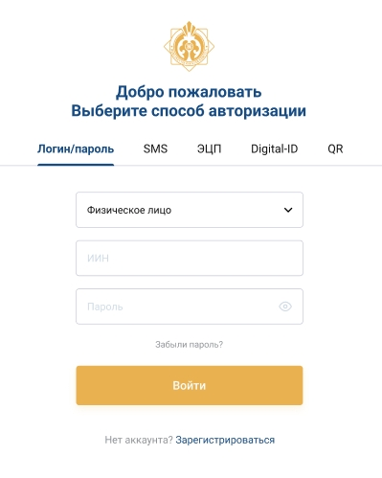
Рисунок 1 – Начальная страница Подсистемы

Вход в систему

Регистрация пользователя
Если пользователь ранее не проходил процедуру регистрации в КНП и не имеет аккаунта, то необходимо пройти регистрацию для входа в закрытую часть с помощью сертификата ЭЦП. В системе предусмотрена возможность регистрации как резидентов, так и нерезидентов РК.

Регистрация резидента РК
Для регистрации пользователя резидента РК на странице авторизации/регистрации Кабинета НП необходимо перейти по ссылке «Зарегистрироваться» (Рисунок 1).
После перехода по ссылке «Зарегистрироваться» отобразится страница «Регистрация», в котором представлена возможность выбора вида регистрации, где необходимо нажать на кнопку «У меня есть ИИН/БИН» (Рисунок 2).
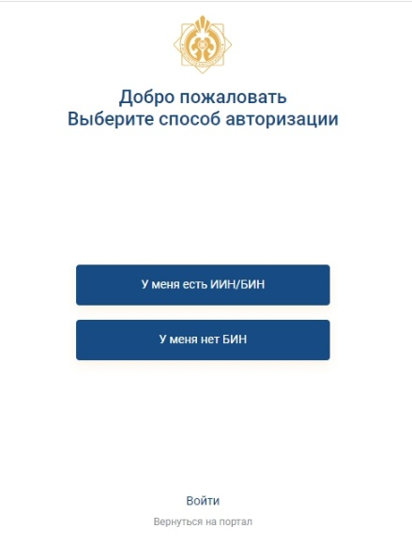
Рисунок 2 - Выбор вида регистрации
Процесс регистрации пользователя резидента РК состоит из нижеследующих 4 шагов заполнения данных:
- Получение доступа к регистрационным данным (поиск НП в базе данных зарегистрированных налогоплательщиков, определение типа НП) посредством подписания ЭЦП;
- Заполнение контактных данных и ввод пароля;
- Подписание ЭЦП соглашения о пользовании информационной системой;
- Подтверждение процесса регистрации.
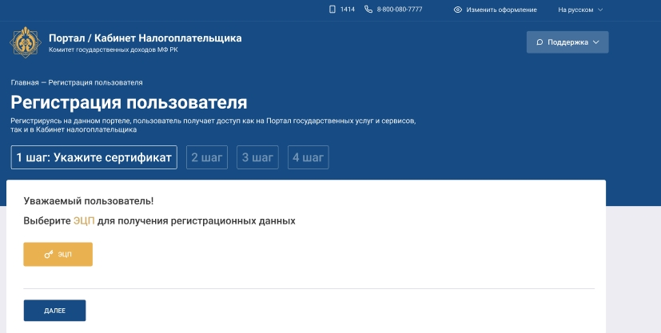
После нажатия кнопки «У меня есть ИИН/БИН» откроется страница регистрации налогоплательщика – шаг 1 (Рисунок 3 – Страница первого шага регистрации пользователя), в которой необходимо выбрать ключ ЭЦП для получения доступа к регистрационным данным и дальнейшего продолжения процесса регистрации нажав на кнопку «ЭЦП».

Рисунок 3 – Страница первого шага регистрации пользователя
Примечание: Для получения доступа к регистрационным данным при подписании необходимо использовать ключ ЭЦП НУЦ РК для подписи:
- Для физического лица – RSA;
- Для юридического лица – GOSTNCA.
Нажав на кнопку «ЭЦП» необходимо указать путь в папку, в которой находится ключ ЭЦП для подписания, в появившемся окне ввести пароль и нажать кнопку «подписать». После получения доступа к регистрационным данным Система отобразит страницу следующего шага заполнения данных, как показано на рисунке ниже.
На странице шага 2 необходимо указать свои контактные данные (адрес электронной почты, мобильный телефон), а также придумать пароль для дальнейшей авторизации в системе. Для подтверждения указанного номера мобильного телефона Система отправит код подтверждения, который необходимо ввести в поле «SMS код». Далее перейдите на следующий шаг заполнения, нажав на кнопку «Далее» (Рисунок 4).
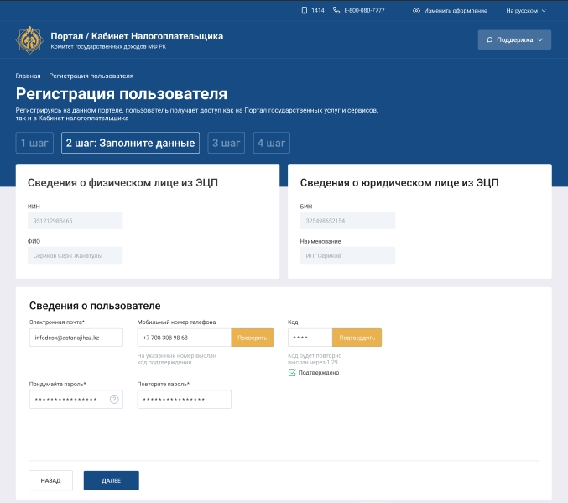
Рисунок 4 – Страница заполнения данных на втором шаге регистрации пользователя
На странице шага 3 необходимо ознакомиться с содержанием соглашения о пользовании системой и подтвердить факт ознакомления, подписав ЭЦП, как показано на рисунке ниже (Рисунок 5). После подписания Соглашения о пользовании информационной системой, КНП отобразит завершающий шаг регистрации в КНП.
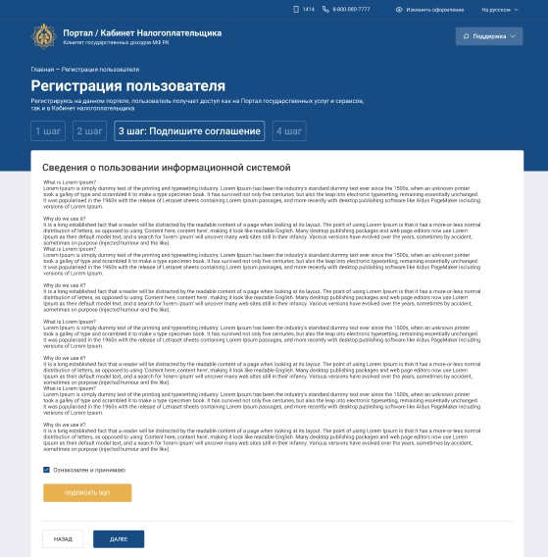
Рисунок 5 – Страница заполнения данных на третьем шаге регистрации
На странице завершающего шага 4 Система отобразит текст о необходимости завершения регистрации, путем перехода по ссылке, отправленной на указанный электронный адрес (Рисунок 6).
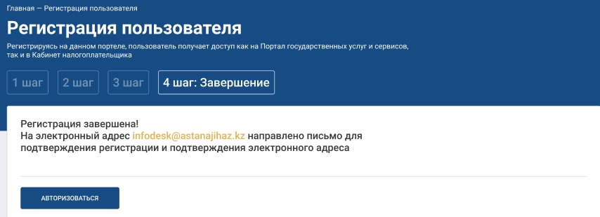
Рисунок 6 – Завершение регистрации
После успешного подтверждения указанного адреса электронной почты и завершения процесса регистрации, для входа в КНП Вам необходимо авторизоваться в Системе как описано в разделе «Авторизация пользователя».

Регистрация нерезидента РК
Для регистрации пользователя нерезидента РК на странице авторизации/регистрации Кабинета НП необходимо перейти по ссылке «Зарегистрироваться» (Рисунок 1)
После перехода по ссылке «Зарегистрироваться» отобразится страница «Регистрация», в котором налогоплательщику нерезиденту РК необходимо нажать кнопку «У меня нет БИН» (Рисунок 7).
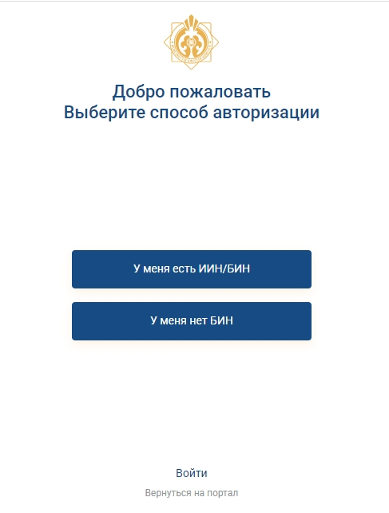
Рисунок 7 – Выбор вида регистрации
Процесс регистрации пользователя нерезидента РК состоит из следующих 3 шагов заполнения данных:
- Заполнение данных и ввод пароля;
- Ознакомление с содержанием соглашения о пользовании информационной системой;
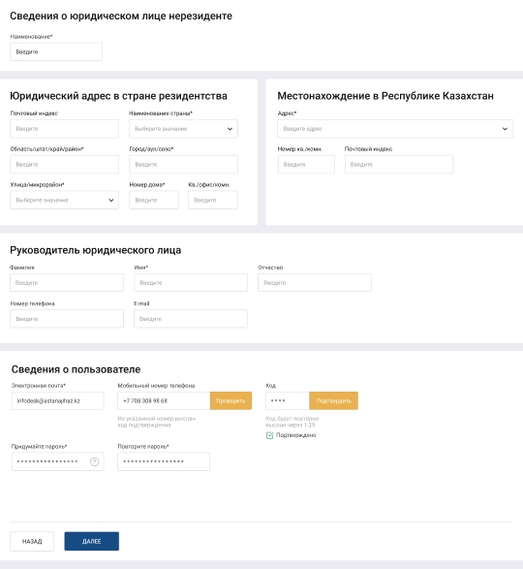
- Подтверждение процесса регистрации На странице шага 1 необходимо указать наименование регистрируемого юридического лица, адресные данные, в том числе контактные (адрес электронной почты, мобильный телефон), а также придумать пароль для дальнейшей авторизации в системе. Для подтверждения указанного номера мобильного телефона Система отправит код подтверждения, который необходимо ввести в поле «SMS код». Для перехода на следующий шаг регистрации необходимо нажать кнопку «Далее» (Рисунок 8).
Рисунок 8 – Страница заполнения данных на первом шаге регистрации
На странице шага 2 налогоплательщику необходимо ознакомиться с содержанием соглашения о пользовании системой и подтвердить факт ознакомления, подписав ЭЦП, как показано на рисунке ниже (Рисунок 9). После подписания Соглашения о пользовании информационной системой, КНП отобразит завершающий шаг регистрации в КНП.
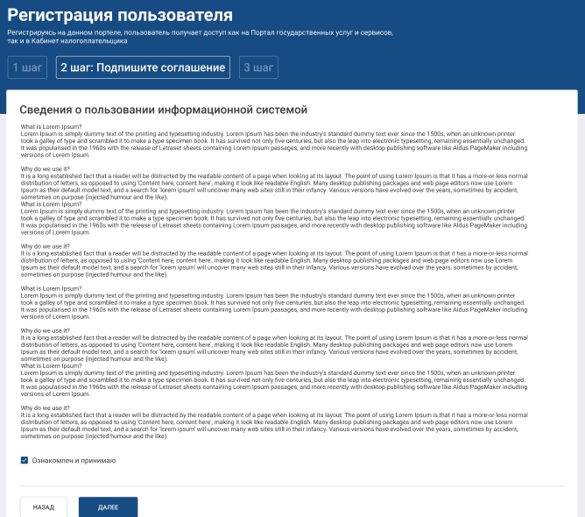
Рисунок 9 – Страница заполнения данных на втором шаге регистрации
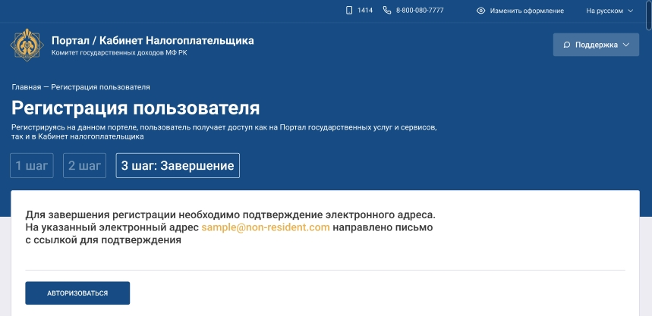
На странице завершающего шага 3 Система отобразит текст о необходимости завершения регистрации, путем перехода по ссылке, отправленной на указанный электронный адрес (Рисунок 10).
Рисунок 10 – Завершение регистрации
После успешного подтверждения указанного адреса электронной почты и завершения процесса регистрации, для входа в КНП Вам необходимо авторизоваться в Системе как описано в разделе «Авторизация пользователя».

Авторизация физического и юридического лица, а также юридического лица без БИН
После перехода по соответствующей ссылке, где размещена подсистема КНП пользователю необходимо пройти процедуру авторизации. Для этого на странице авторизации/регистрации КНП необходимо выбрать один из вариантов авторизации: с помощью ввода логина и пароля или посредством ЭЦП.
В случае выбора варианта «Логин/Пароль» для авторизации в качестве физического лица необходимо ввести параметры авторизации (ИИН и пароль) (Рисунок – 11). После успешного ввода ИИН и пароля Система осуществит вход в КНП.
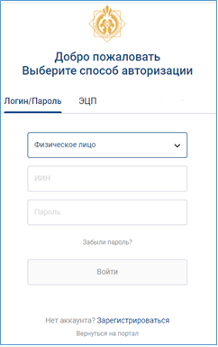
Рисунок – 11 Авторизация физического лица
В случае выбора варианта «Логин/Пароль» для авторизации в качестве юридического лица необходимо ввести параметры авторизации (ИИН, БИН и пароль) (Рисунок 12). После успешного ввода ИИН, БИН и пароля Система осуществит вход в КНП.

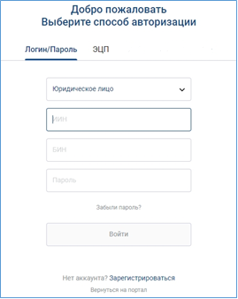
Рисунок 12 – Авторизация юридического лица
В случае выбора варианта «Логин/Пароль» для авторизации в качестве юридического лица без БИН необходимо ввести параметры авторизации (электронная почта и пароль) (Рисунок 13). После успешного ввода электронной почты и пароля Система осуществит вход в КНП.
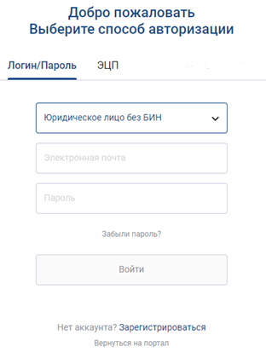
Рисунок 13 – Авторизация юридического лица без БИН
В случае ввода не корректного логина либо пароля Система отобразит соответствующее сообщение об ошибке (Рисунок 14).
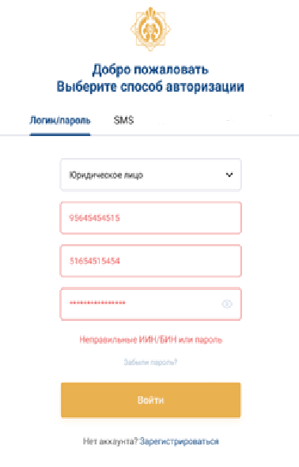
Рисунок 14 – Отображение сообщения об ошибке при авторизации
В случае выбора варианта «ЭЦП» в окне авторизации необходимо нажав на кнопку «Выбрать сертификат» (Рисунок 15) указать путь к ключу ЭЦП для аутентификации, в открывшемся окне ввести пароль и нажать на кнопку подписать.
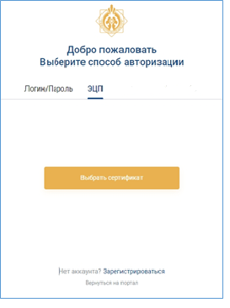
Рисунок 15 – Страница авторизации посредством ЭЦП
Аутентификация пользователя – процесс определения пользователя КНП, который инициировал процедуру подключения. Определение производится с помощью ввода пользователем своего имени и пароля, зарегистрированного в КНП. Соответствие введенного пользователем пароля и сохраненного в базе КНП пароля позволяет подтвердить личность пользователя. В случае неверного указания имени пользователя или пароля Система отобразит ошибку, и вход пользователя в КНП не будет осуществлен.
Авторизация пользователя – процесс определения прав подключившегося пользователя (прошедшего аутентификацию) на возможность выполнения определенных действий в КНП ИСНА. В рабочем интерфейсе Системы пользователю будет доступен функционал и инструментарий согласно назначенным текущему пользователю правам.

Выбор профиля
Пользователям, имеющим несколько профилей НП (например, ФЛ и ЮЛ) после прохождения процесса аутентификации и авторизации Система отобразит страницу выбора с указанием доступных профилей (Рисунок 16).
Пользователю путем одинарного клика левой кнопкой мыши по соответствующей иконке необходимо осуществить выбор профиля. Система отобразит начальную страницу КНП.
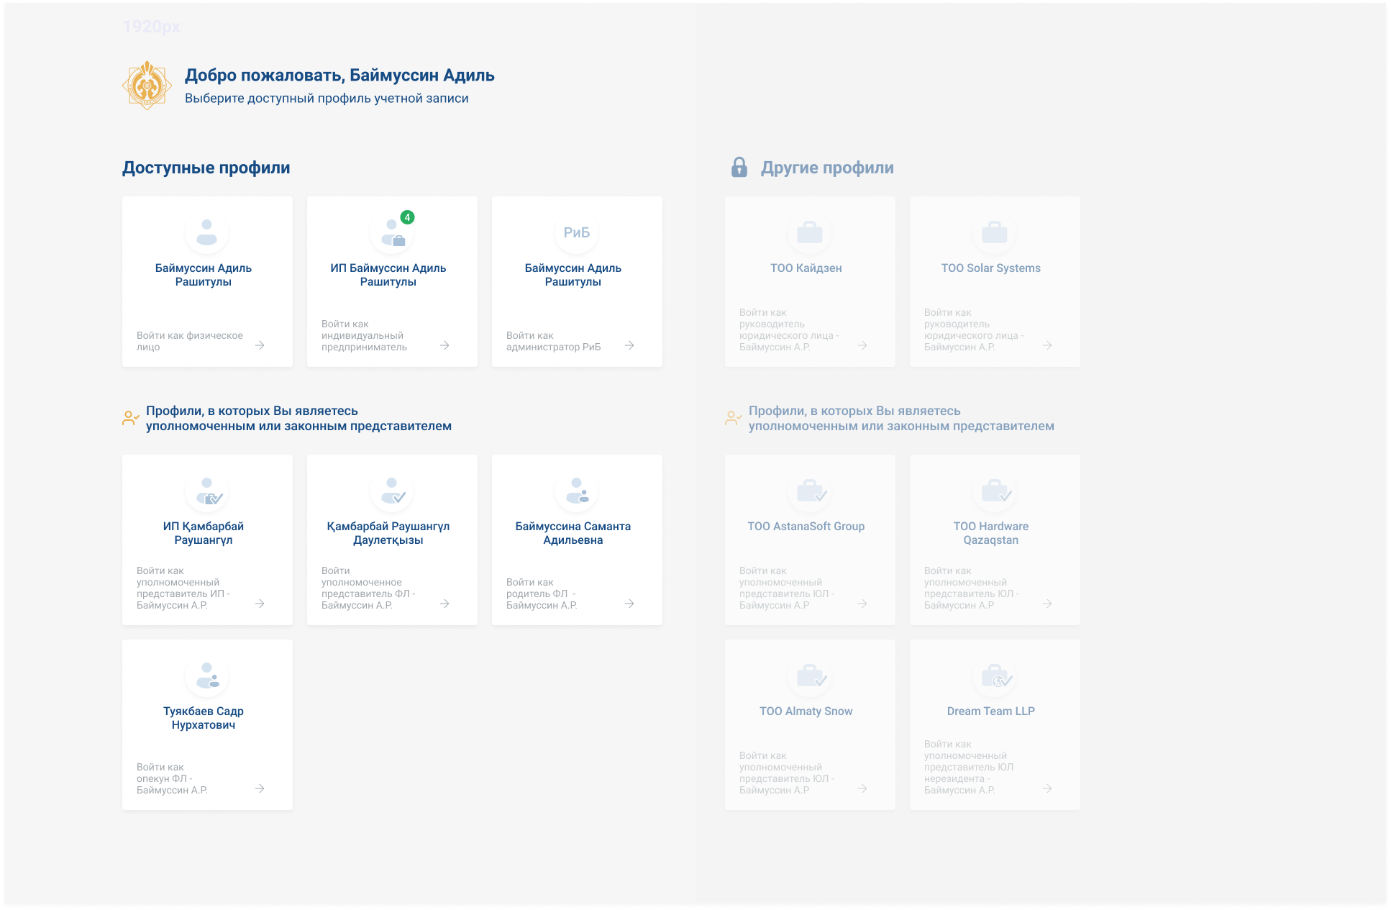
Рисунок 16 – Страница выбора профиля НП

Выход из программного обеспечения КНП ИСНА
Перед выходом из КНП ИСНА рекомендуем сохранить заполненные формы документов.
В правом верхнем углу в строке заголовка системы кликните левой кнопкой мыши по наименованию /ФИО налогоплательщика, в отобразившемся выпадающем списке меню выберите пункт «Выход» (Рисунок 17).
Закройте браузер с помощью стандартной кнопки «Закрыть» в строке заголовка браузера.
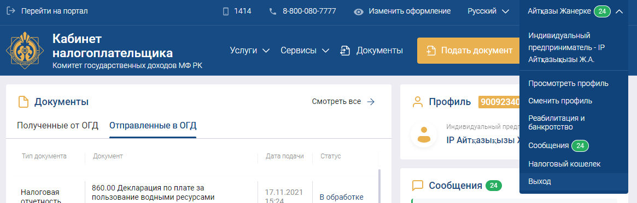
Рисунок 17 – Выход из КНП

Основы интерфейса КНП ИСНА
Подсистема КНП ИСНА является программным продуктом, работающим в среде операционных систем Microsoft Windows/XP, MacOS, Linux, Unix и др. Данное приложение в полной мере использует возможности пользовательского интерфейса, предоставляемые выше описанными операционными системами.
Доступ со стороны пользователей к функциям Системы осуществляется в основном через:
- Кнопки;
- Закладки;
- Ссылки.

Структура окна КНП ИСНА
Начальная страница Кабинета НП представлена на нижеследующих рисунках и поделена на несколько областей (Рисунок 18 и Рисунок 19):
- заголовок системы – верхняя строка окна, содержит следующие ссылки:
- Telegram-бот FinQoldau_bot, e-mail knpsd@ecc.kz;
- Ссылку «Для слабовидящих» – отображает выпадающее меню для выбора версии для слабовидящих;
- Переключатель языка авторизации;
- Переключатель знака полумесяца – переключает темы интерфейса Системы (темная и светлая тема интерфейса);
- Ссылку «Сообщения» – отображает количество не прочитанных сообщений, при одинарном клике левой кнопки мыши перенаправляет пользователя в журнал сообщений;
- Ссылку «ФИО налогоплательщика» – позволяет отобразить выпадающее меню профиля;
- В рабочей области Системы может отображаться интерактивный чат-виджет службы поддержки, предназначенный для консультирования пользователей и предоставления справочной информации.
Чат-виджет располагается в правом нижнем углу окна и доступен независимо от выбранного раздела Системы
- Панель действий – строка окна, расположенная после заголовка системы и содержащая следующие ссылки:
- Наименование организации-держателя Системы;
- Ссылка «Услуги»;
- Ссылка «Сервисы»;
- Ссылка «Документы»;
- Кнопка «Подать документ»;
- Ссылка «Поддержка».
- рабочая область – центральная часть окна, содержимое которой меняется в зависимости от ссылки, выбранной на панели действий и этапа выполнения основного процесса.
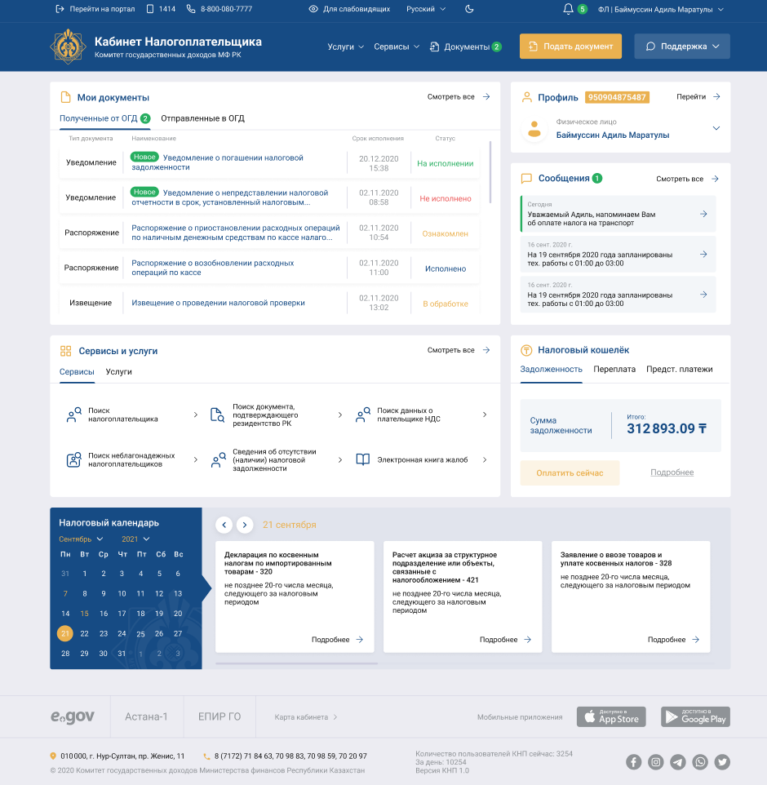
Рисунок 18 – Начальная страница Кабинета НП (светлая тема)
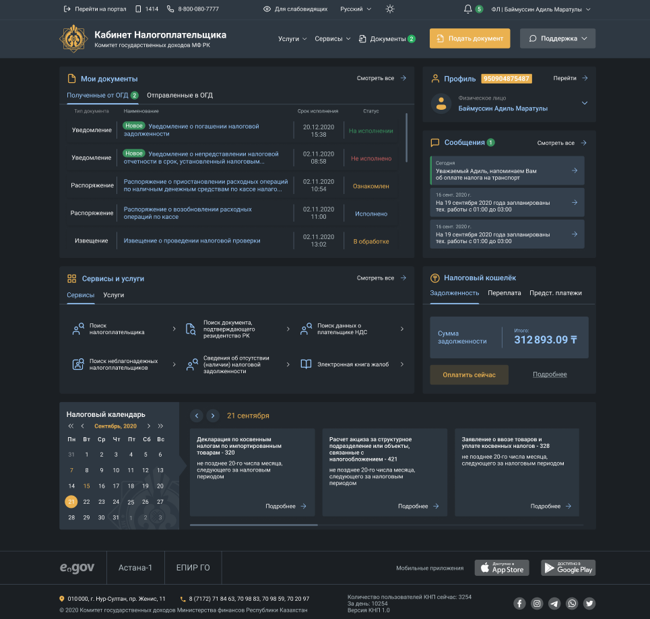
Рисунок 19 – Начальная страница Кабинета НП (темная тема)
Ссылка «Перейти на портал» позволяет пользователю осуществить переход в общедоступную часть Кабинета НП.
Для переключения языка отображения информации (государственный, русский или английский), в строке заголовка системы кликните левой кнопкой мыши на название текущего языка, затем в развернувшемся списке выберите нужный язык.
Для перехода в профиль НП в заголовке системы кликните левой кнопкой мыши по ссылке с ФИО/Наименованием налогоплательщика, затем кликом левой кнопки мыши выберите пункт «Профиль».
В КНП предусмотрена возможность изменения цветового оформления и размера шрифта отображаемого текста страниц Кабинета НП в версии для слабовидящих. Для изменения цвета оформления или размера шрифта текста страниц Кабинета НП, в строке заголовка системы щелкните ссылку «Для слабовидящих», в отобразившемся выпадающем меню из предложенного системой списка выберите цветовое оформление и размер шрифта текста (14, 16, 18) (Рисунок 20).

Рисунок 20 – Функций выбора для версии слабовидящих
Для просмотра списка государственных услуг органов государственных доходов, на панели действий кликните левой кнопкой мыши по ссылке «Услуги». В выпадающем списке отображаются часто используемые услуги, переход к необходимой услуге осуществляется посредством клика левой кнопки мыши по названию услуги.
Для использования имеющихся в КНП сервисов, необходимо кликнуть левой кнопкой мыши по ссылке «Сервисы», затем в выпадающем списке выбрать сервис, кликнув левой кнопкой мыши по названию сервиса.
Переход к списку документов, «Отправленных в ОГД»/ «Полученных от ОГД» возможен с панели действий путем одинарного клика левой кнопкой мыши по ссылке «Мои документы».
Подача нового документа в соответствующий ОГД осуществляется посредством нажатия кнопки «Подать документ» на панели действий.
Для получения технической и информационной помощи по работе в КНП, перейдите по ссылке «Поддержка» на панели действий и выберите вид необходимой помощи (Помощь, обратная связь).

Элементы форм в КНП ИСНА
В документах и формах КНП используются стандартные для системы Windows элементы диалоговых окон – кнопки выбора из списка фиксированных значений, переключатели, флажки, кнопки OK, Отмена и полосы прокрутки, а также специальные кнопки на панели действий системы.
- Кнопка выбора из списка используется для открытия списка с вариантами фиксированных значений. Если в конце поля есть такая кнопка – сначала нажмите эту кнопку, а затем выберите один из предложенных вариантов щелчком мыши:
- Переключатели – элементы в виде точки в центре круга. Для установки таких полей необходимо указатель мыши установить в центре переключателя и сделать один щелчок мышью. Из предложенных вариантов можно установить один и только один переключатель. Для того, чтобы убрать неправильно установленный переключатель, необходимо сделать щелчок по другому переключателю;
- Флажки и – элементы в виде галочки в центре квадрата. Для установки таких полей необходимо указатель мыши установить в центре флажка и сделать один щелчок мышью. Из предложенных вариантов можно установить один или несколько флажков, или не устанавливать ни одного флажка. Для снятия флажка нужно повторно сделать щелчок в поле с галочкой;
- Кнопка 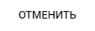 используется для закрытия диалогового окна без установки параметров;
- Кнопки раскрывающегося списка и используется для раскрытия/сворачивания списков;

- Полосы прокрутки используются для вертикального и горизонтального просмотра невидимых элементов списка или областей форм вследствие ограничения размеров этих областей.
- Для прокрутки вверх или вниз, влево или вправо можно осуществить с помощью перемещения движка по полосе прокрутки;
- Иконка  используется для отметки недоступных полей;
- Кнопка используется для прикрепления к форме сохраненного на компьютере файла с отсканированным документом;
- Кнопка  используется для открытия окна для выбора файла;
- Кнопка 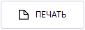 используется для просмотра документов и формирования печатной формы документов;
- Кнопка 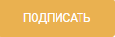 используется для добавления электронной цифровой подписи к документу;
- Кнопка используется для добавления строки в формах;
- Кнопка используется для сохранения черновиков документов;
- Кнопка  используется для перехода на следующий шаг работы с документом;
- Кнопка 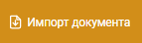 используется для импорта формы документа;
- Кнопка используется для удаления созданного документа;
- Кнопка используется для редактирования записей/строк в формах;
- Кнопка  используется для того, чтобы закрыть документ, открытый для просмотра;
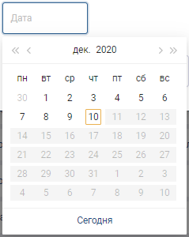
- Для ввода полей с датами используйте календарь для выбора нужной даты, либо можно ввести дату ручным вводом в формате дд.мм.гггг и ддммгггг, при этом система автоматически проставит разделители;

- Кнопка  используется для поиска данных;
- Кнопка  используется для сброса указанных параметров поиска;
- Кнопка  используется для обновления данных в полях;
- Кнопка 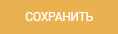 используется для сохранения информации;
- Кнопка  используется для проверки введенной информации в формах заполнения данных;
- Включатели и – элементы в виде движка в овальном круге. Для установки таких полей необходимо указатель мыши установить в правой или левой части овала, в зависимости необходимости включения/выключения функционала и сделать один щелчок мышью;
- Горизонтальные кнопки выбора 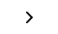 и 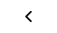 используются для горизонтального передвижения одного либо нескольких компонентов;
- Горизонтальные кнопки выбора  и 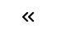 используются для горизонтального передвижения всех компонентов из предоставленного списка.
Для перемещения в следующее поле формы удобно использовать клавишу табуляции Tab на клавиатуре. Для перемещения в предыдущее поле формы нажмите клавишу Tab одновременно с клавишей Shift.

Информация об ошибках при работе с КНП ИСНА
КНП отслеживает корректное заполнение обязательных полей форм документов. Если при заполнении пользователь допустил ошибку Система выводит информационные окна с сообщением об ошибке и предлагаемыми вариантами исправления ошибочной ситуации.
Информационное сообщение об ошибках выводится в правом верхнем углу страницы КНП.
При заполнении форм документов сообщение об ошибках отображается рядом с соответствующим полем формы, в том числе подсвечивая поле красным цветом, а также в конце формы документа указывается текст ошибки с выделением красным цветом
Примеры информационных окон с сообщениями об ошибках (Рисунок 21, Рисунок 22):
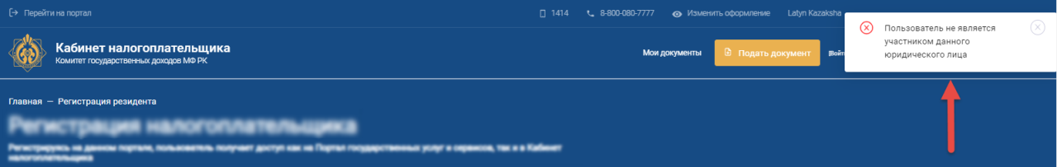
Рисунок 21 – Сообщение об ошибках
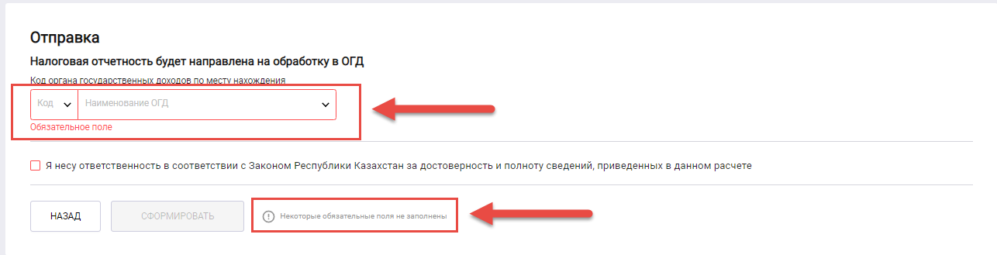
Рисунок 22 – Сообщение об ошибках

Работа в Кабинете налогоплательщика
Функциональная структура КНП ИСНА представлена автоматизацией следующих бизнес-процессов:
- Настройка КНП;
- Государственные услуги;
- ГУ «Прием налоговой отчетности»;
- ГУ «Продление срока представленной налоговой отчетности»;
- ГУ «Прием налоговых форм при экспорте (импорте) товаров в Евразийском экономическом союзе»;
- ГУ «Внесение новых моделей контрольно-кассовых машин в Государственный реестр контрольно-кассовых машин»: НЗ и иные документы, утвержденные УО;
- Подача НП иных документов, утвержденных УО;
- Документы от ОГД
- Документы с модуля «Взимания» АРМ «ОГД» ИСНА;
- Документы с модуля «Регистрация НП и ККМ» АРМ «ОГД» ИСНА;
- Документы с модуля «Регистрация НП и ККМ» АРМ «ОГД» ИСНА;
- Документы с модуля «Аудит и Мониторинг» АРМ «ОГД» ИСНА;
- Прием запроса по третьим лицам;
- Поддержка;
- Интерактивная помощь;
- Компонент "Реабилитация и банкротство".

Настройки Кабинета НП

Просмотр и изменение профиля
Для того, чтобы просмотреть профиль необходимо на начальной странице Кабинета НП в правом верхнем углу перейти по ссылке «Просмотреть профиль» (Рисунок 23). Далее Система отобразит страницу просмотра профиля с содержанием в зависимости от выбранного профиля НП.
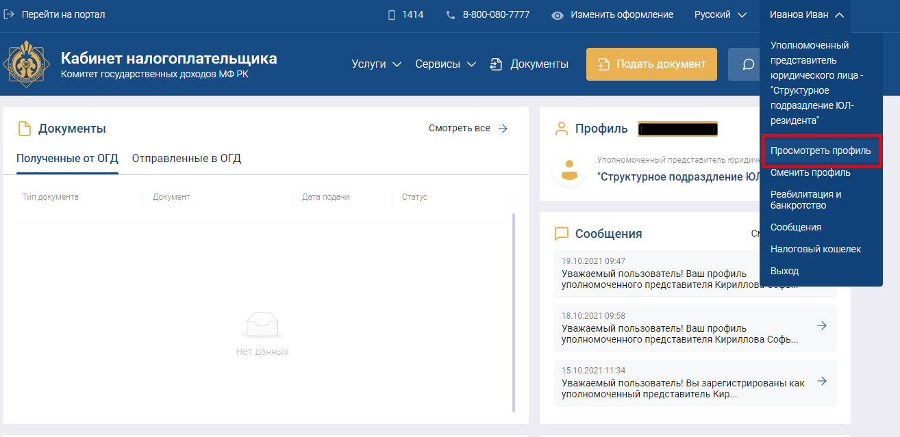
Рисунок 23 – Страница перехода в профиль НП

Структура страницы профиля НП
Страница просмотра профиля налогоплательщика состоит из трех вкладок – «Профиль», «Настройка», «Представители и права».
Вкладка «Профиль» поделена на несколько областей (Рисунок 24):
- Профиль –отображаются контактные данные пользователя (ФИО, ИИН, электронная почта и номер телефона и пр.);
- Мои профили –предусматривает возможность перехода между имеющимися доступными профилями НП (при их наличии);
- Регистрационные данные –отображаются сведения о налогоплательщике (персональные данные, банковские реквизиты, сведения о налоговой регистрации и пр.)
Вкладка «Настройки» позволяет редактировать контактные данные, а также управлять настройками уведомлений.
Вкладка «Представители и права» позволяет управлять правами уполномоченных и законных представителей налогоплательщика.
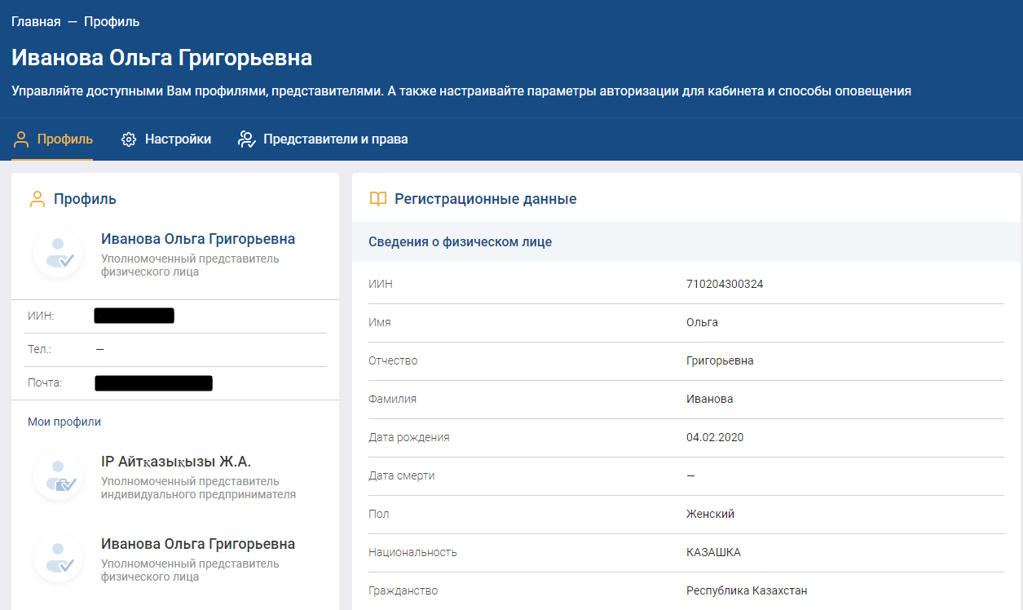
Рисунок 24 – Страница просмотра профиля
В КНП могут быть доступны следующие профили:
- Физического лица;
- Индивидуального предпринимателя;
- Индивидуального предпринимателя (вид - совместное);
- Лица, занимающегося частной практикой;
- Юридического лица;
- Администратора процедур реабилитации и банкротства.

Смена профиля
При наличии у пользователя нескольких профилей (например, ЮЛ и ФЛ), во вкладке «Профиль» КНП предусмотрена возможность перехода между доступными профилями. Доступные профили отображаются в разделе «Мои профили» (при их наличии). Активный на текущий момент профиль отображается в разделе «Профиль» (Рисунок 25).

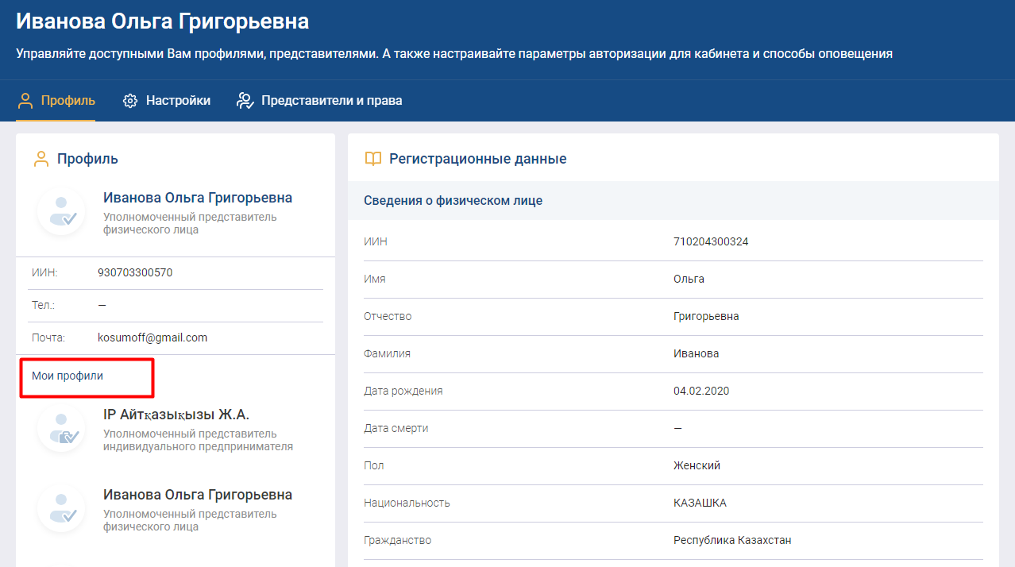
Рисунок 25 – Страница просмотра профиля. Смена профиля
Для смены профиля пользователю необходимо в отображенном списке доступных профилей кликнуть левой кнопкой мыши по выбранному профилю. Система перенаправит налогоплательщика на аналогичную страницу выбранного профиля.

Изменение контактных данных и настроек профиля
Для смены контактных данных (номер мобильного телефона и адрес электронной почты) необходимо на странице Профиля перейти во вкладку «Настройки» (Рисунок 26).
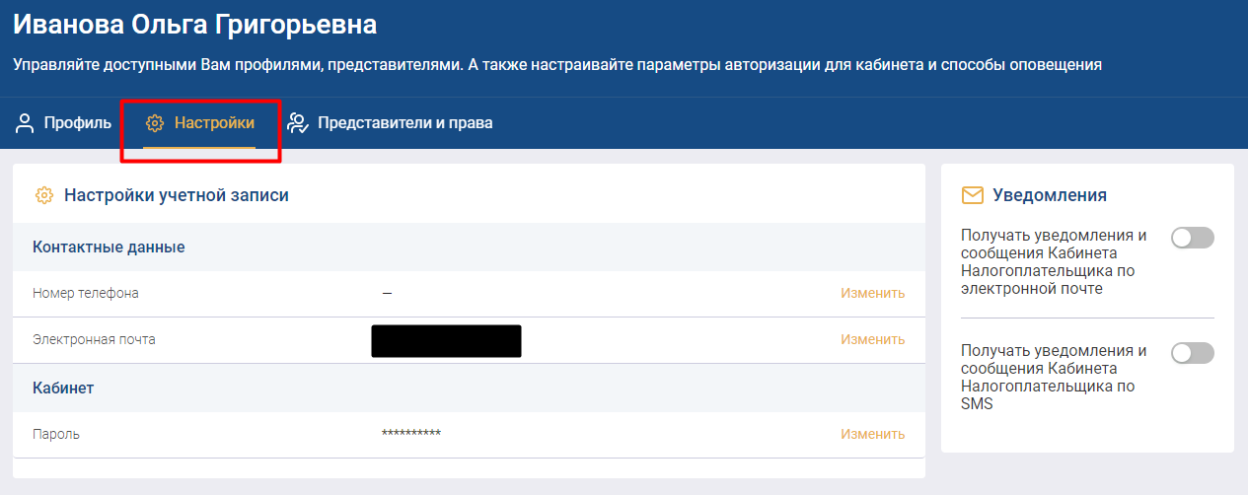
Рисунок 26 – Страница изменения контактных данных и настроек профиля
Для смены номера мобильного телефона необходимо в соответствующем поле нажать кнопку «Изменить», в развернувшейся области ввести новый номер телефона в поле «Мобильный номер телефона». После нажатия кнопки «Получить код» Система отправит код подтверждения на указанный номер мобильного телефона. Для подтверждения указанного номера телефона необходимо ввести код в поле «SMS код» и нажать на кнопку «Подтвердить код» для подтверждения изменений.
Для изменения адреса электронной почты необходимо в соответствующем поле нажать кнопку «Изменить», в развернувшейся области указать новый адрес и сохранить путем нажатия кнопки «Изменить».
На указанный электронный адрес Система направит письмо со ссылкой для подтверждения и в правом верхнем углу КНП отобразит сообщение «На указанный электронный адрес отправлено письмо со ссылкой для подтверждения почты».
Для изменения пароля необходимо в соответствующем поле нажать кнопку «Изменить», в развернувшейся области указать новый пароль и сохранить путем нажатия кнопки «Изменить».
В разворачиваемых областях настройки учетной записи имеется кнопка «Отменить», которой можно отменить действия.
Также во вкладке «Настройки» реализована возможность выбора оптимального способа получения уведомлений о событиях КНП: посредством электронной почты или SMS. В разделе «Уведомления» в строке с необходимым способом получения сообщений установите переключатель . Для отключения отправки уведомлений отключите переключатель . Пользователь имеет возможность выбрать один или оба способа получения уведомлений, а также отключить получение уведомлений полностью. (Рисунок 26).

Восстановление пароля
Для восстановления пароля пользователю необходимо нажать на кнопку «Забыли пароль» на странице авторизации пользователя в КНП.
На первой странице восстановления пароля (Рисунок 27 и Рисунок 28) необходимо выбрать тип налогоплательщика, а также отметить один из вариантов восстановления пароля «по электронной почте» или «по SMS». Далее пользователю необходимо ввести тип налогоплательщика, ИИН/БИН и адрес электронной почты или номер телефона (в зависимости от выбранного способа восстановления пароля). После заполнения всех полей необходимо нажать кнопку «Получить код».
Дополнительно. Кнопка «Войти» возвращает пользователя на страницу авторизации (при отсутствии необходимости восстановления пароля).
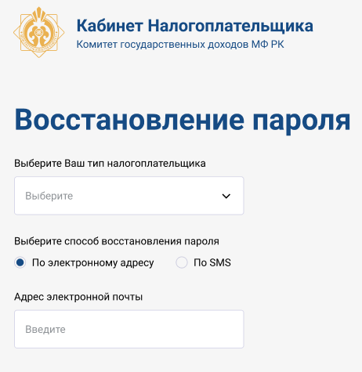
Рисунок 27 – Страница восстановления пароля по электронной почте
В случае, если пользователь ранее не подтвердил свою электронную почту и/или телефон Система отобразит в правом верхнем углу экрана всплывающее окно с ошибкой: «Ваша электронная почта не подтверждена! Пожалуйста, подтвердите электронную почту или выберите другой способ восстановления пароля».
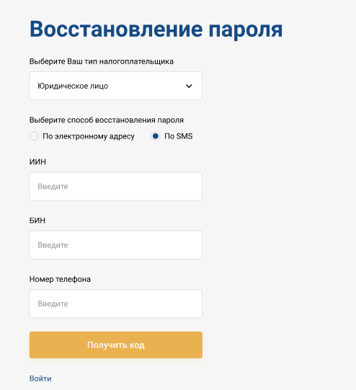
Рисунок 28 – Страница восстановления пароля по SMS
На следующей странице пользователь должен ввести и отправить код для подтверждения путем нажатия кнопки «Отправить код» (Рисунок 29). В случае если пользователь не подтвердил или ему не поступил код подтверждения, имеется возможность повторной отправки кода путем нажатия на кнопку «Отправить код» (Рисунок 30).
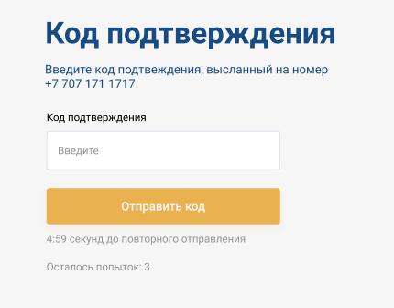
Рисунок 29 – Страница ввода и подтверждения кода для восстановления пароля по SMS
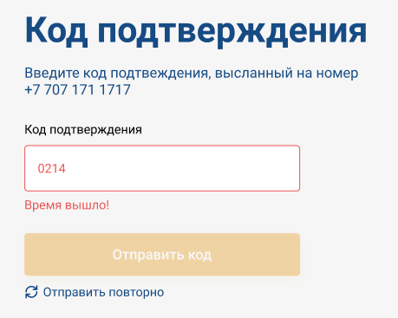
Рисунок 30 – Страница повторного отправления кода
После проверки корректности введенного кода подтверждения Система отобразит пользователю страницу ввода нового пароля, на которой необходимо ввести новый пароль (Рисунок 31).
При создании нового пароля необходимо соблюдать требования к паролю:
- Длина пароля должна быть не менее 8 символов.
- Пароль должен содержать одновременно буквы верхнего и нижнего регистра латинского алфавита, цифры и специальные символы.
Для завершения процедуры необходимо нажать кнопку «Изменить пароль»
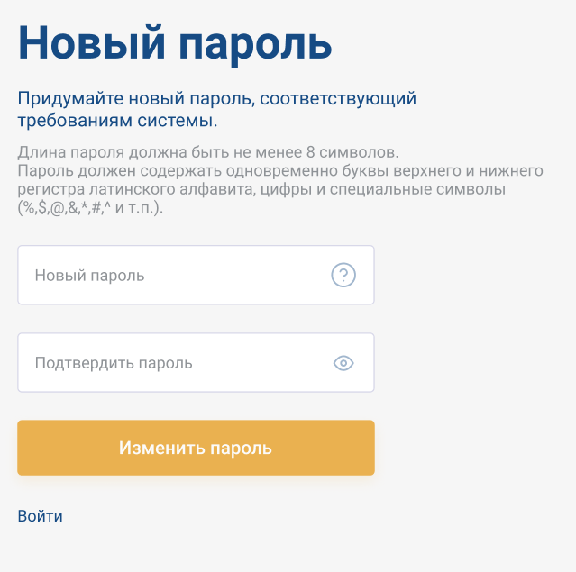
Рисунок 31 – Страница для заполнения и подтверждения нового пароля

Раздел «Представители и права»
Пользователь, авторизованный в рамках текущего КНП и обладающий правом добавления уполномоченных представителей, имеет возможность добавления уполномоченных и законных представителей, законных представителей, управление их правами: активация, деактивация добавленных профилей.
Раздел «Представители и права» состоит из журнала «Управление представителями» (Рисунок 32)
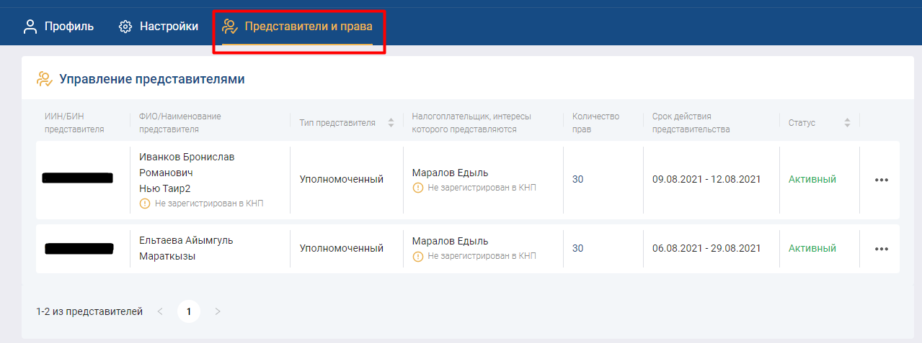
Рисунок 32 – Представители и права. Журнал «Управление представителями»

Добавление сотрудника/уполномоченного лица НП
Для добавления уполномоченного представителя или законного представителя необходимо во вкладке «Представители и права» нажать на кнопку «Добавить» (Рисунок 33). Система отобразит модальное окно с полями для заполнения.
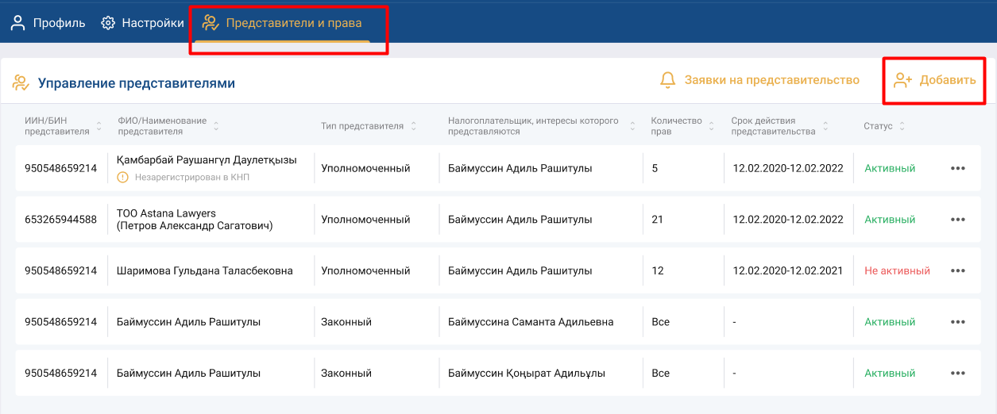
Рисунок 33 – Страница «Управление представителями»
В открывшемся окне (Рисунок 34) необходимо заполнить поля:
- Тип представителя;
- Тип налогоплательщика, добавляемого в качестве представителя;
- ИИН/БИН представителя;
- Дата завершения представительства;
- Определить перечень конкретных полномочий (прав) представителя.
После завершения заполнения всех строк необходимо подтвердить корректность введенных данных, отметив галочкой в соответствующем поле и подписать форму, нажав на кнопку «Подписать и добавить».
Для подписания формы в открывшемся диалоговом окне необходимо указать расположение ключа ЭЦП для подписания, в отобразившемся окне ввести пароль от ключа ЭЦП и подписать форму.
«Я подтверждаю достоверность и корректность введенных данных»
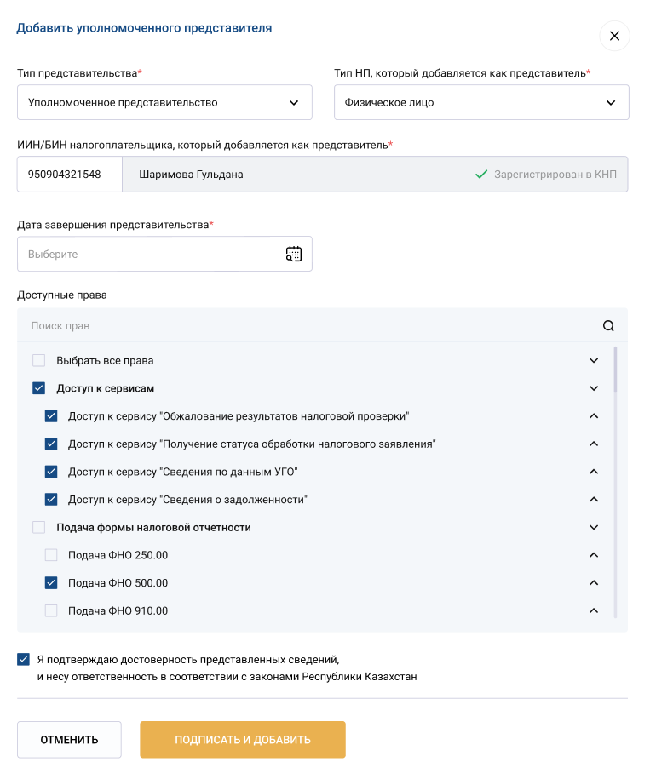
Рисунок 34 – Окно добавления нового уполномоченного представителя НП
В КНП добавленного уполномоченного представителя Система направит запрос для получения согласия на представление интересов налогоплательщика, являющегося инициатором действий.
В случае отсутствия у добавляемого уполномоченного представителя регистрации в КНП Система отобразит соответствующее уведомление и предложит заполнить контактные данные добавляемого уполномоченного представителя (адрес электронной почты и номер мобильного телефона) для отправки приглашения на регистрацию в КНП. ( Рисунок 35).
В случае отсутствия подтверждения со стороны уполномоченного представителя, запрос на его добавление будет аннулирован.
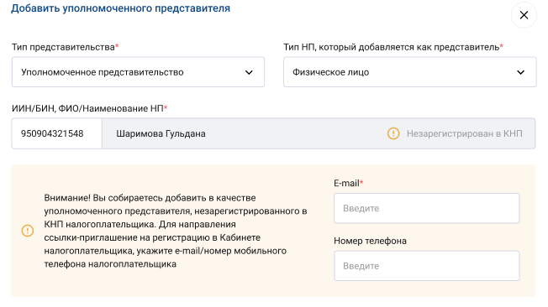
Рисунок 35 – Уведомление об отсутствии регистрации
В случае отсутствия регистрации по указанным данным на стороне базы данных органа государственных доходов, система отобразит соответствующее сообщение об ошибке и заблокирует доступ к сохранению информации. У пользователя отображается функция отправления приглашения для регистрации в КНП путем указания e-mail и номер телефона. После чего системой будет направлено приглашение для регистрации в КНП.

Добавление законного представителя НП
Для добавления своего профиля НП в качестве законного представителя, необходимо во вкладке «Представители и права» нажать на кнопку «Добавить» (Рисунок 33). Система отобразит модальное окно с полями для заполнения.
В открывшемся окне необходимо выбрать тип представительства «Законный представитель», выбрать вид законного представителя и указать ИИН налогоплательщика, которого будете представлять (Рисунок 36).
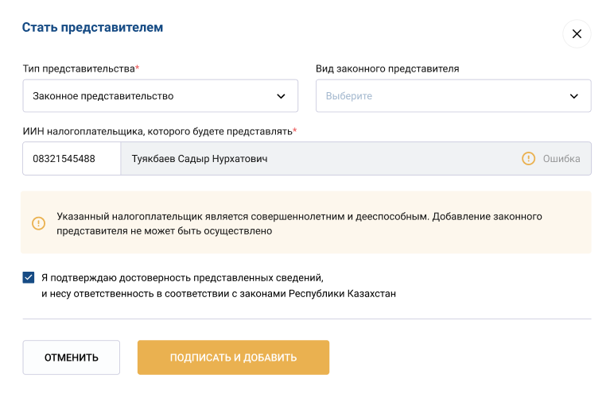
Рисунок 36 – Окно становления представителем как законного представителя
Примечание: НП может стать законным представителем только для налогоплательщиков, являющихся физическим лицом.
После завершения заполнения всех строк необходимо подтвердить корректность введенных данных, отметив галочкой в соответствующем поле и подписать форму, нажав на кнопку «Подписать и добавить».
Для подписания формы в открывшемся диалоговом окне необходимо указать расположение ключа ЭЦП для подписания, в отобразившемся окне ввести пароль от ключа ЭЦП и подписать форму.
В случае отсутствия регистрации по ИИН налогоплательщика на стороне базы данных органа государственных доходов, система отобразит соответствующее сообщение об ошибке и заблокирует доступ к сохранению информации. У пользователя отображается функция отправления приглашения для регистрации в КНП путем указания e-mail и номер телефона. После чего системой будет направлено приглашение для регистрации в КНП.

Управление правами представителя НП
Налогоплательщикам, обладающим правом управления правами уполномоченных представителей, законных представителей предусмотрена возможность управления правами представителей: активация, деактивация добавленных профилей, определение списка прав (Рисунок 37).
Для просмотра и редактирования прав доступа к функционалу и учетной записи уполномоченных и законных представителей налогоплательщика, во вкладке «Представители и права» выберите строку с искомым УП/ЗП кликните левой кнопкой мыши и в действиях из развернувшего списка выберите функцию «Просмотреть». В открывшемся окне просмотра и редактирования прав в разделе «Доступные права» отметьте необходимые пункты при помощи чек-бокса. Дополнительно в разделе имеется функция поиска, которая позволяет осуществлять поиск по списку прав, путем ввода символов в строке поиска.

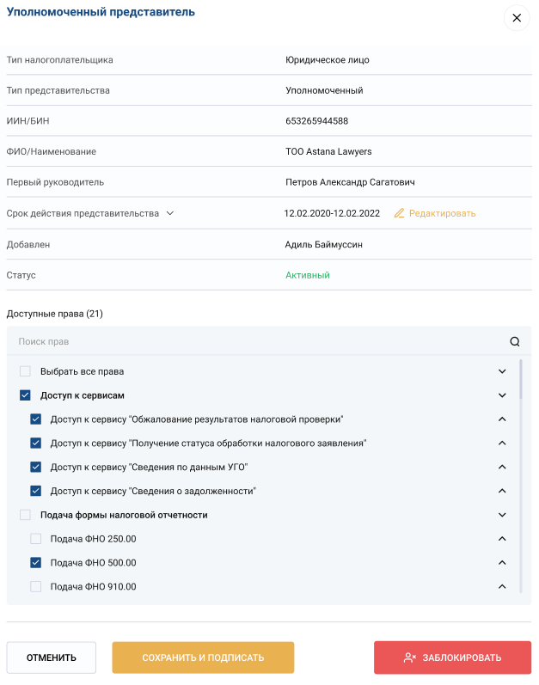
Рисунок 37 – Окно управления правами уполномоченного представителя
После завершения заполнения всех строк необходимо подтвердить корректность введенных данных, отметив галочкой в соответствующем поле и подписать форму, нажав на кнопку «Сохранить и подписать» (Рисунок 38).
Для подписания формы в открывшемся диалоговом окне необходимо указать расположение ключа ЭЦП для подписания, в отобразившемся окне ввести пароль от ключа ЭЦП и подписать форму.

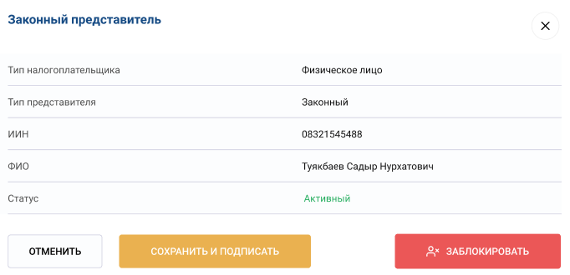
Рисунок 38 – Окно управления правами законных представителей
Для деактивации профиля УП/ЗП в окне редактирования прав доступа нажмите на кнопку «Заблокировать».

Работа с документами

Виды документов для подачи
В КНП предусмотрено создание и подача документов в рамках нижеследующих государственных услуг:
- «Прием налоговой отчетности»:
- ФНО: Расчет по корпоративному подоходному налогу, удерживаемому у источника выплаты с дохода нерезидента (форма 101.04);
- ФНО: Расширенная декларация о доходах и имуществе (форма 270.00);
- ФНО: Декларация по подписному бонусу и бонусу коммерческого обнаружения (форма 510.00);
- ФНО: Декларация (расчет) об исполнении налогового обязательства в натуральной форме (форма 531.00);
- ФНО: Декларация по платежу по возмещению исторических затрат (форма 560.00);
- ФНО: Декларация по рентному налогу на экспорт (форма 570.00);
- ФНО: Декларация по налогу на добычу полезных ископаемых (форма 590.00);
- ФНО: Декларация по альтернативному налогу на недропользование (форма 600.00);
- ФНО: Расчет отчислений в фонды содействия занятости, обязательного медицинского страхования, государственного социального страхования, государственный центр по выплате пенсий и отчислений пользователей автомобильных дорог (форма 641.00);
- ФНО: Декларация для НП, применяющих СНР с использованием фиксированного вычета (форма 912.00);
- «Продление срока представления налоговой отчетности»:
- Уведомление о продлении срока представления налоговой отчетности (форма 002.00).
- «Прием налоговых форм при экспорте (импорте) товаров в Евразийском экономическом союзе»:
- Уведомление о ввозе (вывозе) товаров (016.00).
- «Внесение новых моделей контрольно-кассовых машин в Государственный реестр контрольно-кассовых машин»:
- Налоговое заявление о внесении модели ККМ в государственный реестр ККМ.
- Документы в рамках подачи НП иных документов, утвержденных УО:
- ФО: Декларация по обороту нефтепродуктов «Баланс оборота нефтепродуктов производителя нефтепродуктов»;
- ФО: Декларация по обороту нефтепродуктов «Баланс оборота нефтепродуктов оптового поставщика и (или) розничного реализатора нефтепродуктов с баз нефтепродуктов (резервуаров)»;
- ФО: Декларация по обороту нефтепродуктов «Баланс оборота нефтепродуктов структурного подразделения оптового поставщика и (или) розничного реализатора нефтепродуктов с баз нефтепродуктов (резервуаров)»;
- ФО: Декларация по обороту нефтепродуктов «Баланс оборота нефтепродуктов розничного реализатора нефтепродуктов с автозаправочной станции»;
- ФО: Декларация по обороту биотоплива «Баланс оборота биотоплива»;
- ФО: Декларация об остатках и (или) обороте табачных изделий (форма 440.00);
- Заявление о продлении срока представления декларации по обороту нефтепродуктов;
- Заявление о внесении в реестр производителей, оптовых поставщиков и (или) розничных реализаторов только авиационного топлива и (или) мазута;
- Заявление об исключении из реестра производителей, оптовых поставщиков и (или) розничных реализаторов только авиационного топлива и (или) мазута.
- Документы от ОГД. Документы с модуля «Взимания» АРМ «ОГД» ИСНА:
- Уведомление о начисленной сумме платы за эмиссии в окружающую среду на основании сведений УГО в области охраны окружающей среды;
- Уведомление об обращении взыскания на деньги на банковских счетах дебиторов;
- Решение об ограничении в распоряжении имуществом в счет налоговой задолженности налогоплательщика (налогового агента), задолженности по таможенным платежам, налогам, специальным, антидемпинговым, компенсационным пошлинам, пеней, процентов плательщика;
- Решение об отмене решения об ограничении в распоряжении имуществом и акта описи имущества в счет налоговой задолженности налогоплательщика (налогового агента), задолженности по таможенным платежам, налогам, специальным, антидемпинговым, компенсационным пошлинам, пени, процентов плательщика;
- Уведомление об устранении нарушений налогового законодательства Республики Казахстан.
- Документы от ОГД. Документы с модуля «Регистрация НП и ККМ» АРМ «ОГД» ИСНА:
- Решение о включении (отказе во включении) модели контрольно-кассовой машины в государственный реестр.
- Реализация функционала «Государственные услуги», документы:
- ГУ «Прием налоговой отчетности» (прием ФНО, утвержденных УО):
- ФНО: Декларация по корпоративному подоходному налогу (форма 100.00)»
- ФНО: Расчет суммы авансовых платежей по корпоративному подоходному налогу, подлежащей уплате за период до сдачи декларации (форма 101.01)
- ФНО: Расчет суммы авансовых платежей по корпоративному подоходному налогу, подлежащей уплате за период после сдачи декларации (форма 101.02)
- ФНО: «Расчет по корпоративному подоходному налогу, удерживаемому у источника выплаты с дохода резидента (форма 101.03)»
- ФНО: Декларация по индивидуальному подоходному налогу и социальному налогу, (форма 200.00)
- ФНО: Декларация по индивидуальному подоходному налогу (форма 220.00)
- ФНО: Декларация об активах и обязательствах физического лица (форма 250.00)
- ФНО: Декларация по акцизу (форма 400.00)
- ФНО: Расчет акциза за структурное подразделение или объекты, связанные с налогообложением (форма 421.00)
- ФНО: «Декларация по роялти, по бонусу добычи, по доле Республики Казахстан по разделу продукции, по дополнительному платежу недропользователя, осуществляющего деятельность по соглашению (контракту) о разделе продукции (форма 500.00)»
- ФНО: Декларация по налогу на транспортные средства, по земельному налогу и налогу на имущество (форма 700.00)
- ФНО: Расчет текущих платежей по налогу на транспортные средства (форма 701.00)
- ФНО: Расчет текущих платежей по земельному налогу и налогу на имущество (форма 701.01)
- ФНО: Декларация по налогу на игорный бизнес и фиксированному налогу (форма 710.00)
- ФНО: Декларация по плате за пользование водными ресурсами поверхностных источников (форма 860.00)
- ФНО: Декларация по плате за эмиссии в окружающую среду (форма 870.00)
- ФНО: Реестр договоров аренды (пользования) (форма 871.00)
- ФНО: Упрощенная декларация для субъектов малого бизнеса (форма 910.00)
- ФНО: Расчет стоимости патента (форма 911.00)
- ГУ «Регистрация налогоплательщиков»: НЗ и иные документы, утвержденные УО
- ГУ «Регистрационный учет плательщиков налога на добавленную стоимость»: НЗ и иные документы, утвержденные УО
- ГУ «Присвоение персонального идентификационного номера (ПИН-код) производителям (импортерам) отдельных видов нефтепродуктов, а также на товары производителей и импортеров некоторых видов подакцизной продукции, авиационного топлива и мазута»: Заявка и иные документы, утвержденные УО
- ГУ «Представление сведений об отсутствии (наличии) задолженности, учет по которым ведется в органах государственных доходов»: запрос для получения сведения об отсутствии (наличии) задолженности
- Реализация функционала «Прием и обработка запросов от модуля "Аудит и мониторинг" в рамках горизонтального мониторинга»
- Реализация функционала «Журнал документов ОГД»

Просмотр шаблонов и создание документов
Для создания новой формы документа (ФНО, НЗ, заявки и иных типов документов) согласно шаблоном, в КНП на панели действий нажмите кнопку «Подать документ», в результате чего отобразится страница поиска и выбора шаблона документа (Рисунок 39).
Рисунок 39 - Подача документов
Страница выбора шаблона документа для подачи в ОГД поделена на 3 вкладки, именуемые как:
- Все – в данной вкладке располагаются все имеющиеся шаблоны форм документов для сдачи авторизованным пользователем с учетом имеющихся прав в рамках текущего профиля;
- Избранные – в данной вкладке располагаются шаблоны документов, которые отмечены признаком «Избранный» () в строке с документом. Содержимое вкладки «Избранное» пользователь настраивает самостоятельно;
- Черновики – в данной вкладке располагаются документы, которые были созданы пользователем ранее и сохраненные, но не отправленные в ОГД.
На странице выбора шаблона документа выше указанных вкладок предусмотрена строка поиска, позволяющая осуществить поиск необходимого шаблона документа. Поиск запускается по мере ввода символов в поисковом поле «Поиск по названию, типу документа» ( Рисунок 40).
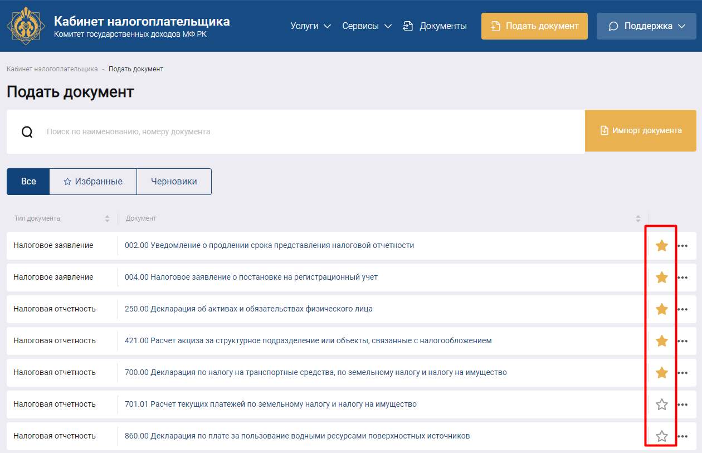
Рисунок 40 – Страница выбора шаблонов документов для подачи в ОГД
          - Формирование списка часто используемых шаблонов документов
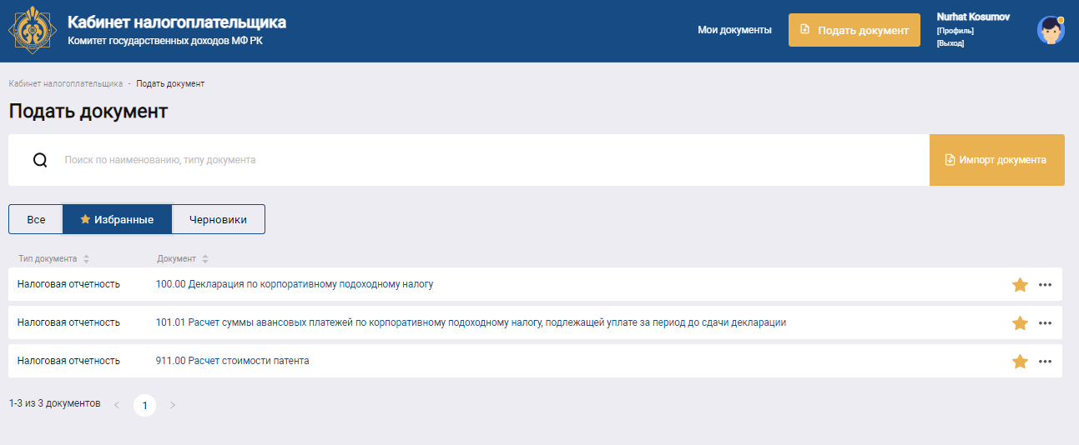
Для удобства и быстрого доступа в системе предусмотрена возможность формирования списка часто используемых шаблонов документов. Для того, чтобы определить список избранных шаблонов форм необходимо перейти во вкладку «Все» (Рисунок 41) и в строке с необходимым шаблоном документа кликнуть левой кнопкой мыши по иконке «Избранный» ().
Рисунок 41 – Страница определения «Избранных» шаблонов отчетных форм документов
          - Создание и подача документа
Для того, чтобы создать документ для направления в соответствующий ОГД необходимо перейти во вкладку «Все» либо «Избранные» раздела «Подать документ» и кликнуть по названию того документа, отчетность по которому требуется сдать. Либо в строке с необходимым документом кликнуть левой кнопкой мыши по иконке , после чего развернется выпадающий список с доступными действиями, где необходимо выбрать действие «Подать документ» (Рисунок 42).
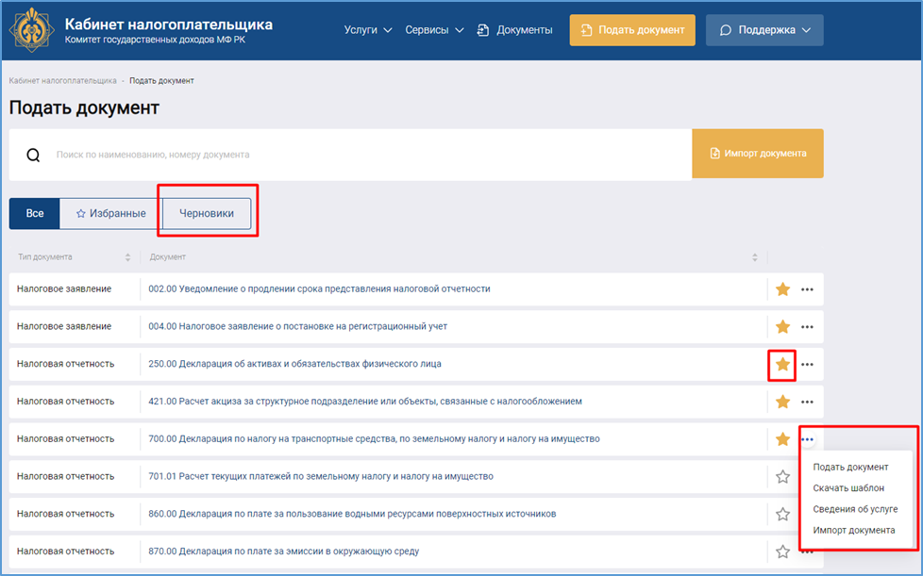
Рисунок 42 – Страница «Черновики» в разделе «Документы»
Для отмены подачи данного вида документа в модальном окне необходимо нажать на кнопку «Отмена». После заполнения обязательных полей в модальном окне необходимо нажать на кнопку «Подать» (Рисунок 43).
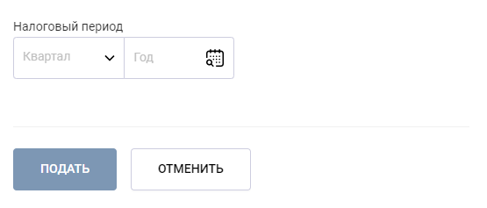
Рисунок 43 – Форма заполнения первичных данных при создании документа
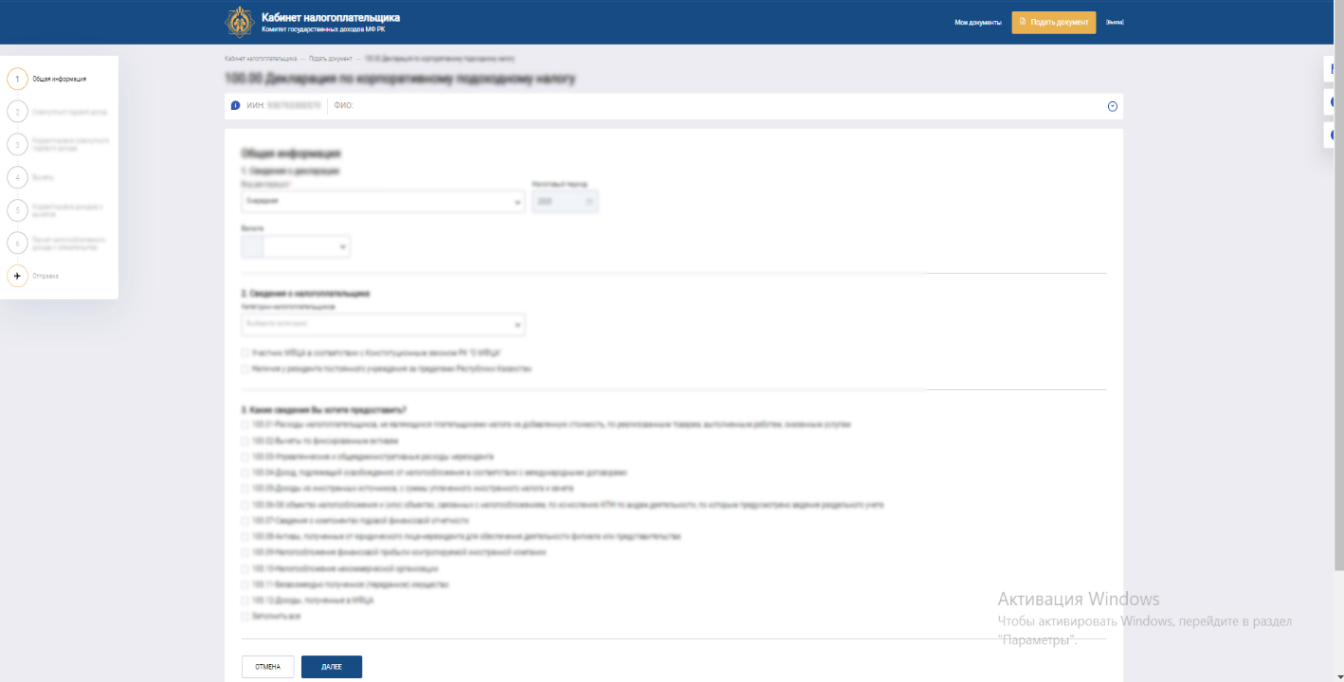
После заполнения формы налогового периода и нажатия на кнопку «Подать» откроется страница для ввода сведений в рамках формы, состоящая из нескольких шагов заполнения ( Рисунок 44).
Рисунок 44 – Страница создания документа

Навигация по странице формы заполнения документа
Страница составления документа для направления в соответствующий ОГД состоит из следующих блоков (Рисунок 45):
- Наименование текущей ФНО;
- Разворачиваемая панель с данными НП;
- Навигационный блок, включающий в себя шаги заполнения документа;
- Рабочая область;
- Боковая панель кнопок.
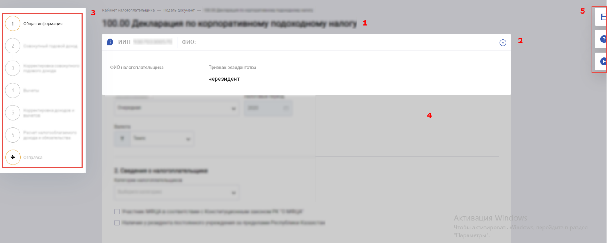
Рисунок 45 – Схема страницы заполнения формы документа
В разворачиваемой панели (2) содержатся такие персональные данные НП, как ФИО налогоплательщика, ИИН (БИН) и признак резидентства. Поля ФИО налогоплательщика, ИИН (БИН), Признак резидентства заполняются автоматически.
Навигационный блок (3) включает в себя все шаги по заполнению выбранной формы документа. В данном блоке Вы можете осуществлять переход между пунктами заполнения формы. Для перехода к любому шагу заполнения необходимо на навигационном блоке нажать на тот шаг (номер), в который Вы хотите перейти. Номер активного пункта будет обрамлен желтым цветом. В случае если количество шагов заполнения формы больше 10-ти пунктов, в данном блоке предусматривается полоса вертикальной прокрутки для перехода к нужному пункту.
В рабочей области (4) Вам представляются все параметры (поля) формы для заполнения в разрезе шагов заполнения. Для перехода к следующему шагу заполнения формы в рабочей области необходимо нажать на кнопку «Далее». Для возвращения к предыдущему шагу заполнения в рабочей области необходимо нажать на кнопку «Назад» (Рисунок 46).
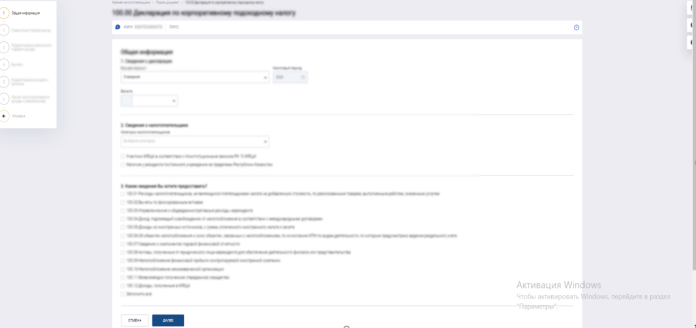
Рисунок 46 – Боковая панель с действиями в рабочей области
В боковой панели кнопок (5) представлены такие действия, как «Сохранить как черновик», «Подсказки», «Видеоинструкции». Описание действия «Сохранить как черновик» приведено следующем разделе настоящего документа (см. раздел «Сохранение черновика»).
Для того, чтобы Система Вам отображала подсказки при заполнении полей формы, необходимо применить функционал подсказок, включив переключатель в боковой панели кнопок. После включения данной опции Система будет в рабочей области отображать подсказки к вводимым полям формы (Рисунок 47).
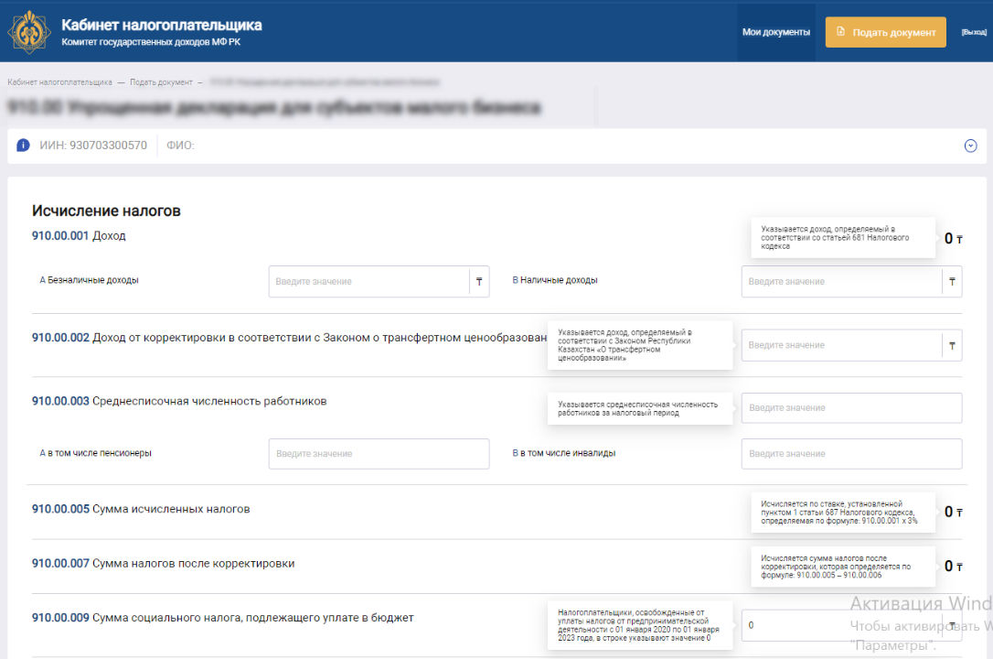
Рисунок 47 – Отображение подсказок к полям
Для того, чтобы ознакомится с видео инструкцией по заполнению выбранной формы, необходимо кликнуть по иконке в боковой панели кнопок, после чего Система откроет страницу просмотра соответствующего видео материала.

Заполнение сведений и отправка документа
На странице создания документа необходимо заполнить все данные, указав значения во всех обязательных полях (отмечены знаком «*»), переходя по всем пунктам формы.
На последнем шаге заполнения формы («Отправка»), необходимо указать код ОГД, в который подлежит отправке заполненная форма налоговой отчетности, проставить отметку в поле «Я несу ответственность в соответствии с Законом Республики Казахстан за достоверность и полноту сведений, приведенных в данном …» и нажать на кнопку «Сформировать» (Рисунок 48).
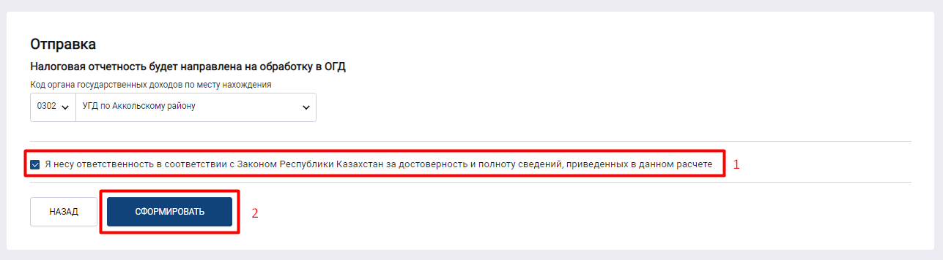
Рисунок 48 – Формирование документа
После успешного формирования документа Система отобразит всплывающее окно с возможностью выбора функции редактирования документа, а также перехода в раздел «Черновики» к текущему сформированному документу (Рисунок 49).

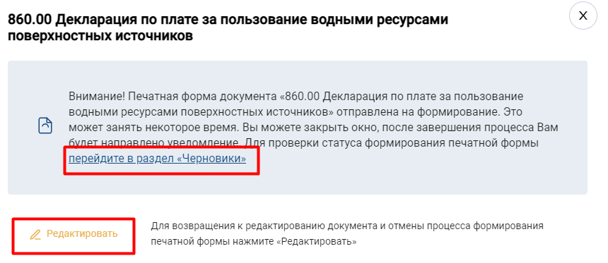
Рисунок 49 – Форма выбора функции редактирования и перехода в раздел «Черновики»
После выбора сформированного документа в разделе «Черновики» Система отобразит окно с формой для подписания документа. В окне подписания и отправки документа предусмотрена возможность просмотра содержания сформированного документа, редактирования документа, скачивания (в формате *.pdf) и печати сформированного документа (Рисунок 50).
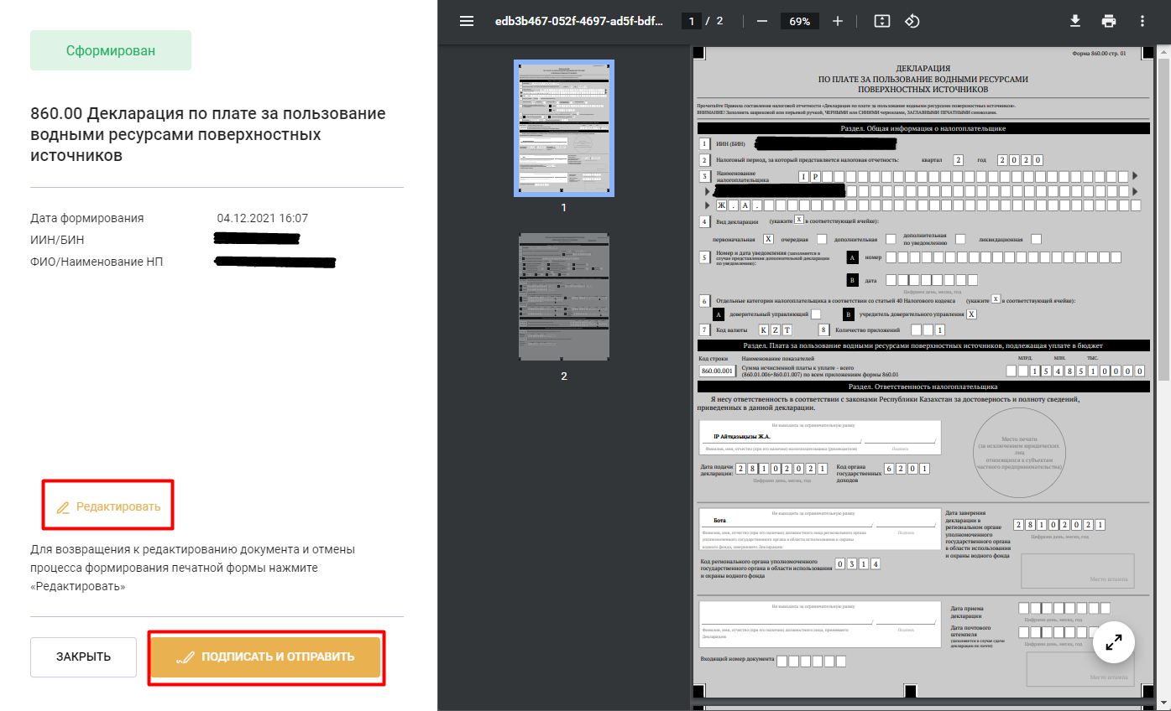
Рисунок 50 – Страница подписания документа
Скачивание документа в формате *.pdf осуществляется с помощью кнопки «Скачать» (Рисунок 50).
Печать сформированного документа осуществляется с помощью кнопки «Печать» (Рисунок 50).
Для отправки сформированного документа в соответствующий ОГД на обработку нажмите на кнопку «Подписать и Отправить», после чего в открывшемся окне необходимо указать расположение папки, в которой находится ключ ЭЦП пользователя для подписания (RSA). В отобразившемся окне необходимо ввести пароль и подписать. После успешного подписания ЭЦП, документ будет направлен в информационную систему органов государственных доходов и перейдет в статус «В обработке».

Сохранение черновика
На этапе заполнения формы документа предусмотрена возможность сохранения документа «в черновиках» с возможностью дальнейшей корректировки. Для сохранения созданного документа «в черновиках» необходимо нажать на иконку в правой верхней части страницы с формой заполнения документа (Рисунок 51). Документ примет статус «Черновик» и будет доступен для просмотра и редактирования во вкладке «Черновики». Для редактирования черновика необходимо кликнуть левой кнопкой мыши по ссылке с названием документа во вкладке «Черновики».
Примечание: сохранение документа как черновика доступно, если заполнен обязательный параметр – Код ОГД.
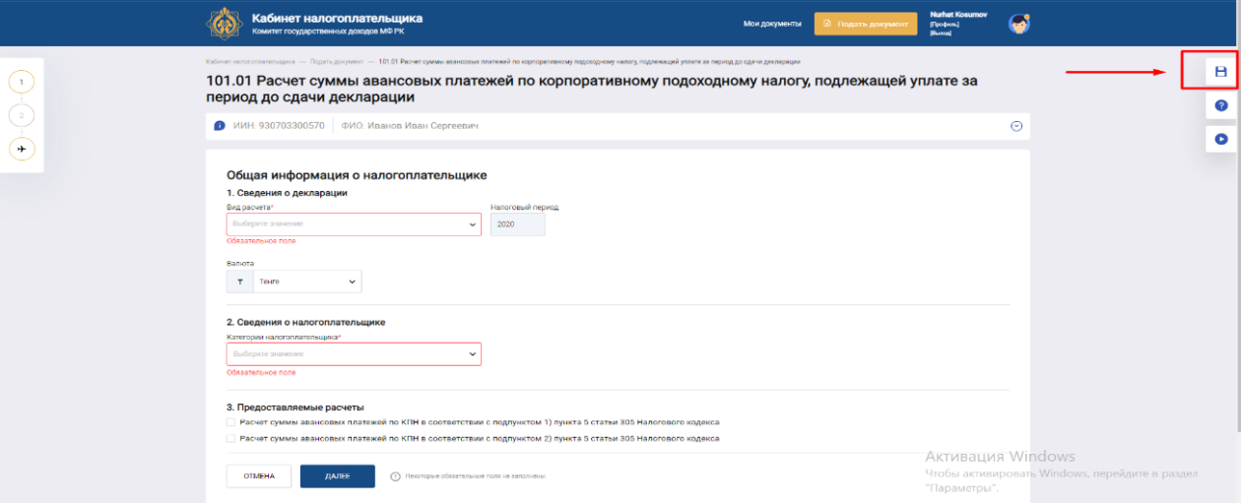
Рисунок 51 – Сохранение документа как черновик
Документ в статусе «Черновик» можно удалить, нажав на иконку «Удалить» в строке с сохраненным документом.
Кроме того, имеется возможность множественного удаления путем выбора нескольких строк из списка черновиков, либо одинарным нажатием на кнопку «Отметить» (чек-бокс) в заголовке таблицы для выделения всех документов в журнале «Черновиков» и последующим нажатием кнопки «Удалить выбранные». Система запросит подтверждения удаления выбранных документов, в открывшемся окне в правой верхней части экрана пользователю необходимо подтвердить или отменить удаление (Рисунок 52).
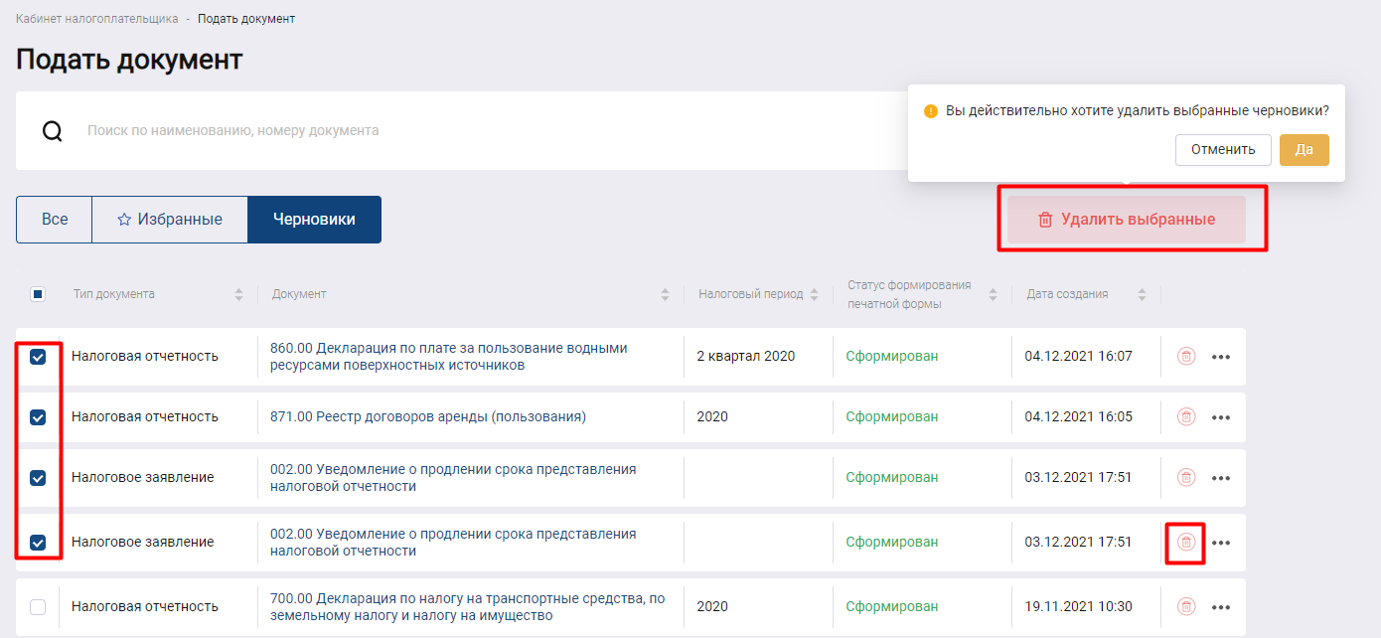
Рисунок 52 – Удаление черновика

Скачивание шаблона документа
В системе предусмотрена возможность скачивания шаблона документов, расположенных в разделах «Все» и «Избранные». Скачивание шаблона документа осуществляется путем клика по иконке в строке соответствующего документа. В окне с выпадающим списком с доступными действиями необходимо выбрать «Скачать». Система отобразит всплывающее окно выбора параметров для скачивания шаблона документа (Рисунок 53).
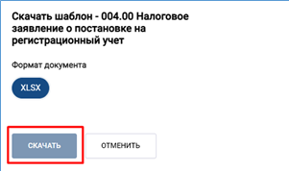
Рисунок 53 – Окно установки параметров для скачивания шаблона документа
В данном окне необходимо выбрать формат выгружаемого документа. Далее, для выгрузки шаблона документа по выбранным параметрам нажмите на кнопку «Скачать» (Рисунок 53).

Просмотр сведений об услуге
Для просмотра паспорта выбранной государственной услуги необходимо в строке с соответствующим документом кликнуть по иконке , в открывшемся выпадающем списке выбрать действие «Сведения об услуге». Система отобразит страницу, содержащую подробную информацию об этой государственной услуге (Рисунок 54).
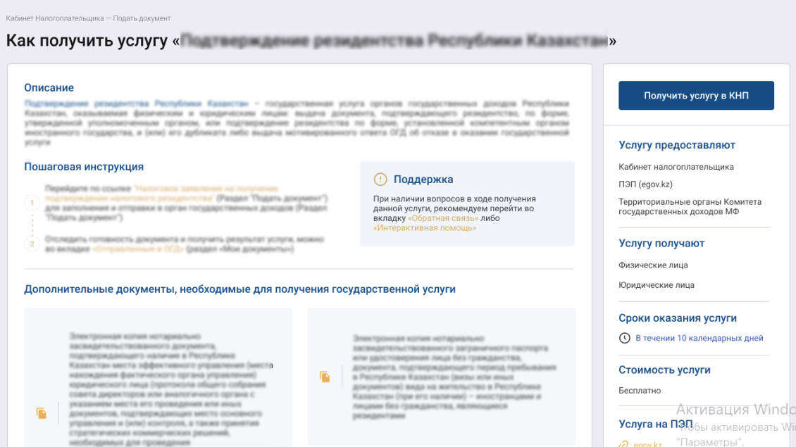
Рисунок 54 – Страница просмотра паспорта услуги

Импорт документа
В КНП предусмотрена возможность импорта заполненного документа в соответствии с имеющимся шаблоном документа.
Для импорта заполненного документа, в соответствии с имеющимся шаблоном, необходимо перейти во вкладку «Все» либо «Избранные» раздела «Подать документ» в строке с соответствующим шаблоном документа кликнуть левой кнопкой мыши по иконке , в открывшемся выпадающем списке выбрать действие «Импорт документ», либо нажать на кнопку «Импорт документа» на странице «Подать документ» (Рисунок 55). Система отобразит всплывающее окно выбора файла для импорта документа (Рисунок 56).
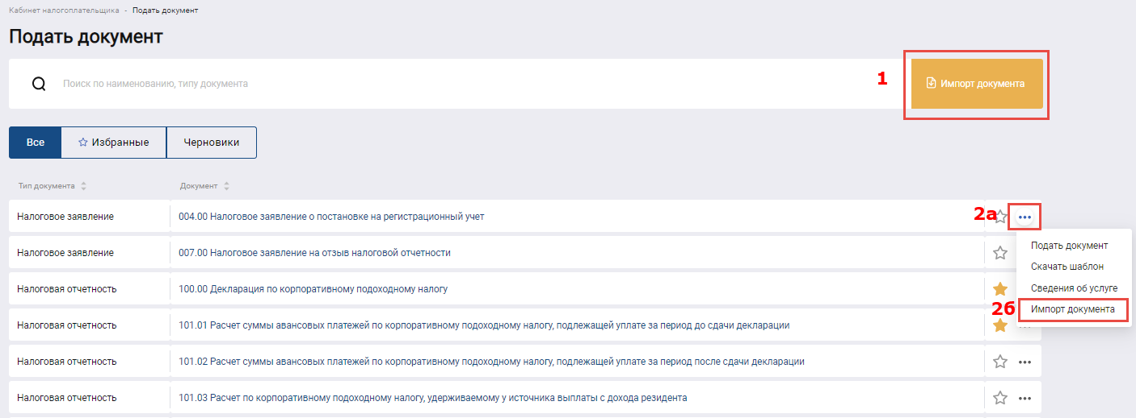
Рисунок 55 – Инициация импорта документа
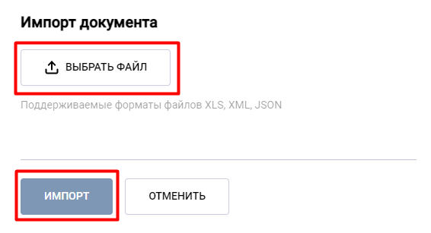
Рисунок 56 – Окно для импорта документа
В открывшемся окне необходимо указать расположение загружаемого файла и нажать кнопку «Импортировать». При импорте Система проверить наличие идентичной ФНО в Системе, на соответствие и корректность документа заданным форматам формы налоговой отчетности и на заполнение обязательных полей формы. В случае наличия ошибок Система отобразит соответствующее сообщение об ошибке.
В случае успешного импорта Система отобразит форму с заполненными полями документа из загруженного файла. Пользователю необходимо проверить внесенные данные, отредактировать (при необходимости), и перейти к завершающим шагам заполнения и отправки документа в соответствующий ОГД, либо сохранить импортированный документ «в черновиках».
При импорте документа Система принимает файлы формата *.xml, *.json и *.xls.
Примечание: структура и содержание загружаемого файла должны соответствовать форматам шаблона документа, по которому создается форма документа. При инициации импорта Система автоматически определяет, по какому шаблону формы налоговой отчетности загружается документ.

Просмотр документов (отправленные и полученные от ОГД)
Для просмотра и отслеживания статусов всех документов, отправленных и полученных от ОГД в КНП на панели действий необходимо кликнуть левой кнопкой мыши по ссылке «Документы» (Рисунок 57).
Рисунок 57 – Переход на страницу со всеми документами
Раздел «Мои документы» разделен на две вкладки и содержит все документы НП, которые были отправлены в ОГД и получены от ОГД в рамках текущего профиля:
- Полученные от ОГД – отображает документы, которые были направлены в адрес НП органами государственных доходов (Рисунок 58);
Отправленные в ОГД – отображает документы, которые были успешно отправлены в соответствующий ОГД НП в рамках текущего профиля (Рисунок 59).
На странице раздела «Мои документы» выше указанных вкладок предусмотрена строка поиска, позволяющая осуществить поиск необходимого документа. Поиск запускается по мере ввода символов в поисковом поле «Поиск по названию, типу документа» (Рисунок 58 и Рисунок 59).
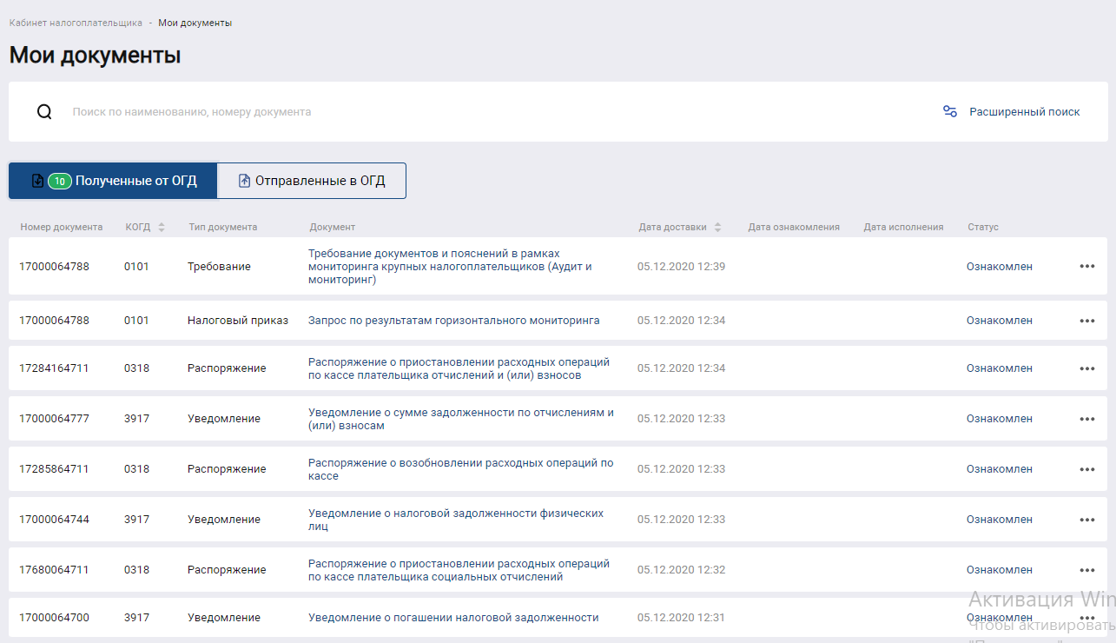
Рисунок 58 – Страница просмотра полученных от ОГД документов
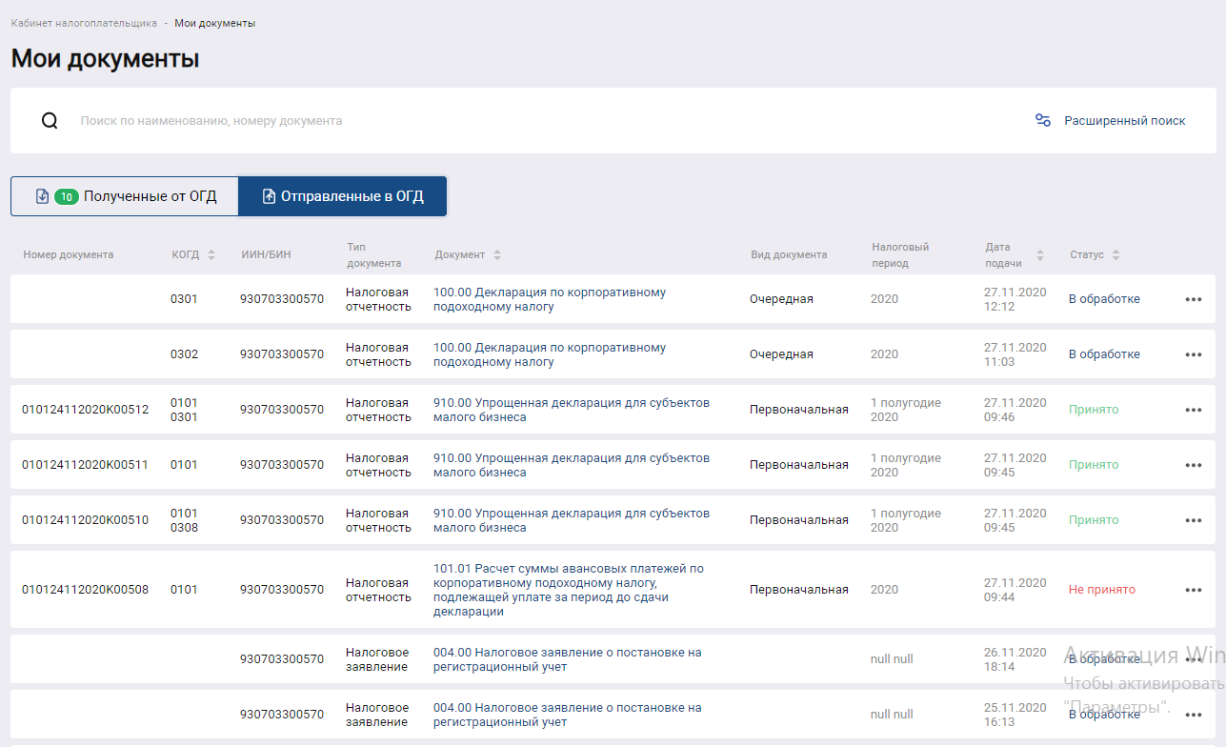
Рисунок 59 – Страница просмотра документов, отправленных в ОГД

Расширенный поиск документов
В КНП на странице раздела «Мои документы» предусмотрен расширенный поиск полученных и отправленных документов. Для применения параметров расширенного поиска необходимо нажать на ссылку «Расширенный поиск» в строке поля «Поиск по названию, типу документа» (Рисунок 60).
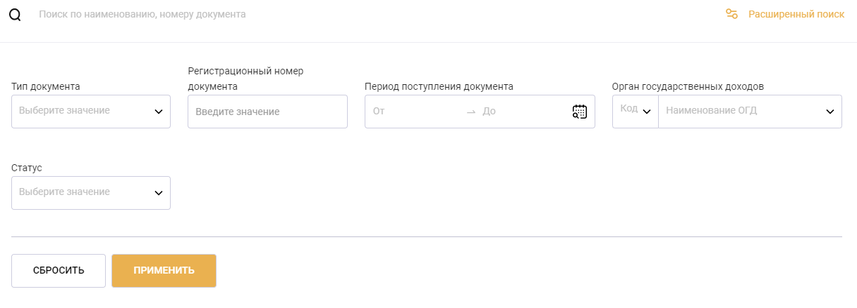
Рисунок 60 – Расширенный поиск
После обращения к ссылке «Расширенный поиск» отобразится модальное окно с дополнительными параметрами поиска, где можно указать параметры, по которым Система будет осуществлять поиск.
            - Просмотр документа
Для просмотра полученных от ОГД документов необходимо во вкладке «Полученные от ОГД» в строке с соответствующим документом кликнуть левой кнопкой мыши по названию документа либо по иконке , в открывшемся выпадающем списке выбрать действие «Просмотреть документ» (Рисунок 61).
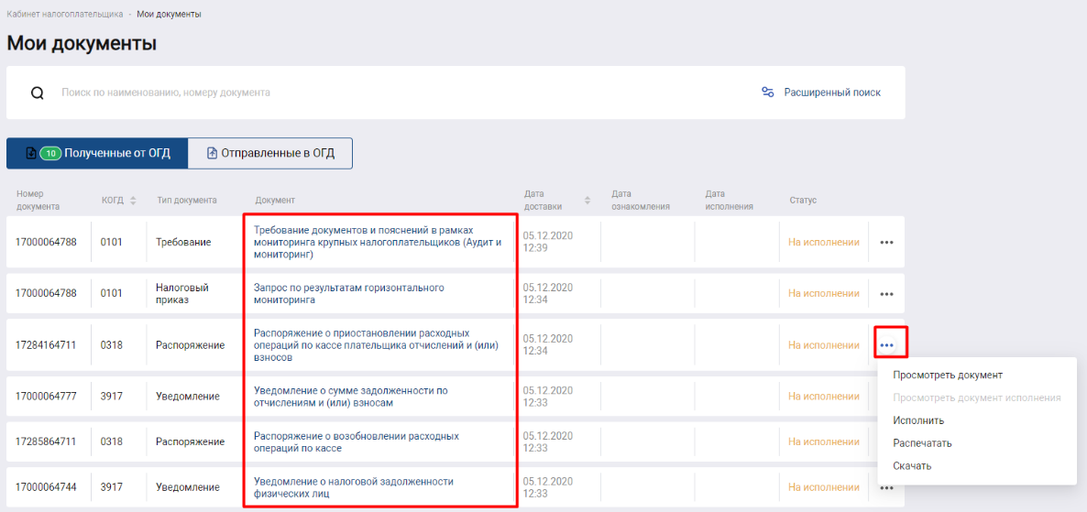
Рисунок 61 – Просмотр полученных документов
            - Ознакомление с содержанием полученного документа
Новые документы, полученные от ОГД поступают в КНП со статусом «Не ознакомлен». НП необходимо ознакомится с содержанием документа, после чего документ изменит статус на «Ознакомлен». Для подтверждения ознакомления с документом, необходимо нажать на кнопку "Ознакомиться" в окне просмотра документа (Рисунок 62). 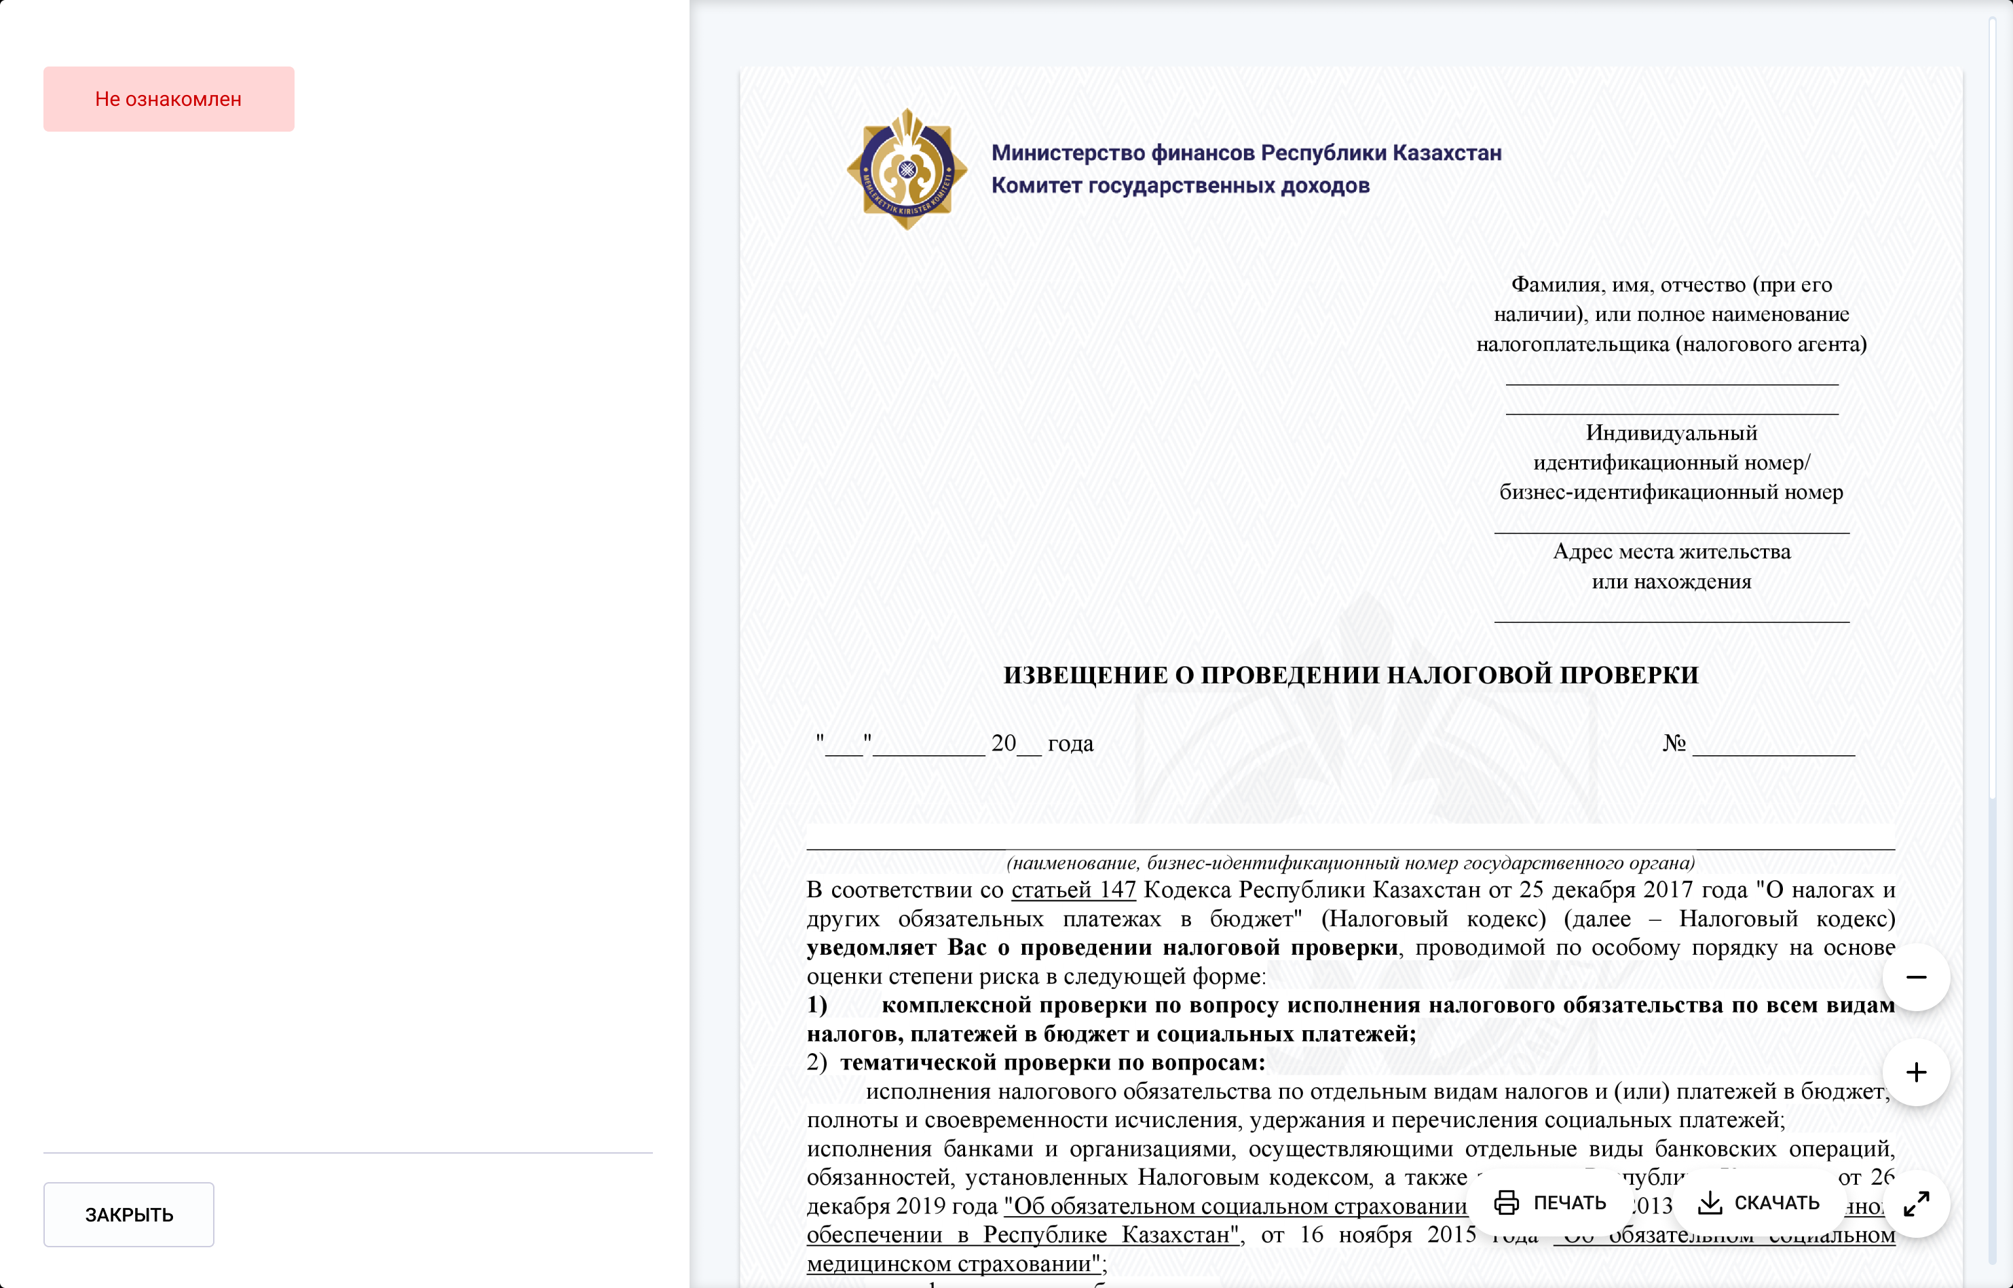
Рисунок 62 – Страница ознакомления с содержанием полученного документа
После ознакомления с содержанием документа, нажмите на кнопку "Закрыть", документ перейдет в статус «Ознакомлен».
            - Печать документа
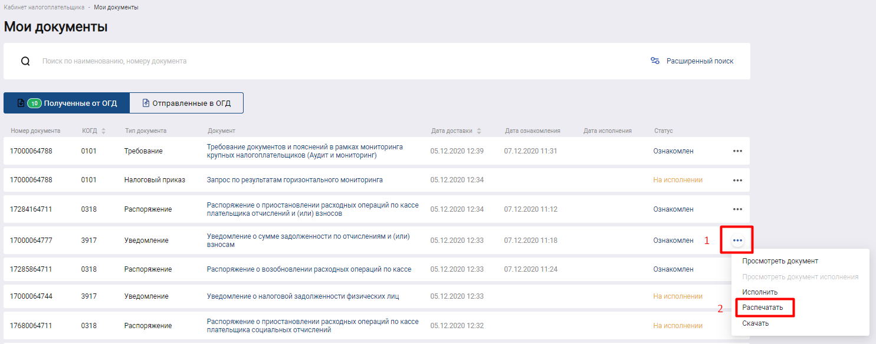
Для печати полученного от ОГД документа необходимо во вкладке «Полученные от ОГД» в строке с соответствующим документом кликнуть левой кнопкой мыши по названию документа либо по иконке , в открывшемся выпадающем списке выбрать действие «Распечатать» (Рисунок 63).
Рисунок 63 – Вывод на печать полученного от ОГД документа
Печать документа осуществляется стандартными средствами печати PDF документов.
            - Скачивание документа
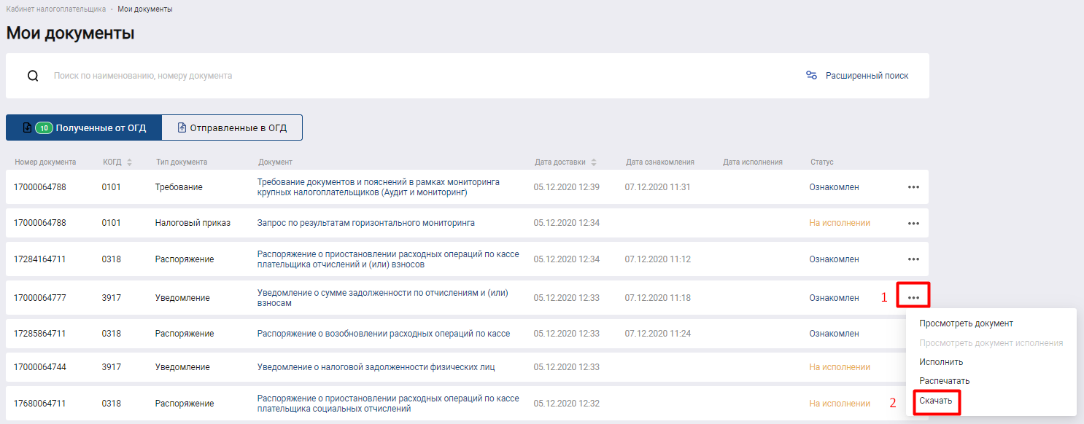
Для скачивания полученного от ОГД документа необходимо во вкладке «Полученные от ОГД» в строке с соответствующим документом кликнуть левой кнопкой мыши по названию документа либо по иконке , в открывшемся выпадающем списке выбрать действие «Скачать» (Рисунок 64).
Рисунок 64 – Скачивание полученного от ОГД документа
            - Исполнение документа
Отдельные документы, полученные от ОГД подлежат исполнению НП-м. Для исполнения документа необходимо перейти во вкладку «Полученные от ОГД» и в строке с соответствующим документом со статусом «Не исполнен» кликнуть левой кнопкой мыши по названию документа либо по иконке , в открывшемся выпадающем списке выбрать действие «Исполнить» (Рисунок 65).
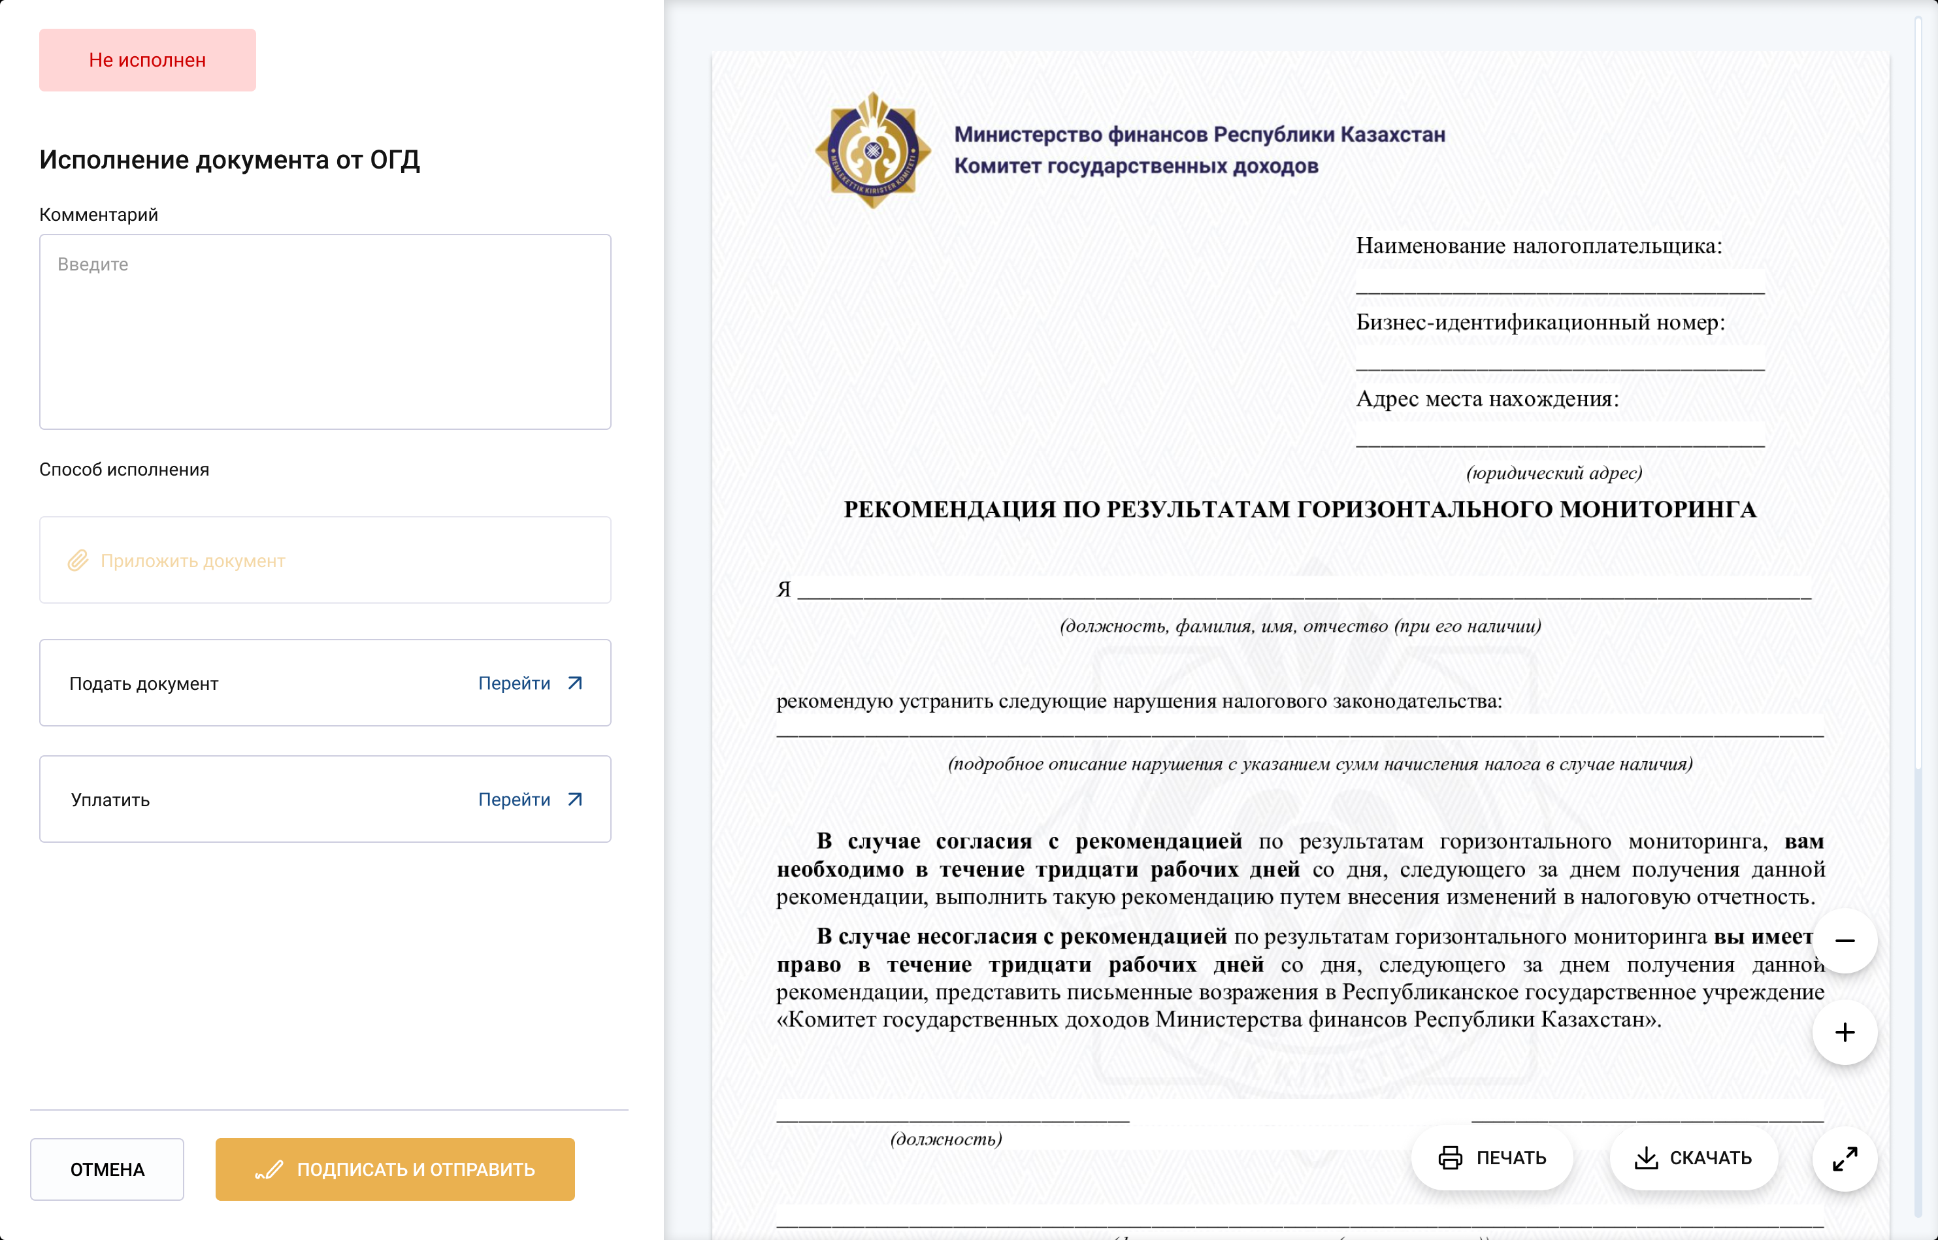
Рисунок 65 – Страница исполнения полученного документа
Для исполнения документа в открывшемся окне необходимо выбрать способ исполнения документа ОГД:
- подать документ – Система перенаправит НП в раздел «Мои документы» для подачи соответствующего документа;
- уплатить – Система перенаправит НП на страницу осуществления онлайн платежей;
- прикрепить документ – необходимо прикрепить соответствующий документ.
После успешного исполнения необходимо нажать на кнопку "Подписать и отправить".
Документ получит статус «В обработке» до получения результата рассмотрения документов исполнения от АРМ ОГД
            - Просмотреть документ исполнения
Для просмотра содержания документа исполнения (при его наличии), отправленного в ОГД необходимо перейти во вкладку «Отправленные в ОГД» и в строке с соответствующим документом кликнуть левой кнопкой мыши по названию документа либо по иконке , в открывшемся выпадающем списке выбрать действие «Просмотреть документ исполнения» (Рисунок 66). Система откроет страницу просмотра соответствующего документа исполнения.
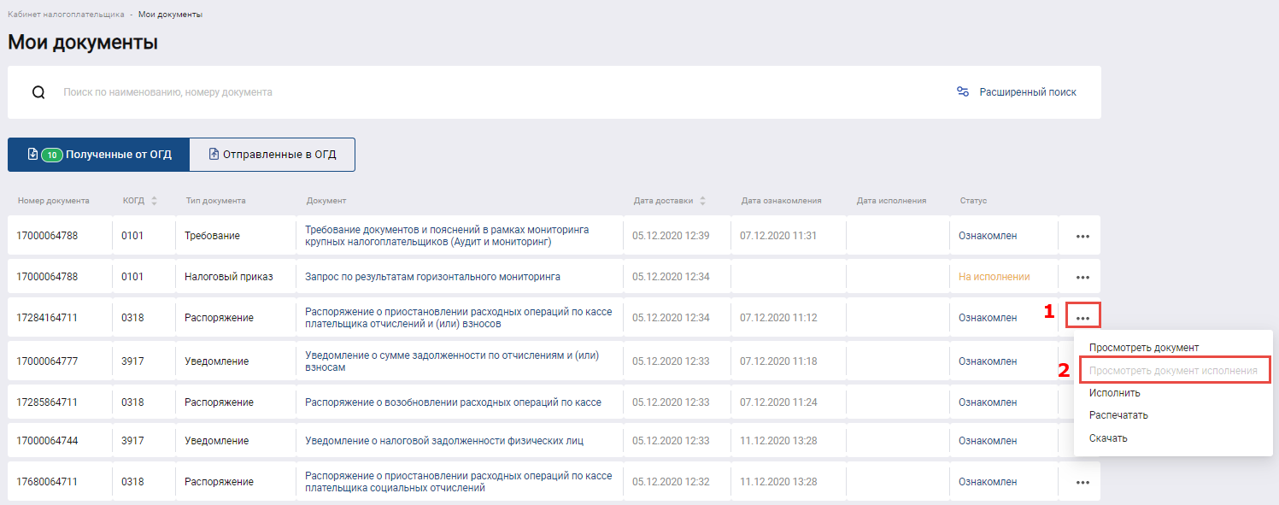
Рисунок 66 – Инициация просмотра документа исполнения
          - Раздел «Отправленные в ОГД»
Документы, отправленные в ОГД могут принимать следующие статусы:
- В обработке – статус, присваиваемый документу после подписания документа и отправки на обработку в ОГД;
- Принят – статус, присваиваемый документу по результатам положительной обработки направленного НП документа сотрудником ОГД;
- Не принят – статус, присваиваемый документу по результатам отрицательной обработки направленного НП документа сотрудником ОГД;
- Отозван – статус, присваиваемый отчетному документу в случае положительной обработки поданного налогового заявления на отзыв данного документа.
            - Просмотр документа
Для просмотра отправленного в ОГД документа необходимо во вкладке «Отправленные в ОГД» в строке с соответствующим документом кликнуть левой кнопкой мыши по названию документа либо по иконке , в открывшемся выпадающем списке выбрать действие «Просмотреть документ» (Рисунок 67).
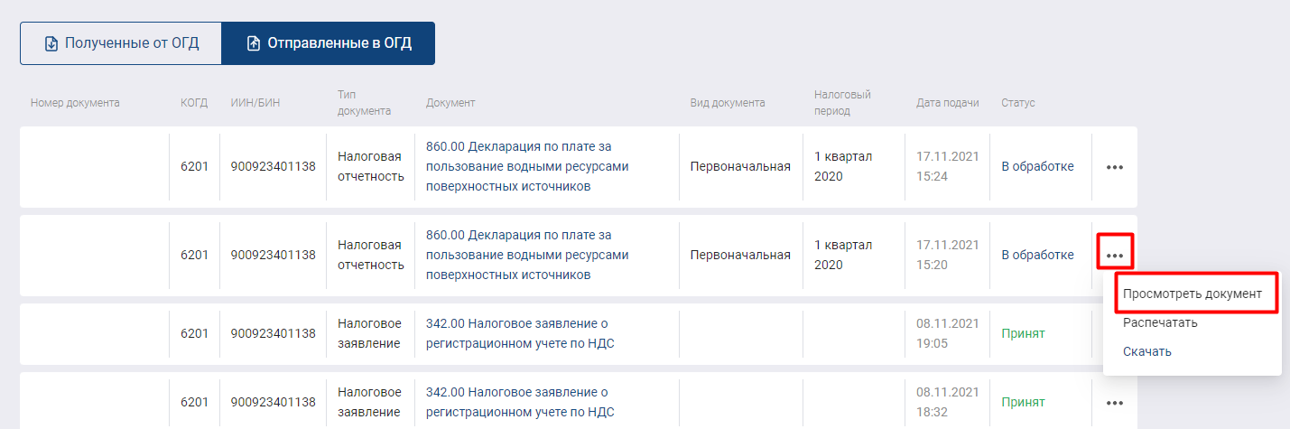
Рисунок 67 – Инициация просмотра документа
В открывшемся окне просмотра документа, предусмотрена возможность просмотра самого документа, и вывода на печать, либо скачивание документа (Рисунок 68).
Скачивание документа в формате *.pdf осуществляется путем нажатия на кнопку «Скачать» (Рисунок 68).
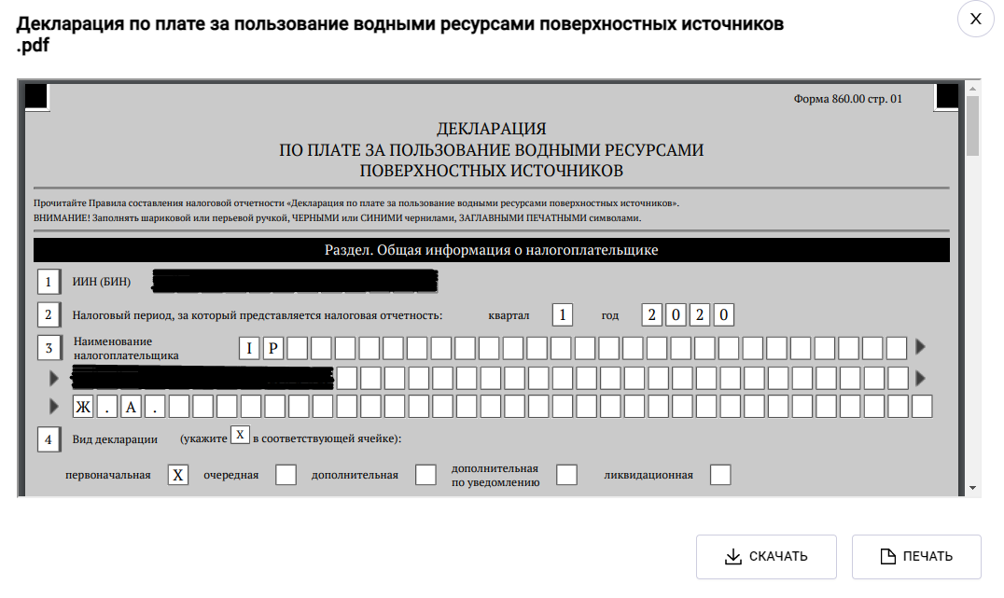
Печать сформированного документа осуществляется путем нажатия на кнопку «Печать» (Рисунок 68).
Рисунок 68 – Страница просмотра документа
            - Печать документа
Для печати полученного от ОГД документа необходимо во вкладке «Отправленные в ОГД» в строке с соответствующим документом кликнуть левой кнопкой мыши по названию документа либо по иконке , в открывшемся выпадающем списке выбрать действие «Распечатать» (Рисунок 69).
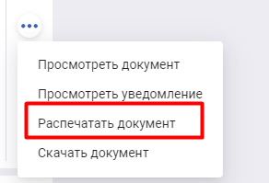
Рисунок 69 – Вывод на печать отправленного в ОГД документа
Печать документа осуществляется стандартными средствами печати PDF документов.
            - Скачивание документа
Для скачивания документа отправленного в ОГД во вкладке «Отправленные в ОГД» в строке с соответствующим документом кликнуть левой кнопкой мыши по названию документа либо по иконке , в открывшемся выпадающем списке выбрать действие «Скачать» (Рисунок 70).
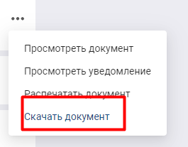
Рисунок 70 – Скачивание отправленного в ОГД документа
          - Раздел «Полученные от ОГД»
Документы, полученные от ОГД могут принимать следующие статусы исполнения:
- Не ознакомлен – присваивается при получении документа в КНП от АРМ ОГД для ознакомления и исполнения;
- Ознакомлен – присваивается после ознакомления с документом, не требующим исполнения;
- Исполнен – присваивается после проверки в АРМ ОГД, результатов исполнения, если исполнение признано полным и корректным и подтверждено модулем-источником документа ОГД;
- Не исполнен – присваивается документу, требующему исполнения после ознакомления с ним;
- В обработке – присваивается документу, по которому налогоплательщиком направлено исполнение в АРМ ОГД до получения результата рассмотрения документов исполнения;
- Не принят – присваивается после проверки в АРМ ОГД, результатов исполнения, если исполнение признано некорректным/неполным;
- Просрочен – присваивается не исполненному документу после истечения срока исполнения.

Раздел «Поддержка»

Помощь
Для перехода в раздел «Помощь» необходимо кликнуть по ссылке «Поддержка» и выбрать пункт «Помощь» (Рисунок 71).
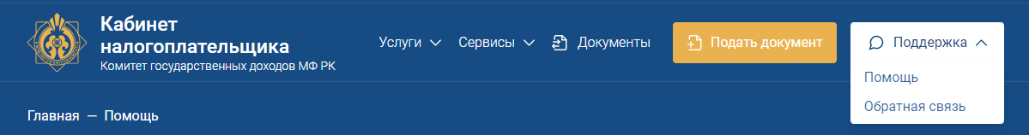
Рисунок 71 – Переход в раздел «Помощь»
Меню страницы «Помощь» состоит из следующих вкладок:
- Личный календарь;
- База знаний;
- Контакты;
- Полезные ссылки;
- Справочная информация.
Вкладка «Календарь» предназначен для просмотра информации в рамках текущего профиля НП в КНП по датам представления форм налоговой отчетности, по срокам уплаты и другим вопросам (Рисунок 72).
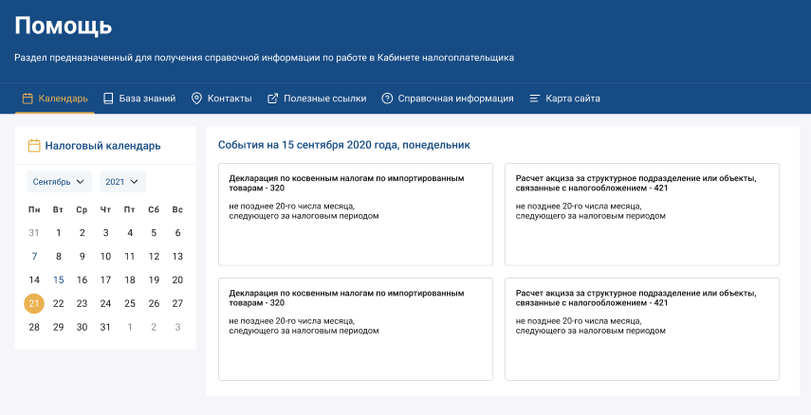
Рисунок 72 – Раздел «Помощь». Вкладка «Календарь»
При переходе в раздел «База знаний» отображается страница со ссылкой для перехода на Портал, в соответствующий раздел со справочной информацией (Рисунок 73).
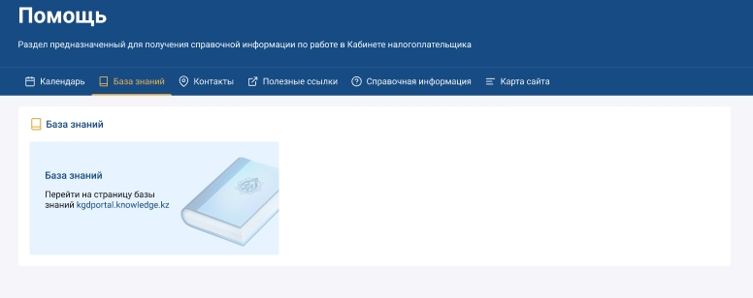
Рисунок 73 – Раздел «Помощь». Вкладка «База знаний»
Вкладка «Контакты» содержит сведения о контактных данных КГД МФ РК, в том числе аккаунты в социальных сетях, номера телефонов справочных служб и контакт-центра и пр. (Рисунок 74).
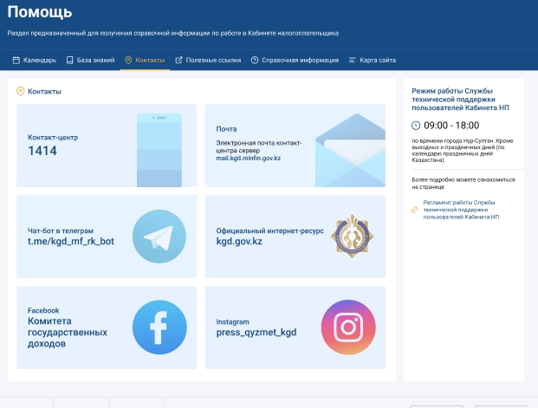
Рисунок 74 – Раздел «Помощь». Вкладка «Контакты»
Вкладка «Полезные ссылки» содержит баннеры с ссылками на различные полезные сайты, для быстрого перехода на них, в том числе на электронные ресурсы других государственных органов (Рисунок 75).
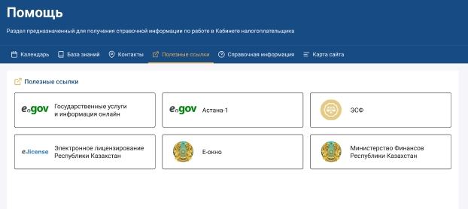
Рисунок 75 – Раздел «Помощь». Вкладка «Полезные ссылки»
Вкладка «Справочная информация» предназначена для помощи налогоплательщикам при возникновении сложности в работе с КНП (Рисунок 76).
Во вкладке предусмотрена возможность поиска справочной информации по введенным символам.
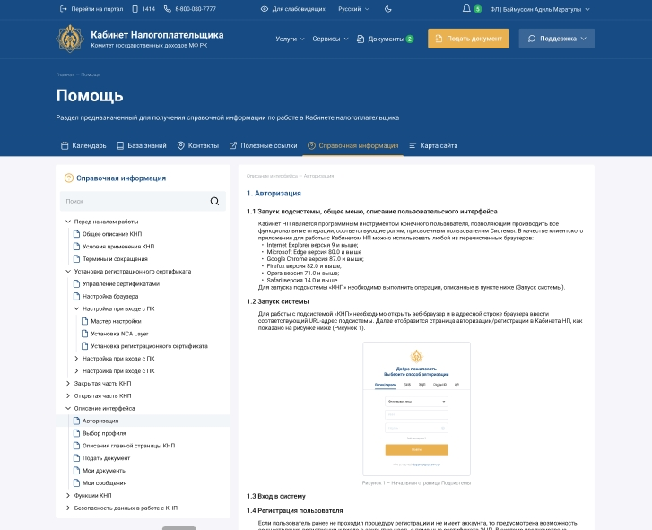
Рисунок 76 – Раздел «Помощь». Вкладка «Справочная информация»

Обратная связь
Для перехода в раздел «Обратная связь» необходимо кликнуть по ссылке «Поддержка» и выбрать пункт «Обратная связь» (Рисунок 77).
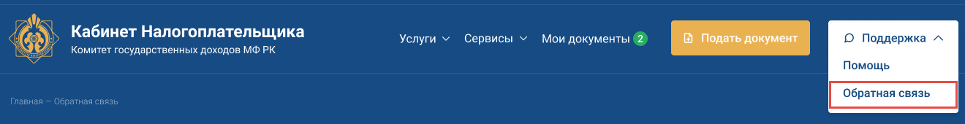
Рисунок 77 – Переход в раздел «Обратная связь»
В разделе «Обратная связь» предусмотрена возможность отправки сообщения/обращения в КГД МФ РК (Рисунок 78).
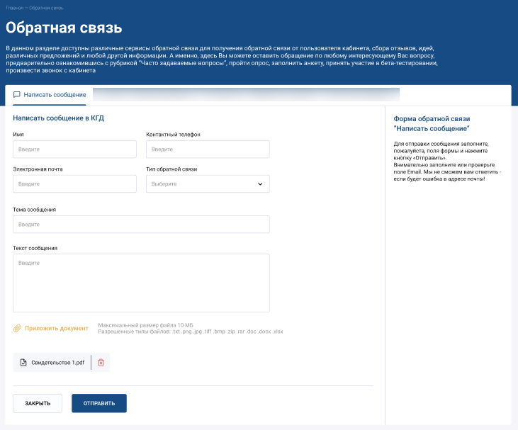
Рисунок 78 – Основная страница раздела «Обратная связь»

Написать сообщение
В форме сообщения все поля обязательные и должны содержать:
- Имя отправителя;
- Мобильный номер телефона;
- Электронная почта;
- Тип обратной связи (имеется дополнительная возможность отправки сообщения в ЕКЦ 1414, колл-центр КГД, служба поддержки ИС КГД, ОГД);
- Тема сообщения;
- Текст сообщения;
- Прикрепление файла, в случае такой необходимости.
Поля «Мобильный номер телефона» и «Электронная почта» заполняются автоматически по данным профиля.
После ввода всех необходимых сведений, для отправки сообщения нажмите кнопку «Отправить» (Рисунок 78).
Успешно отправленное сообщение отобразится во вкладке «Отправленные» раздела «Мои сообщения» со статусом «Отправлено».

Сообщения
Новые сообщения, полученные в рамках текущего профиля НП отображаются в одноименном разделе на начальной странице КНП. Наличие нового сообщения обозначается появлением иконки в виде счетчика () в строке с заголовком раздела «Сообщения» (Рисунок 79).
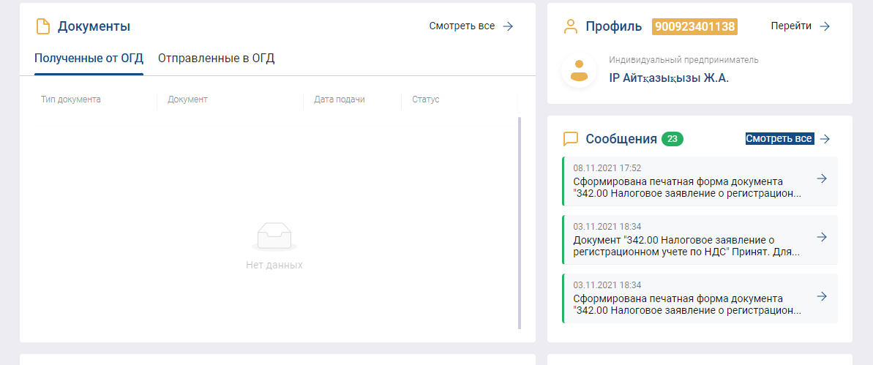
Рисунок 79 – Просмотр полученных сообщений

Просмотр журнала сообщений
Для просмотра журнала полученных сообщений нажмите на ссылку «Смотреть все» (Рисунок 79) в заголовке раздела «Сообщения» на начальной странице КНП. Система отобразит страницу «Мои сообщения» со списком всех полученных и отправленных сообщений, состоящую из вкладок «Полученные» и «Отправленные» (Рисунок 80). По умолчанию будет открыта вкладка «Полученные».
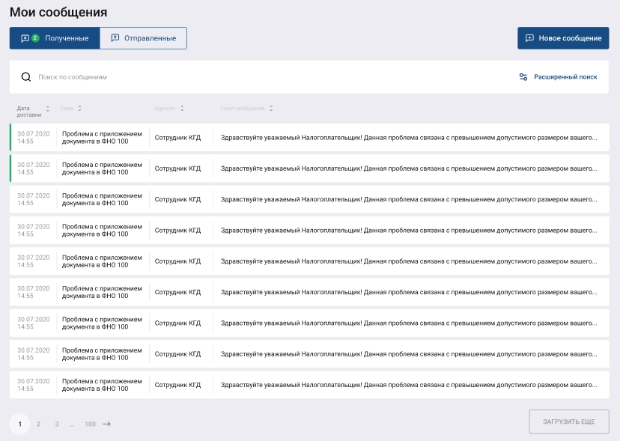
Рисунок 80 – Страница раздела «Мои сообщения»
Для просмотра журнала отправленных сообщений, перейдите во вкладку «Отправленные».
Для создания нового сообщения нажмите на кнопку «Новое сообщение», расположенную в правом верхнем углу страницы «Мои сообщения» (Рисунок 79). Будет выполнен переход на страницу создания и отправки сообщения (см. раздел «Написать сообщение»).

Просмотр полученного сообщения
Для ознакомления с содержанием полученного сообщения нажмите на заголовок нужного сообщения. Откроется полный текст сообщения.
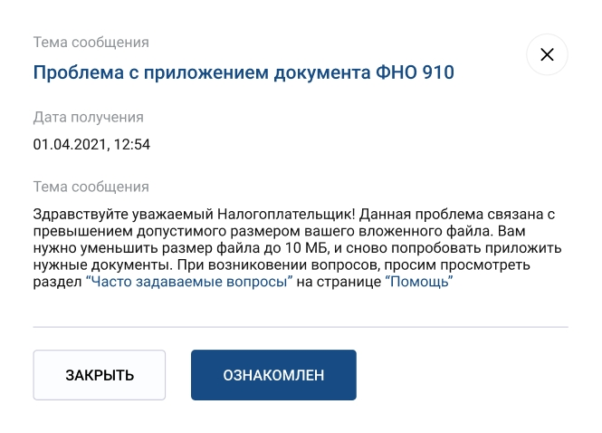
После ознакомления с содержанием полученного сообщения и перевести его в статус «Прочитано» (Рисунок 81).
Рисунок 81 – Страница просмотра полученного сообщения

Просмотр отправленного сообщения
Для просмотра полного текста отправленного сообщения нажмите на заголовок нужного сообщения (Рисунок 82). Откроется полный текст сообщения, как показано на рисунке ниже.
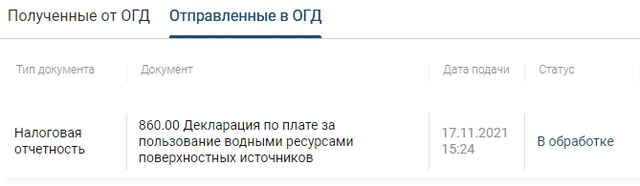
Рисунок 82 – Страница просмотра отправленного сообщения

Компонент «Реабилитация и банкротство»

Профиль администратора РиБ
У налогоплательщиков, которые есть в списке администраторов получаемых из модуля «Реабилитация и банкротство» АРМ ОГД после прохождения процесса аутентификации и авторизации Система отобразит в списке доступных профилей-профиль администратор РиБ (Рисунок 83).
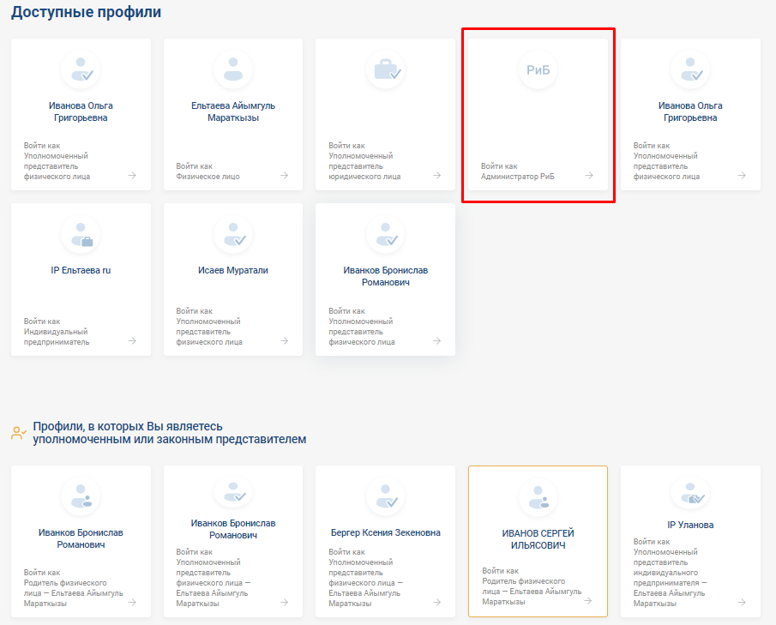
Рисунок 83 - Страница выбора профиля НП
В отобразившейся странице кликните левой кнопкой мыши по наименованию профиля администратора РиБ, после чего Система отобразит начальную страницу профиля администратора РиБ в КНП (Рисунок 84).
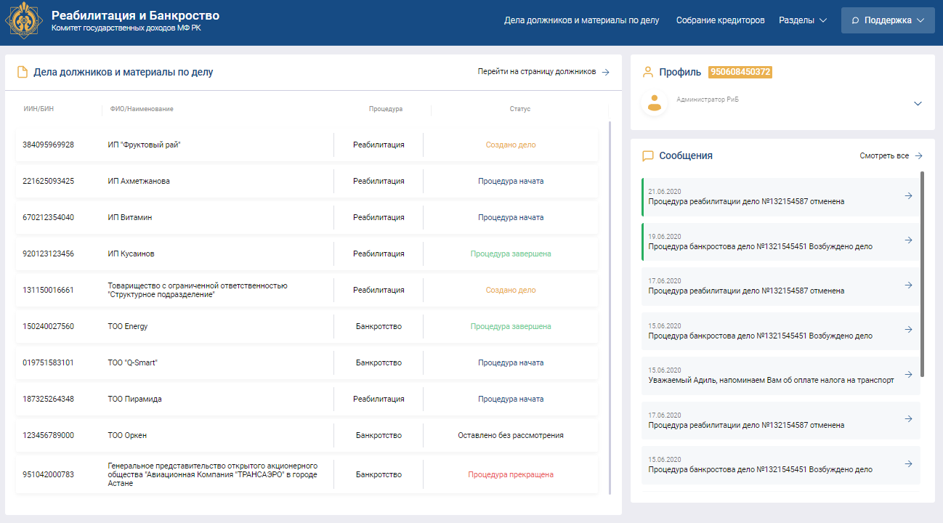
Рисунок 84 - Начальная страница профиля администратора РиБ

Просмотр дела должников и материалов по делу
Для просмотра и отслеживания статусов всех дел по должникам, проходящих процедуру банкротства и (или) реабилитацию в профиле администратора РиБ на панели действий кликните левой кнопкой мыши по ссылке «Дела должников и материалы по делу» (Рисунок 87) либо на начальной странице кликните левой кнопкой мыши по ссылке «Перейти на страницу должников» (Рисунок 85).
Рисунок 85 - Переход на страницу «Дела должников и материалы» через панель действий
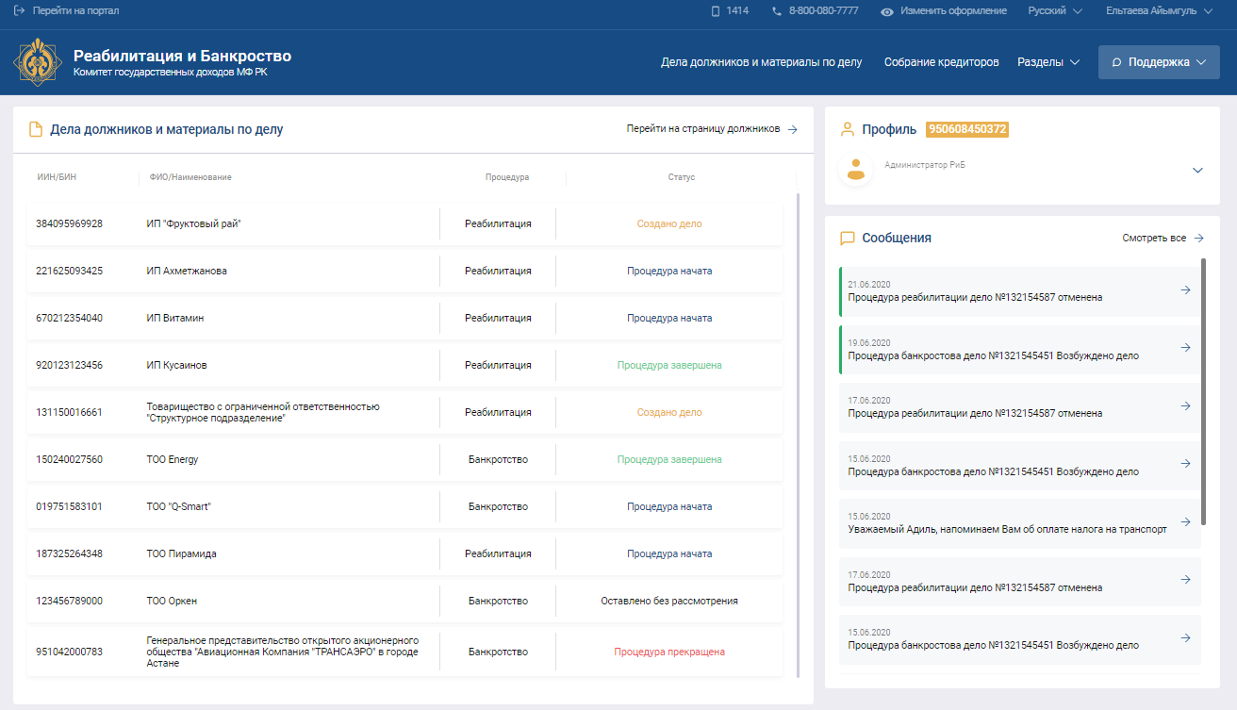
Рисунок 86 - Переход на страницу «Дела должников и материалы » через начальную страницу
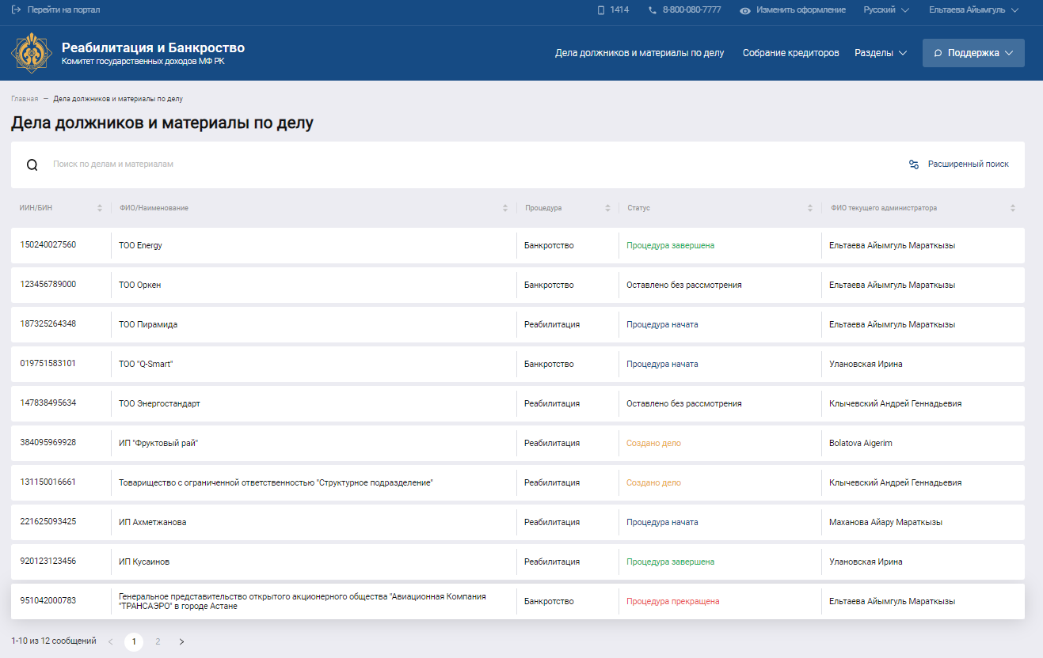
Рисунок 87 – Страница «Дела должников и материалы по делу»

Расширенный поиск по делу должника
В профиле администратора РиБ на странице раздела «Дела должников и материалы по делу» предусмотрен расширенный поиск по всем делам администратора РиБ. Для применения параметров расширенного поиска необходимо нажать на ссылку «Расширенный поиск» в строке поля поиск. Поиск производится по «ФИО/Наименованию должника» в обычном поиске (Рисунок 88).
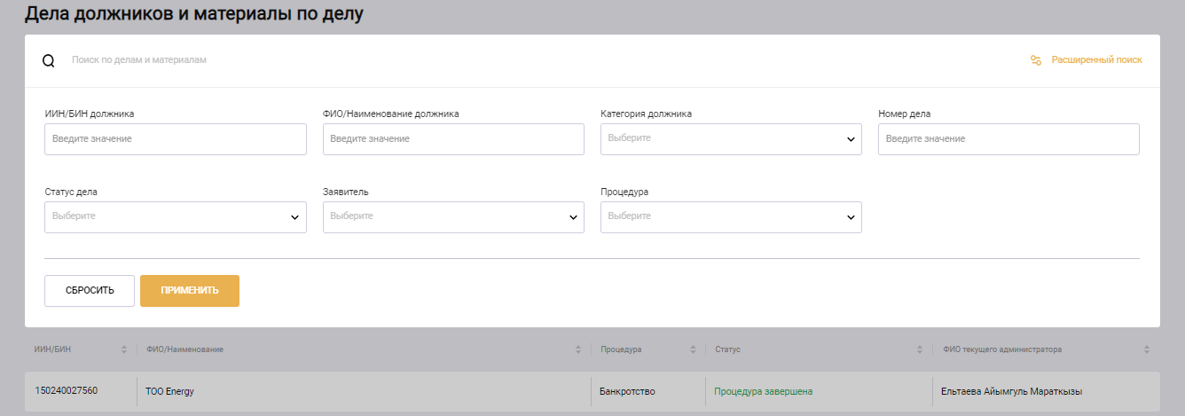
Рисунок 88 – Расширенный поиск
После обращения к ссылке «Расширенный поиск» отобразится всплывающее окно с дополнительными параметрами поиска, где можете указать значения в необходимых параметрах, по которым Система будет осуществлять поиск (Рисунок 90). Далее система отображает результаты поиска в соответствии с введенными данными, в случае если нет совпадений, то система отображает сообщение: «Нет данных».(Рисунок 89).
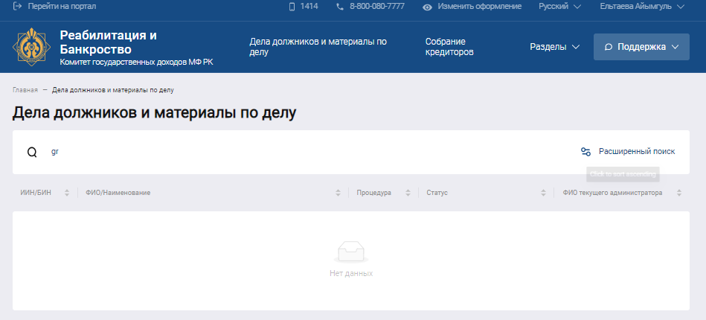
Рисунок 89 – Результаты расширенного поиска дела должника «Нет данных» на странице «Дела должников и материалы по делу»
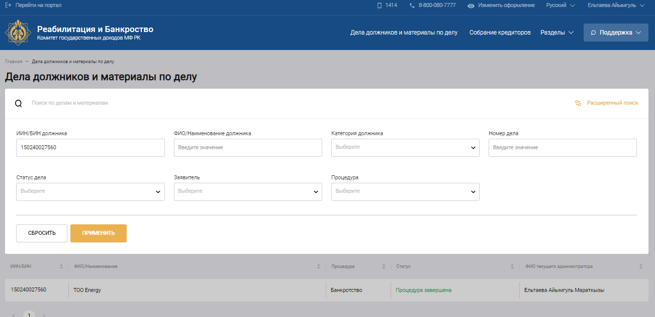
Рисунок 90 – Результаты расширенного поиска на странице «Дела должников и материалы по делу»

Просмотр карточки дела должника
Для просмотра карточки должника, администратору РиБ необходимо выбрать запись из списка в разделе «Дела должников и материалы по делу», после выбора записи система отображает форму просмотра карточки дело должника и администратор РиБ может с ней ознакомиться.
Страница карточки дела должника поделена на 4 вкладки, именуемые как:
Статусы дела – в данной вкладке располагаются все статусы в рамках текущего дела (Рисунок 91);
Должностные лица – в данной вкладке располагаются руководители, ответственный работник по работе с бюджетом, уполномоченное лицо и учредители текущего должника с категорией «Юридическое лицо» (Рисунок 92);
Материалы по делу – в данной вкладке располагаются документы, которые были созданы администратором РиБ в рамках текущего дела (Рисунок 94).
Администраторы – в данной вкладке располагаются все администраторы текущего дела (Рисунок 93).
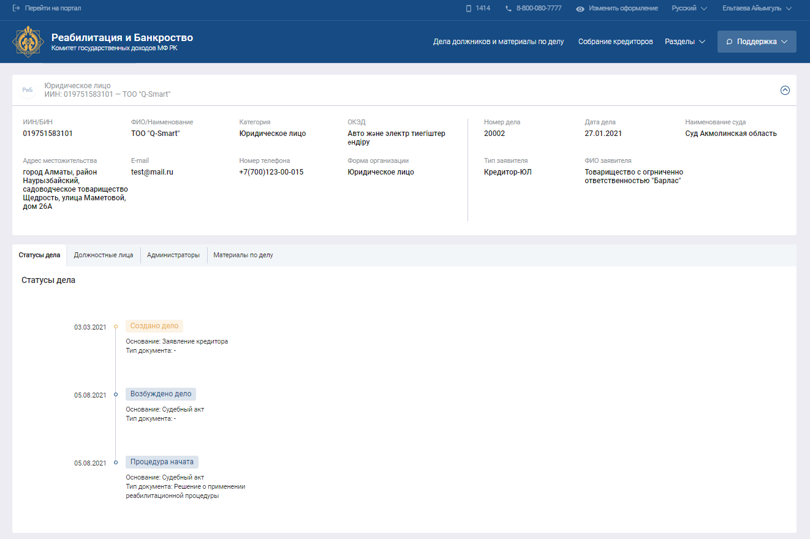
Рисунок 91 – Карточка должника с открытой вкладкой «Статусы дела».
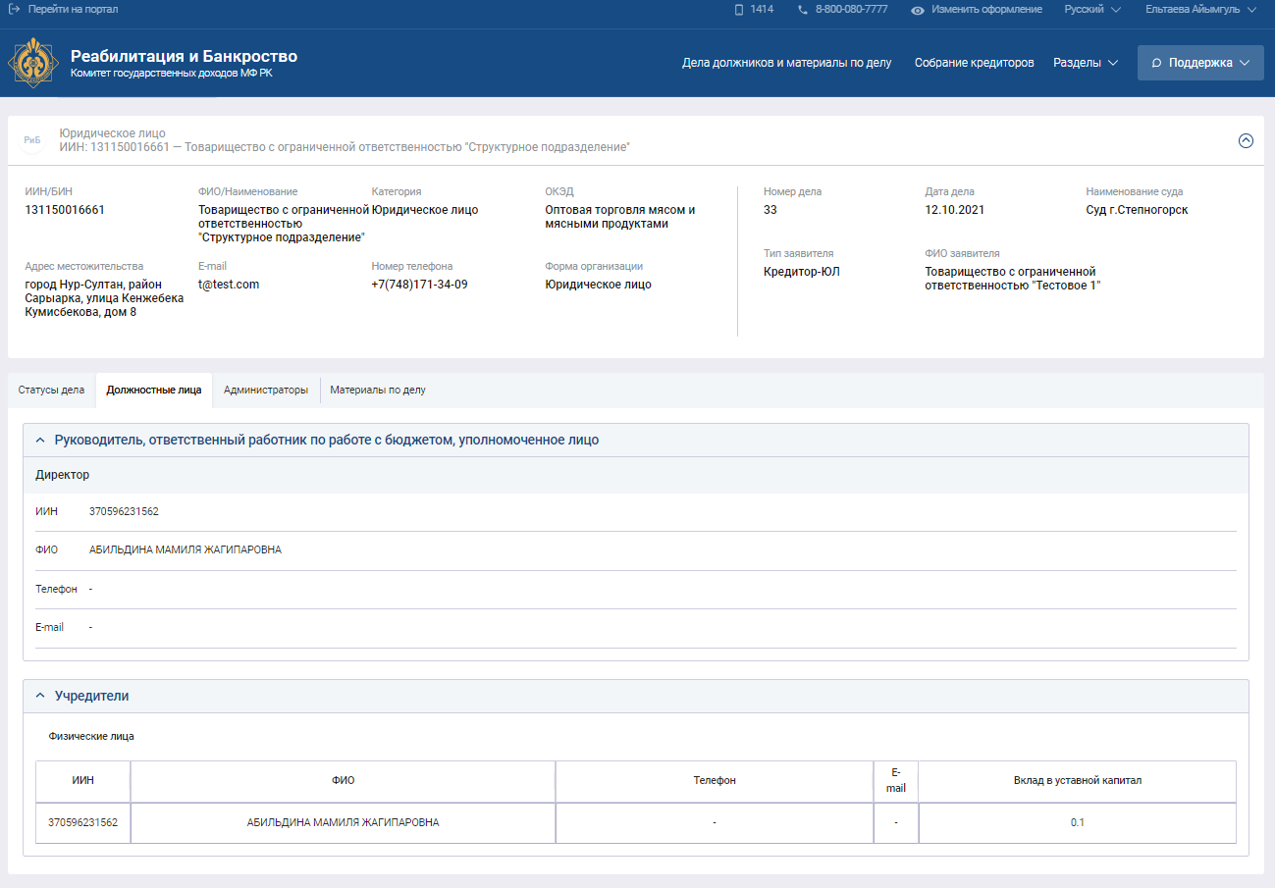
Рисунок 92 – Карточка должника с открытой вкладкой «Должностные лица»
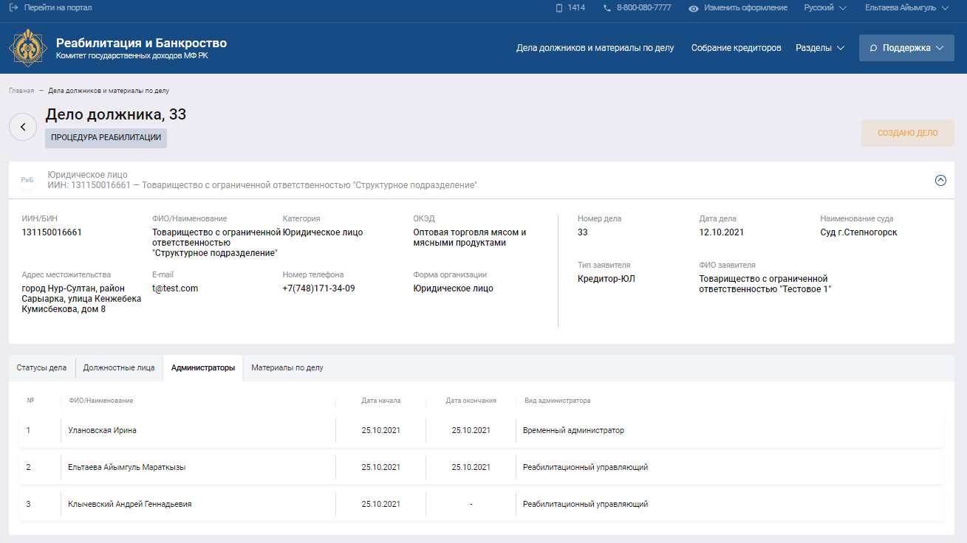
Рисунок 93 - Карточка должника с открытой вкладкой «Администраторы»
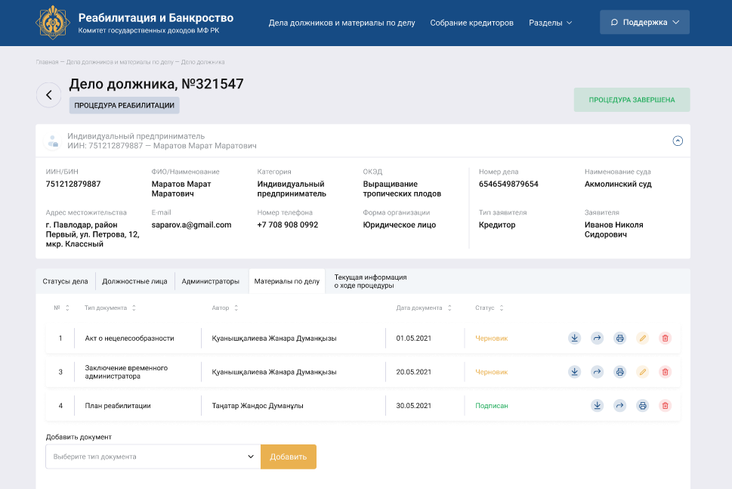
Рисунок 94 - Карточка должника с открытой вкладкой «Материалы по делу»

Прикрепление документов
Для того, чтобы создать документ необходимо перейти во вкладку «Материалы по делу» в строке «Выберите тип документа» кликнуть по левой кнопке мыши по иконке , после чего развернется выпадающий список доступных документов, где необходимо выбрать тип документа (Рисунок 95).
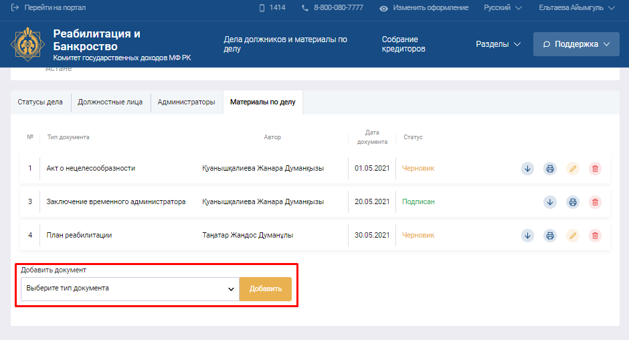
Рисунок 95 – Интерфейс добавления документа
Система предоставляет возможность прикрепить следующих типов документа:
- передаточный акт при продаже предприятия банкрота;
- требование о признании сделок недействительными либо о возврате имущества в судебном порядке;
- договор о проведении процедуры банкротства с комитетом кредиторов;
- регламент работы комитета кредиторов.
Для того, чтобы прикрепить документ следует выбрать тип документа из вышеуказанного списка, после чего откроется модальное окно для прикрепления документа, где необходимо выбрать файл, а затем нажать на кнопку «Сохранить». Для отправки в соответствующий ОГД, нажимаете и подписываете документ (Рисунок 96).
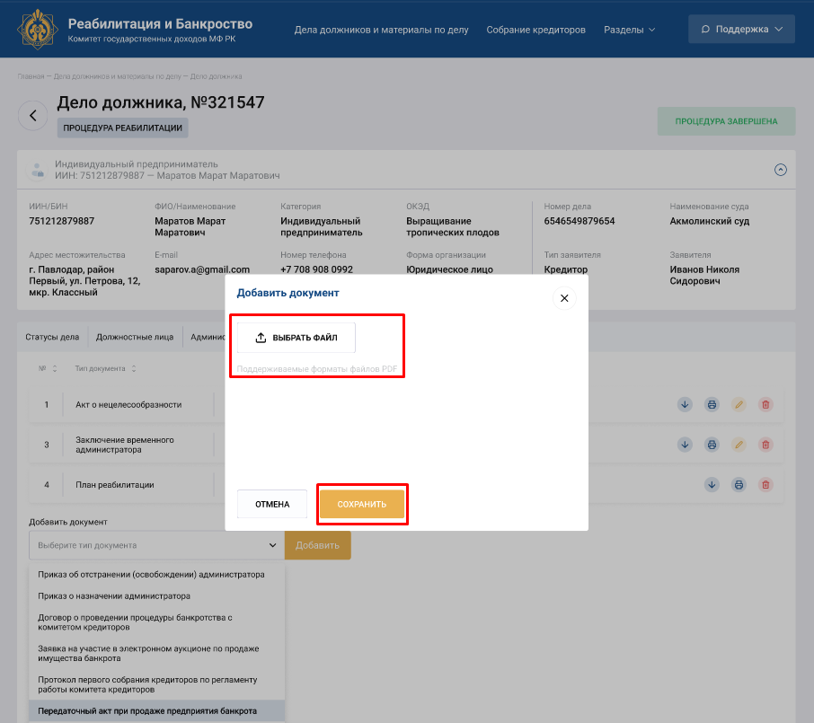
Рисунок 96 – Интерфейс добавления прикрепляемого документа
До сохранения документа, в системе предусмотрена возможность удалить, нажав на иконку «Удалить» в строке добавленным документом (Рисунок 97).
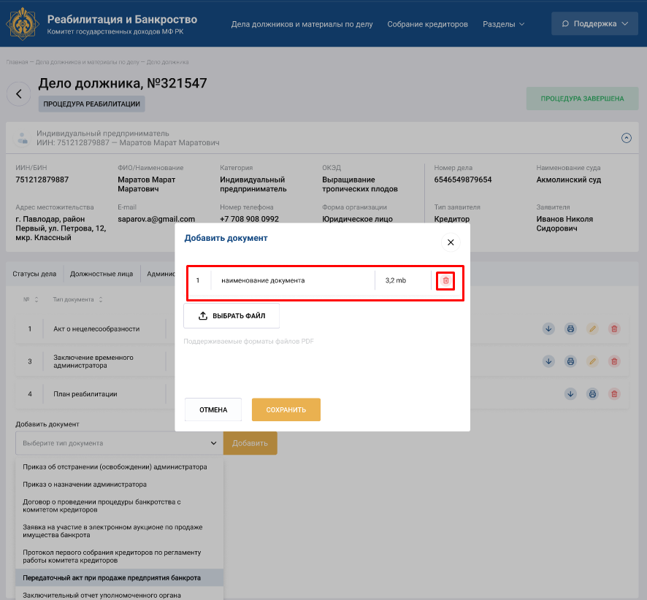
Рисунок 97 - Удаление прикрепленного документа до сохранения

Удаление документа
Для удаления сохраненного документа перейдите во вкладку «Материалы по делу» и в строке с необходимым кликните левой кнопки мыши по иконке . Система предоставляет возможность удалить документ в статусе «Сформирован», «Не сформирован» и «Прикреплен» (Рисунок 98).
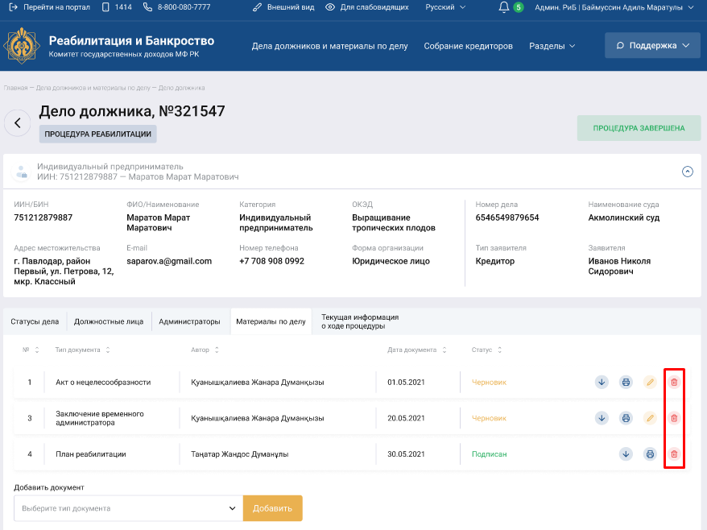
Рисунок 98 – Удаление документа в списке документов во вкладке «Материалы по делу»

Печать документа
Для вывода на печать сохраненного документа перейдите во вкладку «Материалы по делу» и в строке с необходимым документом в строке с документом кликните левой кнопкой мыши по иконке (Рисунок 99).
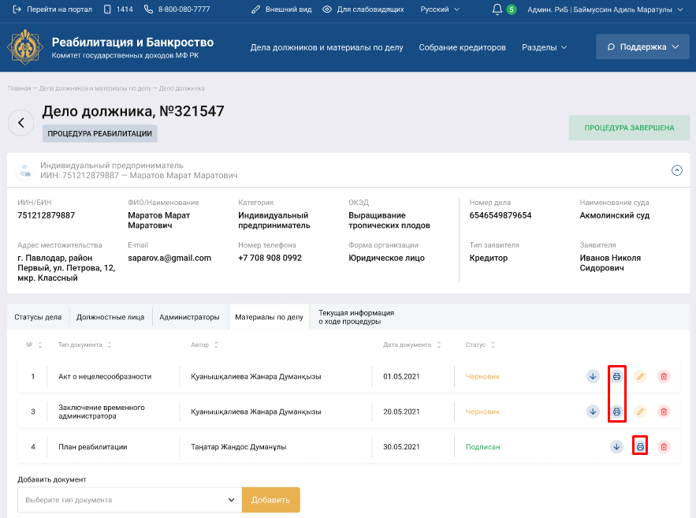
Рисунок 99 – Вывод на печать документа
Печать документа осуществляется стандартными средствами печати PDF документов.

Скачивание документа
Для того чтобы скачать документ перейдите во вкладку «Материалы по делу» и в строке с необходимым документом кликните левой кнопкой мыши по иконке (Рисунок 100).

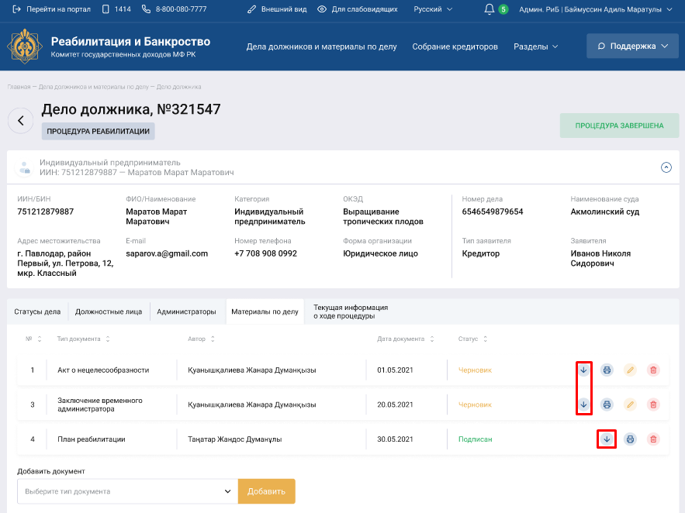
Рисунок 100 - Скачивание документа

Просмотр и создание плана продажи скоропортящихся товаров, скота и прочих товаров, требующих срочной реализации
Для создания плана продажи скоропортящихся товаров, скота и прочих товаров, требующих срочной реализации следует выбрать на панели действий «Разделы». Кликните левой кнопкой мыши по ссылке «Разделы», после чего развернется выпадающий список разделов, где необходимо перейти в раздел «Скоропортящиеся товары» (Рисунок 101).
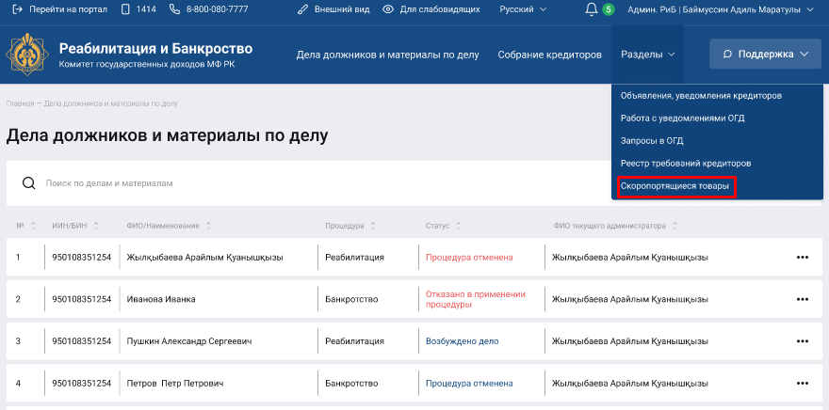
Рисунок 101 – Переход к разделу «Скоропортящиеся товары»
На странице раздела располагается кнопка «Создать» для выполнения соответствующего действия (Рисунок 102).
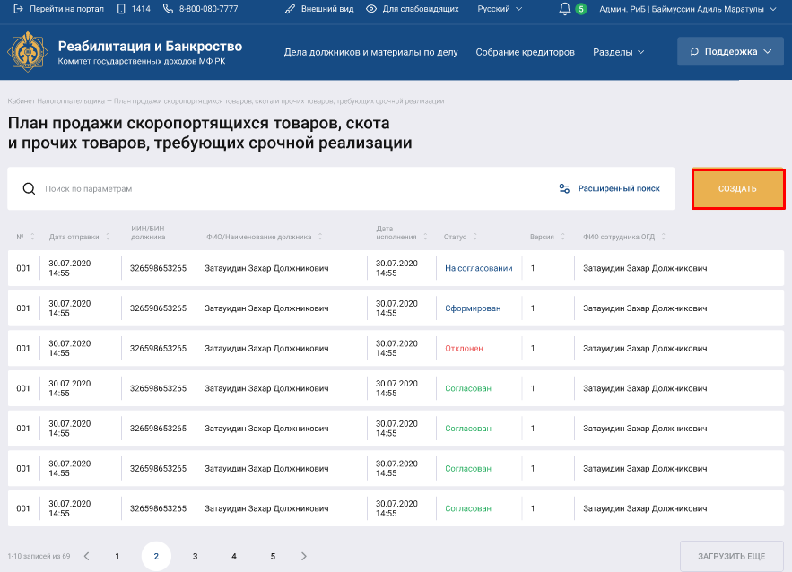
Рисунок 102 – Страница перехода в форму создания плана продажи скоропортящихся товаров, скота и прочих товаров, требующих срочной реализации
Далее открывается форма создания плана продажи скоропортящихся товаров, скота и прочих товаров, требующих срочной реализации, в которую администратору РиБ нужно ввести соответствующие данные. После заполнения обязательных полей формы необходимо нажать на кнопку «Сформировать». Для отмены подачи данного вида документа на странице формы необходимо нажать на кнопку «Отменить» (Рисунок 103).

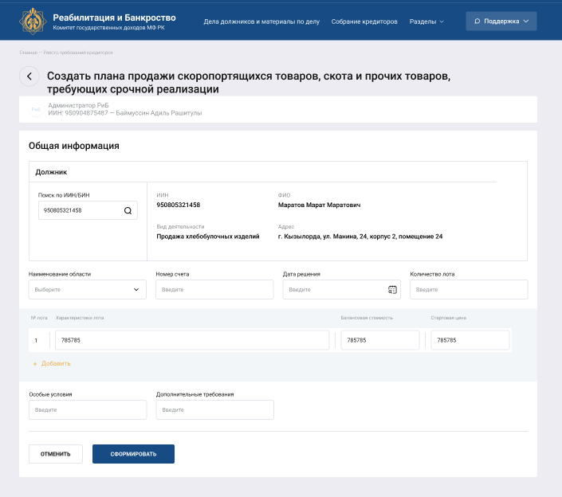
Рисунок 103 – Форма создания плана продажи скоропортящихся товаров, скота и прочих товаров, требующих срочной реализации
После заполнения формы и нажатия кнопки «Сформировать» откроется модальное окно с кнопкой «Подписать и отправить», для осуществления отправки в модуль «Реабилитация и банкротство» АРМ ОГД ИСНА (Рисунок 104).

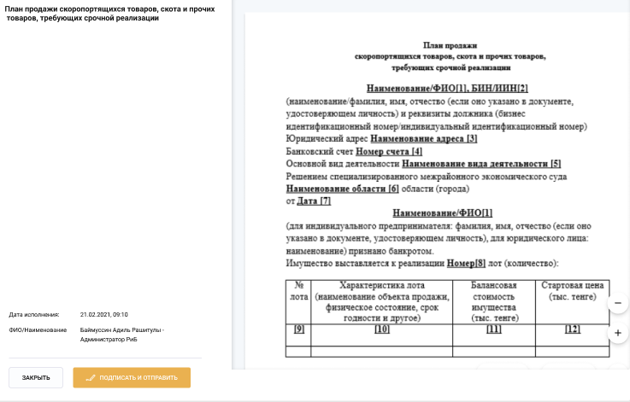
Рисунок 104 – Окно для подписания и отправки плана продажи скоропортящихся товаров, скота и прочих товаров, требующих срочной реализации в модуль «Реабилитация и банкротство» АРМ ОГД ИСНА
После создания документа план продажи скоропортящихся товаров, скота и прочих товаров, требующих срочной реализации появится в журнале «План продажи скоропортящихся товаров, скота и прочих товаров, требующих срочной реализации» (Рисунок 105).
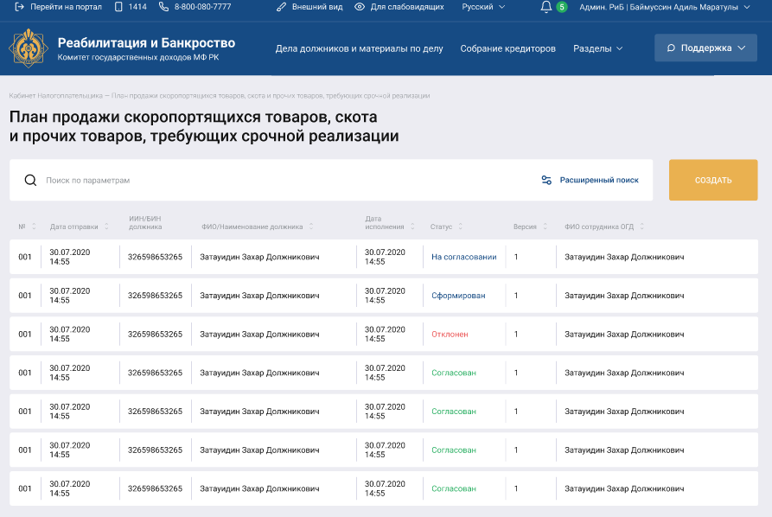
Рисунок 105 - Журнал плана продажи скоропортящихся товаров, скота и прочих товаров, требующих срочной реализации
Созданные документы могут принимать следующие статусы отправки:
- Сформирован – статус, присваиваемый документу после нажатия кнопки «Сформировать»;
- Отправлено в ОГД - статус, присваиваемый документу после подписания документа и отправки в соответствующий ОГД;
- Направлен на согласование в ОГД – статус, присваиваемый документу после успешной доставки в соответствующий ОГД;
- Не доставлено в ОГД - статус, присваиваемый документу если документ не доставлен;
- Отозван – статус, присваиваемый документу при отзыве документа самим автором;
- Согласован – статус, присваиваемый документу в случае согласования документа сотрудниками ОГД;
- Отклонен – статус, присваиваемый документу в случае отклонения документа сотрудниками ОГД.

Поиск плана продажи скоропортящихся товаров, скота и прочих товаров, требующих срочной реализации
Также на странице раздела «План продажи скоропортящихся товаров, скота и прочих товаров, требующих срочной реализации» предусмотрен расширенный поиск по всем созданным плана продажи скоропортящихся товаров, скота и прочих товаров, требующих срочной реализации. Для применения параметров расширенного поиска необходимо нажать на ссылку «Расширенный поиск» (Рисунок 106). После обращения к ссылке «Расширенный поиск» отобразится всплывающее окно с дополнительными параметрами поиска, где можете указать значения в необходимых параметрах, по которым Система будет осуществлять поиск.
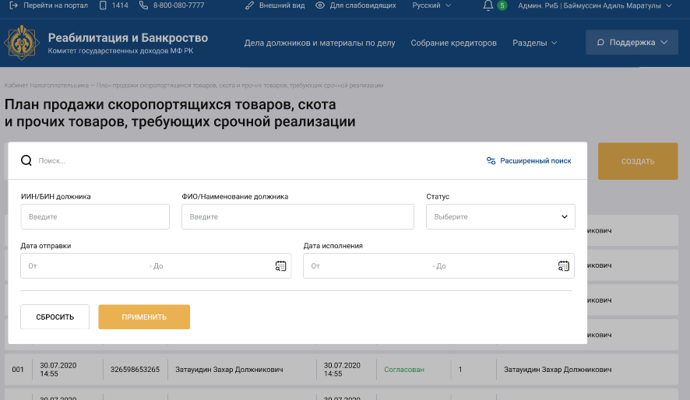
Рисунок 106 – Расширенный поиск плана продажи скоропортящихся товаров, скота и прочих товаров, требующих срочной реализации

Просмотр документа плана продажи скоропортящихся товаров, скота и прочих товаров, требующих срочной реализации
В разделе плана продажи скоропортящихся товаров, скота и прочих товаров, требующих срочной реализации администратор РиБ выбирает документ, ранее направленный на согласование, система отображает форму просмотра документа с возможными действиями, в зависимости от статуса документа.
В случае если статус плана продажи скоропортящихся товаров, скота и прочих товаров, требующих срочной реализации «Отклонен» либо «Отозван» администратор РиБ выбирает опцию «Переотправить», (Рисунок 109) и Система отображает форму создания документа с ранее заполненными полями. Пользователь редактирует поля и нажимает кнопку «Сформировать» и «Подписать и отправить», далее система обновляет данные по записи и меняет статус документа «На согласовании» и Версию документа. Также, при статусе «Отклонен» есть возможность в выходной форме ознакомиться с причиной отклонения (Рисунок 109).
Если статус документа находится в статусе «На согласовании» и администратору РиБ необходимо отозвать документ, то необходимо нажать на кнопку «Отозвать» (Рисунок 107).В случае если статус документа «Согласован», то администратор РиБ закрывает форму (Рисунок 108).
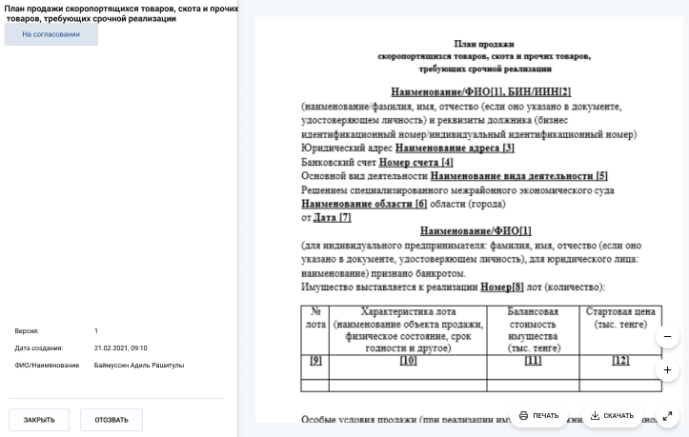
Рисунок 107 - Статус документа «На согласовании» с кнопкой «Отозвать»
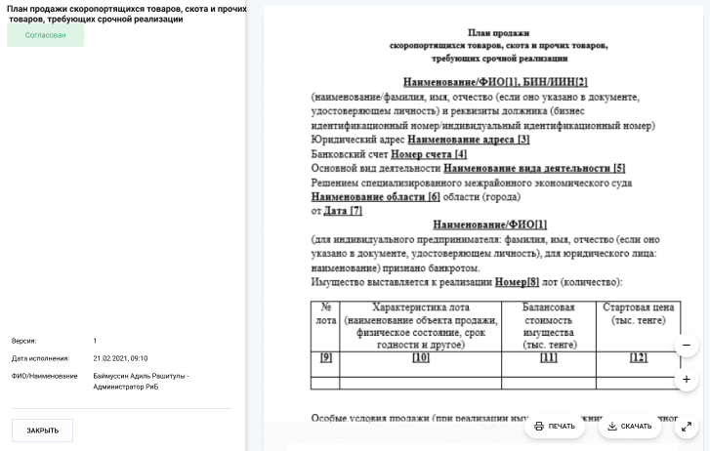
Рисунок 108 - Статус документа «Согласован»

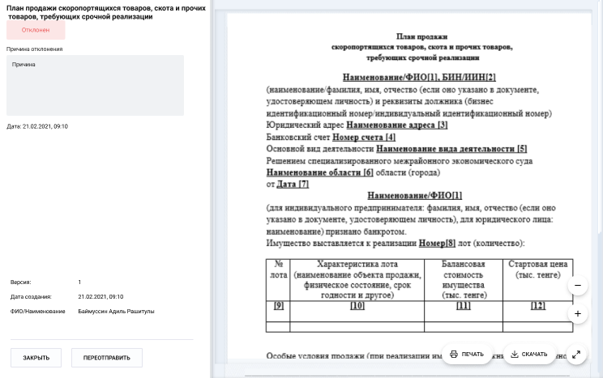
Рисунок 109 - Статус документа «Отклонен»

Просмотр раздела «Скоропортящиеся товар»
Для создания плана продажи скоропортящихся товаров, скота и прочих товаров, требующих срочной реализации следует выбрать панели действий кликните левой кнопкой мыши по ссылке «Разделы», после чего развернется выпадающий список разделов, где необходимо перейти в раздел «Скоропортящиеся товары».(Рисунок 110).
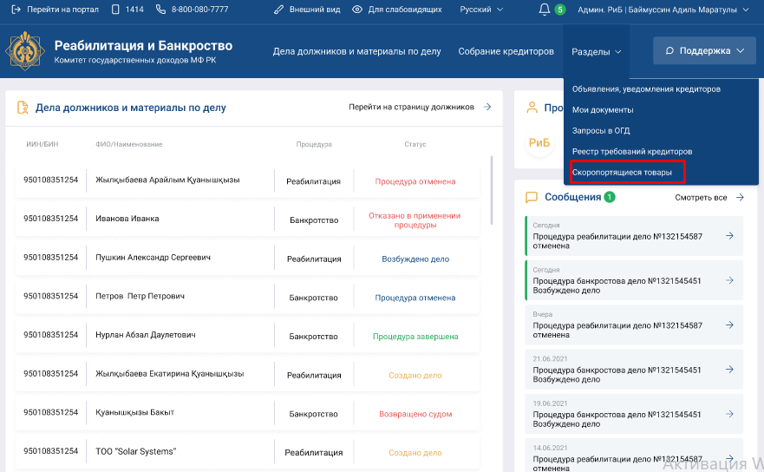
Рисунок 110 – Переход к разделу «Скоропортящиеся товары»

Просмотр документов (полученные от ОГД)
Для просмотра и отслеживания статусов всех документов полученных от соответствующих ОГД в рамках процедур реабилитация и банкротство в профиле администратора РиБ на панели действий кликните левой кнопкой мыши по ссылке «Разделы», после чего развернется выпадающий список разделов, где необходимо перейти в раздел «Мои документы».(Рисунок 111, Рисунок 112).
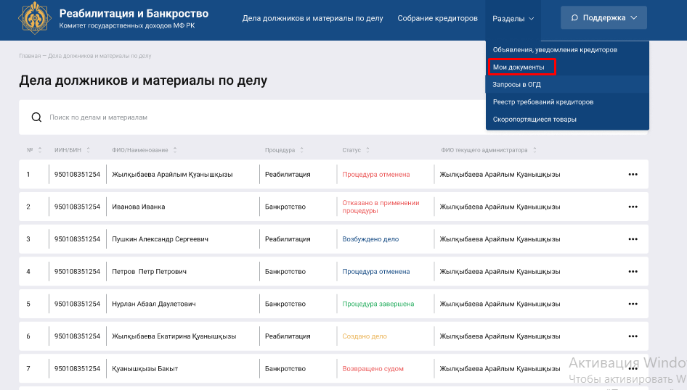
Рисунок 111 – Переход на страницу «Мои документы»
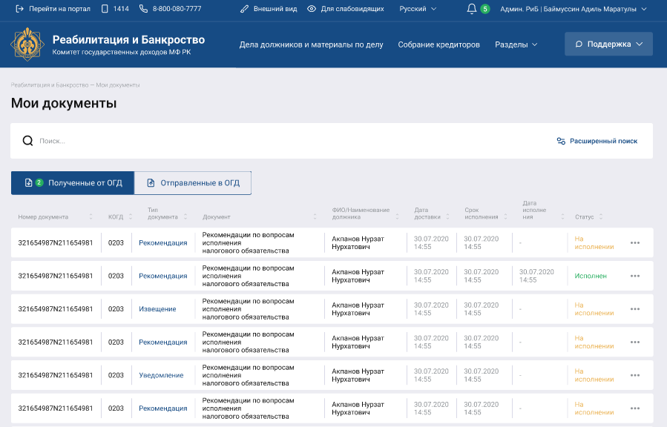
Рисунок 112 - Страница раздела «Мои документа»
Раздел «Мои документы» содержит все документы НП, которые были отправлены и получены от ОГД в рамках текущего профиля, поделенная на вкладки:
- Отправленные от ОГД – в данной вкладке располагаются все документы, которые были направлены администратором РиБ соответствующим ОГД.
- Полученные в ОГД – в данной вкладке располагаются документы, которые были направлены от ОГД в рамках текущего профиля.

Расширенный поиск документов
В профиле администратора РиБ на странице раздела «Мои документы» предусмотрен расширенный поиск полученных и отправленных документов. Для применения параметров расширенного поиска необходимо нажать на ссылку «Расширенный поиск» в строке поля «Поиск по названию, типу документа» (Рисунок 113).
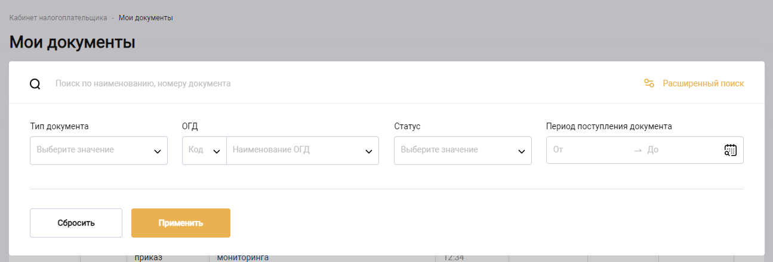
Рисунок 113 – Расширенный поиск
После обращения к ссылке «Расширенный поиск» отобразится всплывающее окно с дополнительными параметрами поиска, где можете указать значения в необходимых параметрах, по которым Система будет осуществлять поиск.

Исполнение документа
Новые документы, полученные от соответствующего ОГД поступают в профиль администратора РиБ со статусом «На исполнении». Для того, чтобы исполнить полученный документ перейдите во вкладку «Полученные от ОГД» и в строке с необходимым документом со статусом «На исполнении» кликните левой кнопкой мыши по названию документа(Рисунок 114).
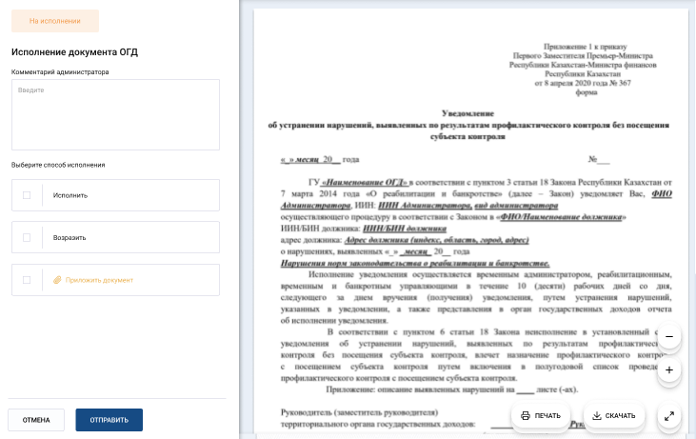
Рисунок 114 – Страница исполнения полученного документа уведомления
Для исполнения документа в открывшемся окне выберите способ исполнения документа ОГД (исполнить, принять к сведению, возразить) и нажмите на кнопку «Отправить».
В случае выбора способа исполнения «Приложить документ», дополнительно необходимо прикрепить соответствующий документ.
После выполнения соответствующих процедур согласно выбранному способу исполнения документа Система установит документу статус в соответствии по типу исполнения (Рисунок 117).
Документы, полученные от соответствующего ОГД могут принимать следующие статусы исполнения:
- На исполнении – статус, присваиваемый новому полученному документу;
- Отправлено в ОГД - статус, присваиваемый к уведомлению после подписания документа и отправки на обработку в соответствующий ОГД
- В обработке – статус, присваиваемый к уведомлению после успешной доставки в соответствующий ОГД;
- Не доставлено в ОГД - статус, присваиваемый к уведомлению если документ не доставлен;
- Исполнен – статус, присваиваемый к уведомлению, после проверки уведомления сотрудниками ОГД, если исполнение признано полным и корректным;
- Не принят – статус, присваиваемый к уведомлению, после проверки уведомления сотрудниками ОГД, если исполнение признано неполным или некорректным
- Не исполнен – статус, присваиваемый к уведомлению, если администратор РиБ не исполнил документ до установленного срока исполнения документа.
- Принято к сведению – статус, присваиваемый извещению и решению, после успешной доставки в соответствующий ОГД.
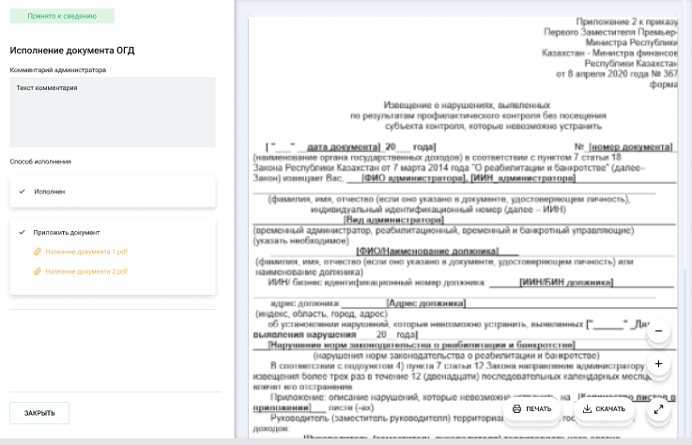
Рисунок 115 – Интерфейс исполненного извещения администратором РиБ
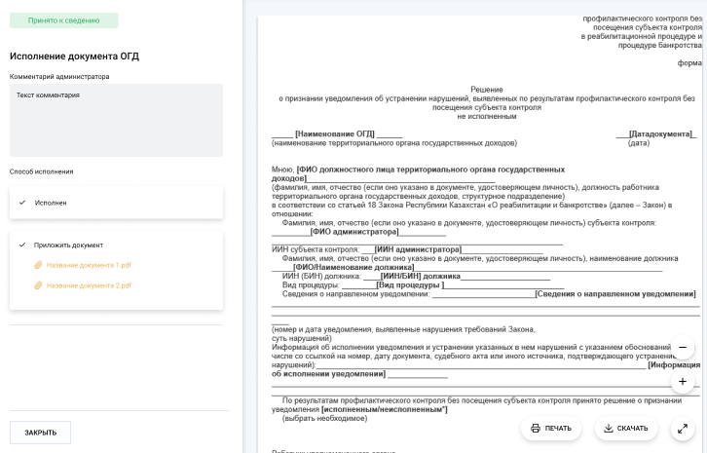
Рисунок 116 - Интерфейс исполненного решения администратором РиБ
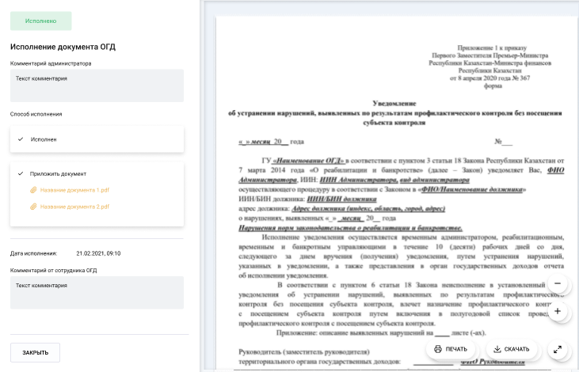
Рисунок 117 - Интерфейс рассмотренного уведомления сотрудниками ОГД

Список используемой литературы
- Техническое задание на реализацию функциональности ИСНА путем преобразования информационных систем Комитета государственных доходов (шифр 398.150840007789.01);
- СТ РК 1087-2002. Единая система программной документации. Руководство пользователя. Требования к составу, содержанию и оформлению.

Термины, определения, используемые сокращения
В настоящем документе применяются следующие определения, условные обозначения и сокращения (дополняется/исключается консультантом).
Таблица 2 - Определения, условные обозначения и сокращения
БД | База данных
БИН | Бизнес идентификационный номер
ЕХД | Единое хранилище данных
ИИН | Индивидуальный идентификационный номер
ИНИС РК | Интегрированная налоговая информационная система Республики Казахстан
ИС | Информационная система
КНП | Web-приложение «КНП»
КБК | Код бюджетной классификации
КОГД | Код органа государственных доходов
КФНО | Код форм налоговой отчетности
КГД МФ РК | Комитет государственных доходов Министерства финансов Республики Казахстан
ОГД | Орган государственных доходов
НП | Налогоплательщик
НУЦ | Национальный удостоверяющий центр
ПК | Персональный компьютер
ПО | Программное обеспечение
РК | Республика Казахстан
УО | Уполномоченный орган
ФИО | Фамилия, Имя, Отчество
ФНО | Форма налоговой отчетности
ЭЦП | Электронно-цифровая подпись
JRE | Java Runtime Environment (среда исполнения Java приложений)

Лист регистрации изменений
Изменения | Номера листов (страниц) |  |  |  | Всего  листов (страниц) в докум. | № докум. | Входящий № сопроводительного документа и дата | Подп. | Дата
Изменения | измененных | замененных | новых | аннулированных
1 | 2 | 3 | 4 | 5 | 6 | 7 | 8 | 9 | 10

